Әл-Фараби атындағы Қазақ Ұлттық университеті

ӘОЖ 004.424:662(043) Қолжазба құқығында

# КАЛМЕНОВА ГАУХАР БОЛАТБЕКОВНА

**Мұнай қалдықтарын термиялық өңдеуді зерттеу және бағдарламалық кешенді әзірлеу**

6D060200 – Информатика

Философия докторы (PhD)

ғылыми дәрежесін алу үшін дайындалған диссертация

Отандық ғылыми жетекші:

Физика-математика ғылымдарының докторы, профессор

Балакаева Гульнар Тултаевна

Әл-Фараби атындағы Қазақ Ұлттық Университеті,

Алматы, Қазақстан

Шетелдік ғылыми жетекші:

профессор, Chris Phillips

Ньюкасл Университеті, Ньюкасл, Ұлыбритания

Қазақстан Республикасы

Алматы, 2024

# МАЗМҰНЫ

**НОРМАТИВТІК СІЛТЕМЕЛЕР** 4

**ҚЫСҚАРТУЛАР МЕН** **БЕЛГІЛЕУЛЕР** 5

**КІРІСПЕ** ……………………..……………...………………………………………6

**1 МҰНАЙ ШЛАМЫН ӨҢДЕУ МӘСЕЛЕЛЕРІНІҢ ҚАЗІРГІ ЖАҒДАЙЫ.**

**МҰНАЙ ШЛАМЫН ТЕРМИЯЛЫҚ ӨҢДЕУДІ МОДЕЛЬДЕУ………….** 11

# Мұнай шламын өңдеудің технологиялары мен үлгілері, мұнай шламының қоршаған ортаға әсері………………………………………………………….12

* 1. Мұнай шламын термиялық өңдеуді модельдеу. Дарси заңы 23
  2. Жылу және масса тасымалдау теңдеулері. Дербес дифференциалдық теңдеулер жүйесінің сандық шешімі ................................................................25
  3. Бағдарламалық кешендерді әзірлеу тәсілдері. ………..………….…………..28

1. **МҰНАЙ ШЛАМЫН ТЕРМИЯЛЫҚ ӨҢДЕУДІҢ МАТЕМАТИКАЛЫҚ**

**ЖӘНЕ САНДЫҚ МОДЕЛЬДЕУ** ……………………….……………....... 32

* 1. Есептің қойылымы. Мұнай шламын термиялық өңдеудің математикалық моделі. 32
     1. Дифференциалдық теңдеулерді өлшемсіз түрлендіру 35
  2. Мұнай шламын термиялық өңдеуді сандық модельдеу..….…..….....…. ....38
     1. Дербес туындылы дифференциалдық теңдеулер үшін ақырлы айырымдық әдісіне дифференциалдық теңдеулерді жуықтауды қолдану 40
     2. Сандық шешім үшін айырмашылық схемасын құру 44
     3. Қысым теңдеуі үшін Ричардсон әдісі 49
     4. Жылу және масса алмасу теңдеулері үшін айырымдық схемасы. Айнымалы бағыттар әдісіне жасырын схемасын қолдану …. ..….50
  3. Сандық әдістің тұрақтылығын талдау ...…………………………………….56

1. **АЛЫНҒАН САНДЫҚ ЕСЕПТЕУ НӘТИЖЕЛЕРІҢ ЗЕРТТЕУ. НӘТИЖЕЛЕРДІ САЛЫСТЫРМАЛЫ ТАЛДАУ. ТЕСТІЛЕУ**...................59

3.1 Мұнай шламын термиялық өңдеуде ағын параметрлерінің әсерін зерттеу. Бастапқы температураның концентрация өрісіне әсері........................................60

3.2 Мұнай шламын термиялық өңдеуде ағын параметрлерінің әсерін зерттеу. Концентрация өрісіне бастапқы жылдамдықтың әсері ...….................................61

3.3 Мұнай шламын термиялық өңдеудің қарқындылығын арттыратын конвекцияның әсерін зерттеу...................................................................................67

3.4 Мұнай өнеркәсібінің нақты процессті есептеу нәтижелері............................71

3.5 Нәтижелерді салыстырмалы талдау.Алынған сандық нәтижелерді эксперимент деректерімен салыстыру....................................................................73

**4 МҰНАЙ ШЛАМЫН ӨҢДЕУ ҮШІН WEB-ҚОЛДАНБАСЫН ӘЗІРЛЕУ**

* 1. Объектілі-бағытталған Python бағдарламалау ортасы арқылы Web-қосымшаны әзірлеу..............................................................................................83

4.2 Интерактивті интерфейсті дамыту. Python Dash қолданбасы 85

4.3 Мұнай-газ өнеркәсібінде пайдалану үшін бағдарламалық қамтамасыз етуді әзірлеу. Веб-қосымшаның пайдаланушы бөлігін әзірлеу 86

ҚОРЫТЫНДЫ 94

ҚОЛДАНЫЛҒАН ӘДЕБИЕТТЕР ТІЗІМІ.............................................................. 96

ҚОСЫМША *А*100

ҚОСЫМША *Ә*101

ҚОСЫМША *Б*102

ҚОСЫМША *В*103

ҚОСЫМША *Г*104

**НОРМАТИВТІК СІЛТЕМЕЛЕР**

Берілген диссертацияда келесі стандарттарға сәйкес сілтемелер қолданылды:

«Диссертацияны безендіру нұсқаулығы», Қазақстан Республикасы БҒМ ЖАК 28 қыркүйек, 2004 жыл №377-3 ж.

ГОСТ 7.32-2001. Ғылыми зерттеу жұмысының есебі. Безендіру ережелері мен құрылымы.

ГОСТ 7.1-2003. Библиографиялық таспа. Библиографиялық сипаттау.

**ҚЫСҚАРТУЛАР МЕН БЕЛГІЛЕУЛЕР**

ADI – Alternating Direction Implicit Method

БЖ – бағдарламалық жасақтама

FDM – Finite Difference Method

CFL – Courant–Friedrichs–Lewy

BEM – Boundary Element Method

FEM – Finite-Element Method

FVM – Finite Volume Method

SQL – Structured Query Language

DCC – Dash Core Components

DHC – Dash Html Components

HTML – HyperText Markup Language

CSS – Cascading Style Sheets

API – Application Programming Interface

JS – JavaScript

DBMS - Database management system

JSON – JavaScript Object Notation

**КІРІСПЕ**

**Зерттеу тақырыбының өзектілігі.** Өндіріс және тұтыну қалдықтарын өңдеу және кәдеге жарату мәселесі әлемдегі ең маңызды мәселелердің бірі болып табылады. Ал мұнай өнеркәсібі қоршаған ортаға кері әсер ету деңгейі бойынша жетекші орындардың бірін алады. Қазақстанда мұнай өндірудің, оны өңдеу мен тасымалдау көлемінің өсуі мұнайдың ластануы және басқа да улы қалдықтардың, соның ішінде мұнай шламдары көлемінің ұлғаюымен қатар жүреді.   
Біздің елімізде жыл сайын мұнайды өңдеу немесе тасымалдау кезінде табиғи төгілулер мен апаттар нәтижесінде 400 мың тоннаға жуық мұнай қалдықтары түзіледі, ал топырақ шұңқырларындағы мұнай қалдықтары 4,5 миллион тоннаға бағаланады. Сонымен қатар, мұндай қорлардың болуы жер асты сулары мен ауаның ластану қаупін және соның салдарынан жануарлардың өлу қаупін арттыратынын түсіну керек. Сонымен қатар, топырақтың мұнаймен ластануы, оның тікелей әсерінен басқа, оларда ауыр металдардың - мырыш, мыс, қорғасынның шамадан тыс жиналуына әкелуі мүмкін, бұл аймақтың экологиясына да, халықтың өмір сүру сапасына да кері әсер етеді. 30 биллион баррель қорымен әлемдегі мұнай қоры бар 49 елдің ішінде 12-орында тұрған Қазақстан үшін мұнай қалдықтарын өңдеу өте маңызды.

Мұнай өнеркәсібі кәсіпорындарында, әдетте, мұнай шламымен ластанған объектілер бар. Біріншіден, жоғарыда айтылғандай, бұл ені мен тереңдігі бойынша нақты шекаралары бар дайындалған алаңы бар мұнай шламы шұңқырлары. Мұнай шламы шұңқырлары тек атмосферамен әрекеттесіп, зиянды заттар бөледі. Екіншіден, ашық аумақтарда, әдетте, нақты шекаралары жоқ мұнай өңдеу зауыттарының жанында орналасқан «мұнай шламы көлдері». Үшіншіден, өндірістік операциялар кезінде топыраққа мұнай өнімдерінің түсуі нәтижесінде ластанған біршама үлкен аумақтар. Мұнай ағынды суларының көлемінің ұлғаю тенденциясы қолданыстағы мұнай шұңқырларының мұнай шламымен толып кетуіне, топырақтың көбірек учаскелерінің бұзылуына, «мұнай шламы көлдерінің» санының артуына және олардың құрамының күрделенуіне, бұл өз кезегінде күрделірек және қымбат өңдеу процесіне әкеледі. Осылайша, кәсіпорындардың бірінші кезектегі, кезек күттірмейтін міндеті қоршаған ортаны ластаушы заттардың негізгі тасымалдаушылары ретінде осы объектілердің шегінде мұнай шламын кәдеге жарату және өңдеу болып табылады.

Бұл диссертация жұмысы мұнай қалдықтардың қоршаған ортаға зиянды әсерін барынша азайту мақсатында мұнай шламын термиялық өңдеуді модельдеуге арналған. Мұнай шламын өңдеу бойынша ашық әдебиеттерге шолу кезінде мұнай шламын термиялық өңдеу кезінде жылу және масса тасымалдау процестерін талдауға қатысты ақпараттың өте аз екенін көрсетті. Қолданыстағы зерттеулер негізінен бір өлшемді модельдермен шектеледі. Бұл диссертациялық жұмыстың жаңалығы конвективті компоненттердің қатысуымен мұнай шламын термиялық өңдеу үшін жылу және масса тасымалдау процестерін модельдеуінде жатыр. Сонымен қатар, математикалық және сандық модельдер негізінде мұнай шламын термиялық өңдеуге арналған алгоритм әзірленді.

Біртекті емес ортада мұнай шламын термиялық өңдеу кезінде конвективті жылу мен масса алмасуды сипаттайтын екі өлшемді стационарлы емес күрделі дербес дифференциалдық теңдеулер жүйесі шешілді. Математикалық модель ыстық ауа ағынының әсерінен мұнай шламының көлеміндегі конвективті жылу мен масса алмасуды сипаттайтын екі өлшемді дербес дифференциалдық теңдеулер жүйесін қамтиды. Кеуекті орта арқылы сұйықтықтың қозғалысы кезіндегі масса алмасу Дарси заңымен сипатталады.

Жүргізілген математикалық модельдің сандық шешімі айнымалы бағыттардың жасырын әдісіне (ADI) негізделген, оның негізінде алгоритм және сандық есептеу бағдарламаларының жиынтығы жасалды. Мұнай шламын термиялық өңдеудің операциялық параметрлерінің кең өзгерістерімен көптеген сандық есептеулер жүргізілді. Алынған нәтижелердің сенімділігін тексеру үшін әзірленген сандық есептеу бағдарламалары әртүрлі операциялық параметрлер бойынша басқа авторлардың эксперименттік деректерімен салыстыру арқылы сынақтан өтті.

Мұнай шламын термиялық өңдеуді модельдеуге арналған әзірленген алгоритмдер мен компьютерлік бағдарламалар кешенінің негізінде термиялық өңдеу кезінде гетерогенді ортада конвективті жылу және масса тасымалдау процестерінің негізгі заңдылықтарын орнатуға мүмкіндік беретін көптеген есептеу нәтижелері алынды. Сонымен қатар, мұнай шламын термиялық өңдеуді интенсификациялау және тиімділігін арттыру үшін конвективті тасымалдаудағы өзгерістерді модельдеу нәтижелері берілген.

Модельдеу нәтижелерін Python объектілі-бағытталған бағдарламалау ортасында практикалық қолдану үшін бағдарламалық қосымша әзірленді. Нәтижелер Python тілінің құралдары арқылы нәтижелерді біріктіру және визуализациялау бойынша алынды. Әзірленген бағдарламалық қосымшаның ерекшелігі - реактивті веб-қосымшаларды құруға арналған Dash негізінде жасалған графикалық интерфейстен оның параметрлерін оңай тасымалдау мүмкіндігі.

Мұнай шламын термиялық өңдеуді модельдеу бойынша диссертацияда жүргізілген зерттеулер өте өзекті. Жасалған математикалық және сандық модельдеу мұнай шламын термиялық өңдеу кезінде жылу және масса тасымалдау процестерінің заңдылықтарын дұрыс сипаттайтын сенімді нәтижелерді алуға мүмкіндік береді. Жасалған бағдарламалық кешен диссертациялық жұмыста алынған нәтижелерді өндірісте пайдалануды қамтамасыз етеді.

**Диссертациялық жұмыстың мақсаты.** Мұнай шламын термиялық өңдеу кезінде конвективтік жылу мен масса тасымалдау процесстерін математикалық және сандық модельдеу және бағдарламалық кешен әзірлеу.

# Зерттеу міндеттері:

1. Мұнай шламын термиялық өңдеудің конвективтік жылу және масса тасымалдау есебін шешу үшін сандық алгоритм құру.
2. Сандық модельдеу негізінде мұнай шламын термиялық өңдеу кезіндегі жылу және масса алмасудың конвективтік процестерін зерттеу.
3. Мұнай шламын термиялық өңдеуді арттыру үшін режимдік және геометриялық параметрлерді өзгерте отырып, көптеген сандық есептеу бағдарламаларын жүзеге асыру.
4. Мұнай-газ өнеркәсіптерімен ынтымақтастық орнату арқылы мұнай шламын термиялық өңдеудің нақты процесін есептеу.
5. Мұнай-газ өнеркәсібі үшін интерактивті инженерлік-бағдарламалық кешенді әзірлеу.

**Зерттеу нысаны**. Математикалық және сандық модельдеу, сандық есептеу дамыту мен жүзеге асыру, мұнай шламын термиялық өңдеуге арналған бағдарламалық кешен әзірлеу.

**Зерттеу пәні.** Екі өлшемді стационарлық емес дербес дифференциалдық күрделі теңдеулер жүйесін шешуге арналған сандық есептеулердің алгоритмдері мен программалық жиындары.

**Зерттеу әдістері**. Математиқалық және сандық модельдеу, алгоритмдерді, сандық есептеулерді әзірлеу, Python бағдарламалау Dash платформасы негізінде бағдарламалық кешен әзірлеу.

# Зерттеу жұмысының ғылыми жаңалығы:

# Бұл диссертацияның жаңалығы мұнай шламын термиялық өңдеу мұнай шламының қоршаған ортаға зиянды әсерін азайтудың тиімді әдісі болып табылатындығына байланысты.

1. Мұнай шламын термиялық өңдеу үшін конвективті мүшелерінің қатысуымен жылу мен масса алмасу күрделі процесстерінің заңдылықтарын толық көрсету үшін модель құрылды.
2. Мұнай шламын термиялық өңдеу үшін математикалық және сандық модельдеу жүзеге асырылды, конвективті жылу және масса тасымалдау процестерін есептеу үшін сандық алгоритмдер құрылды.

**Жұмыстың теориялық және практикалық маңыздылығы**. Алынған нәтижелер теорияда және практикада мұнай шламдарын термиялық өңдеу үшін қолданыла алады. Құрылған математикалық модель және әзірленген сандық модельдеу мұнай шламын термиялық өңдеу кезінде пайда болатын кеуекті ортадағы жылу және масса тасымалдау процестерін зерттеуге мүмкіндік береді, оның өнеркәсіпте қолдану үшін теориялық ғана емес, сонымен қатар практикалық маңызы бар. Өндірістік қызметте пайдалану үшін бағдарламалық кешен әзірленді.

**Қорғауға шығарылатын негізгі тұжырым**.

Мұнай шламын термиялық өңдеу кезінде кеуекті гетерогенді ортадағы конвективтік жылу және масса тасымалдау процестерінің заңдылықтарын дұрыс сипаттайтын математикалық және сандық модельдеу.

Ұсынылған сандық нәтижелер мұнай шламын термиялық өңдеудің физикалық заңдылықтарын дұрыс сипаттайды. Құрастырылған математикалық модель және әзірленген сандық модельдеу мұнай шламын термиялық өңдеу кезінде болатын конвективті жылу және масса тасымалдау процестерін зерттеу үшін өте маңызды.

Қазіргі заманғы технологиялар негізінде әзірленген бағдарламалық кешен диссертациялық жұмыста алынған нәтижелерді мұнай-газ өндірісте пайдалануды қамтамасыз етеді.

# Сенімділік дәрежесі және апробациялау нәтижелері. Диссертация тақырыбы бойынша 6 мақала жарияланды, авторлық куәлік және екі ендіру актілер алынды. Зерттеу нәтижелер әл-Фараби атындағы ҚазҰУ компьютерлік ғылымдар кафедрасында ғылыми семинарларда, сонымен қатар, шетелдік жетекші қатысуымен семинарларда талқыланды, және келесі халықаралық конференцияларда баяндалды:

# «Mathematical and numerical modeling of oil pollution waste processing », «Актуальные проблемы вычислительной и прикладной математики 2019» (АПВПМ-19) 1-5 июля 2019, Академгородок, Новосибирск.

# «Применение инструментов языка Python для цифровизации обработки данных», «Актуальные проблемы вычислительной и прикладной математики 2020» (АПВПМ-20), Академгородок, Новосибирск.

# МҰНАЙ ҚАЛДЫҚТАРЫН ТЕРМИЯЛЫҚ ӨҢДЕУДІ МОДЕЛЬДЕУ ИИВТ, VII международной научно-практической конференции "Информатика и прикладная математика", 20 октября - 21 октября 2022, Алматы, Казахстан

Қазақстан Республикасы Ғылым және жоғары білім министрлігінің Ғылым және жоғары білім саласындағы сапаны қамтамасыз ету комитетімен ұсынылған басылымда жарияланған мақалалар:

1. Балакаева Г.Т., Калменова Г.Б. Мұнай қалдықтарын өңдеудің моделін жасау, Вестник КазНИТУ, №3, 2019, 552-555
2. Балакаева Г.Т., Калменова Г.Б. Мұнай шламын термиялық өңдеуге арналған қосымшаны әзірлеу, Вестник КазНПУ, №1(80), 2023, 136-144
3. Балакаева Г.Т., Калменова Г.Б., Даркенбаев Д.К. Моделирование переработки нефтешламов для минимизации воздействия отходов на окружающую среду, Вестник КазНПУ, №4(84), 2023

Скопус базасында индекстелінетін журналдардағы ғылыми мақалалар:

1. Gulnar Balakayeva, Gaukhar Kalmenova, Chris Phillips. Numerical modelling of the process of thermal treatment of oil slime, International Journal of Oil, Gas and Goal Technology, No2, volume 34, 2023

Doi: <https://dx.doi.org/10.1504/IJOGCT.2023.133815>

1. Gulnar Balakayeva, Gaukhar Kalmenova, Dauren Darkenbayev, Chris Phillips. Development of application for thermal treatment of oil slime to prevent environmental pollution in the industrial oil and gas sector, Informatics, Control, Measurement in Economy and Environmental Protection No2, volume 13, 2023

Doi: <https://doi.org/10.35784/iapgos.3463>

1. Gulnar Balakayeva, Mukhit Zhanuzakov, Gaukhar Kalmenova. Development of a Digital Employee Rating Evaluation System (DERES) based on Machine Learning Algorithms and 360 Degree Method Volume 32, Issue1, 2023.

Doi: <https://doi.org/10.1515/jisys-2023-0008>

**Зерттеушінің жеке үлесі**. Ізденуші диссертациялық жұмыстың барлық міндеттерін өз бетінше шешті. Мұнай шламын өңдеудің заманауи технологиялар, заманауи IT технологиялар және бағдарламалау технологияларың пайдаланды. Мұнай-газ саласындағы нақты кәсіпорындарда тәжірибелік енгізу үшін бағдарламалық кешен әзірледі.

**Жұмыстың көлемі және құрылымы**. Диссертация кіріспе, төрт бөлім, қорытынды және әдебиеттер тізімінен тұрады. Диссертациялық жұмыстың жалпы көлемі: 91 беттер жазылған мәтін, оның ішінде 32 сурет, 10 кесте, әдебиет көздері 61, қолданбалар.

**Кіріспе бөлімінде** жұмыс өзектілігі анықталған және тақырып байланысты мәселелер көрсетілген. Жұмыстың идеясы, зерттеудің мақсаттары мен міндеттері, зерттеудің ғылыми жаңалығы мен практикалық құндылығы, зерттеу әдістері сипатталған. Зерттеу және жариялау нәтижелерін апробациялау туралы ақпарат берілген.

**Бірінші тарауда** ғылыми жұмыстарға шолу жасалып, мұнай шламын өңдеуге толық талдау жасалған. Сондай-ақ, гетерогенді ортада мұнай шламын термиялық өңдеуді сандық модельдеуге шолу және веб-қосымшаларды құрудың заманауи технологиялары ұсынылды.

**Екінші тарауда** кеуекті гетерогенді ортада мұнай шламын термиялық өңдеуді математикалық және сандық модельдеуді жүзеге асыру сипатталған.

**Үшінші тарауда** мұнай шламын өңдеу тиімділігін арттыру үшін сандық есептеулерді талдау нәтижелері берілген. Өзге де авторлар жұмысының нәтижелерімен салыстырмалы талдау нәтижесінде құрылған математикалық модельдің қарқынды жұмыс жасап, мұнай шламын термиялық өңдеудің арттандығы көрсетілген.

**Төртінші тарауда** мұнай-газ саласында тәжірибелік енгізу үшін веб-қосымшаны әзірлеу нәтижелер берілген. Flask, Plotly және React.jsтехнологияларды біріктірген Dash платформасында қосымшаның жасалу реті толық көрсетіледі.

**Қорытындыда** диссертация зерттеудің негізгі нәтижелері және қорытындылары баяндалған.

1. **МҰНАЙ ШЛАМЫН ӨҢДЕУ МӘСЕЛЕЛЕРІНІҢ ҚАЗІРГІ**

**ЖАҒДАЙЫ. МҰНАЙ ШЛАМЫН ТЕРМИЯЛЫҚ ӨҢДЕУДІ МОДЕЛЬДЕУ**

Қоғам дамыған сайын энергияға деген сұраныс артып келеді және мұнай энергиямен қамтамасыз етудің ажырамас бөлігі болып табылады. 2021 жылғы жағдай бойынша әлем күніне 90 миллион баррельден астам шикі мұнай тұтынды. Covid-19 пандемиясынан кейін экономика қалпына келген сайын мұнай тұтыну өсе берді. Жаһандық ауқымда сұйық отынды тұтыну 2022 жылы орташа есеппен тәулігіне 99,4 миллион баррельден 2023 жылы тәулігіне 100,9 миллион баррельге дейін артады деп болжануда, бұл тәулігіне 0,4 миллион баррельге жоғары. Тұтынудың неғұрлым жоғары болжамы, ең алдымен, жаһандық экономикалық өсу көрсеткіштерін арттыру жағына қарай қайта қарауға байланысты.

Мұнай өндіру, сақтау, тасымалдау және өңдеу процесінде мұнай кейбір қоспалармен араласып, мұнай-химия өнеркәсібіндегі типтік ластаушы болып табылатын мұнай шламын түзеді. Ресми зерттеулерге сәйкес, Қазақстандағы мұнай шламының "қоры" 40 миллион тоннадан асады.

Мұнай шламы әдетте мұнай өндіру, тасымалдау, сақтау және өңдеу сияқты мұнай өнеркәсібінде түзіледі [1]. Оның құрамында негізінен мұнай көмірсутектері мен бөлшектердің жоғары концентрациясы бар. Қазақстанда мұнай-химия өнеркәсібіндегі мұнай шламының жыл сайынғы өндірісі 4,5 млн тоннаға бағаланады [2]. Алайда, қауіпті қалдықтар ретінде, егер мұндай көп мөлшерде шлам тиімді өңделмесе, бұл ресурстардың жаппай ысырап болуына және қоршаған ортаның қатты ластануына әкеледі.

Көптеген елдерде мұнай шламы күрделі құрамына, сондай-ақ мұнай көмірсутектері, химиялық заттар және ауыр металдар сияқты улы және зиянды заттарға байланысты қауіпті қатты қалдықтар тізіміне енгізілген және тастамау қоршаған ортаның қатты ластануына және адам денсаулығына қауіп төндіруі мүмкін. Өндірістің үлкен көлеміне және мұнай шламдарының зияндылығына байланысты жоюдың тиімді және таза әдістері энергетика және қоршаған орта саласындағы өзекті тақырыпқа айналды. Сонымен қатар, мұнай шламы құрамында органикалық көмірсутектердің көп мөлшері бар, бұл ресурстарды пайдаланудың жоғары әлеуетіне ие.

Мұнай шламдағы улы компоненттердің зияндылығы келесі аспектілерде көрінеді. Мұнай шламы құрамындағы мұнай көмірсутектері топырақпен байланыста болғаннан кейін топыраққа еніп, топырақтағы мұнайдың артық болуына әкелуі мүмкін. Топырақтың өткізгіштігі төмендейді, мұнай шламдағы агенттер өсімдіктердің өсуіне әсер ететін топырақтың рН-ын да өзгертеді. Сондай-ақ, мұнай шламы топыраққа түсетін және дақылдармен байытылған ауыр металдардың көп мөлшерін қамтиды. Сонымен қатар, ауаға булануы мүмкін, бұл атмосфераны ластайды және тыныс алу жолдары мен теріні тітіркендіреді табиғи жауын-шашын болатын өзендер мен көлдерге түседі, ал кейбіреулері топырақ арқылы жер асты суларына түседі, бұл су ортасына үлкен қауіп төндіреді [3].

Қазақстанда осы шұғыл тапсырманың өзектілігі Қазақстан Республикасының 2007 жылғы 9 қаңтардағы Экологиялық кодексінде бірінші рет атап өтілді. Төмен көміртекті экономика және «жасылдандыруды» күшейту бағыты тұрақты дамудың құралы ретінде еліміздің халықаралық бастамаларында ҚР-ның 2020 жылға дейінгі Стратегиялық даму жоспарында белгіленді. Мемлекет басшысы жер қойнауының байлығы қоршаған ортаға ең аз зиян келтірілуі тиіс екендігіне үнемі баса назар аударады [4].

Мұнай шламы - "судағы май" эмульсиясын, "майдағы су" эмульсиясын және минералды компоненттерді қамтитын эмульсиялық жүйелердің жоғары тұрақты суспензиясы. Сондықтан мұндай эмульсия жүйесі үшін мұнай мен шламды бөлу қиын. Соңғы жылдары қалпына келтіру технологиясын зерттеу мақсатында қалдықтарды қайта өңдеу және зиянсыз өңдеу бойынша зерттеулерге көбірек көңіл бөлінді.

Мұнай қалдықтарын термиялық өңдеу әдістері көмірсутек компонентін жою немесе алу үшін қолданылады. Бұл әдістер қалдықтардың органикалық компоненттерін кетіруде және бейорганикалық компоненттердің - минералдар мен тұздардың қозғалғыштығы мен көлемін төмендетуде тиімді.

Термиялық өңдеу қалдықтардың көлемі мен уыттылығын азайту және оларды болашақта қайта өңдеуге немесе жоюға дайындау үшін аралық буыны болуы мүмкін. Ол сондай-ақ қатты инертті фазаға және кейбір жағдайларда су мен мұнай өнімдеріне соңғы өңдеу процесі ретінде пайдаланылуы мүмкін.

Бұл жұмыста мұнай қалдықтарының қоршаған ортаға зиянды әсерін азайту мақсатында мұнай шламын термиялық өңдеуді модельдеу ұсынылады. Мұнай шламдары туралы ашық әдебиеттерге шолу мұнай шламдарын термиялық өңдеу кезінде жылу және масса тасымалдау процестерін талдауға қатысты салыстырмалы түрде аз ақпарат бар екенін көрсетті.

1. **Мұнай шламдарын өңдеу технологиялары мен модельдері, мұнай шламдарының қоршаған ортаға әсері**

Өндірістік операциялар кезінде немесе төтенше жағдайларда топырақтағы мұнайдың төгілуі нәтижесінде пайда болатын мұнай шламдары қоршаған ортаға экологиялық зиян келтіреді. Осылайша, құрамында мұнай бар қалдықтардың қоршаған ортаға қолайсыз әсері мұнай қалдықтарын қайта өңдеу мәселесін өзекті етеді.

Мұнай шламының құрамы мен физикалық қасиеттері түзілу көзіне байланысты өзгеруі мүмкін. Маңызды біріктіруші фактор - барлық мұнай шламында су да, үлкен және кіші диаметрлі қатты қоспалар да болады. Олар көбінесе тұрақты, бөлінбейтін эмульсияны құрайды. Мұнай шламының элементтік құрамына азот, фосфор, калий, темір, мыс, кальций, магний, кадмий, фосфат, хром, мырыш, натрий және қорғасын кіреді [5].

Өндіріс пен тұтыну қалдықтарын кәдеге жарату және залалсыздандыру мәселесі әлемдегі ең маңызды мәселелердің бірі болып табылады. Ал мұнай өнеркәсібі қоршаған ортаға теріс әсер ету деңгейі бойынша ұлттық экономика көшбасшыларының қатарына кіреді. Қазақстанда мұнай өндірудің, оны өңдеу мен тасымалдау көлемінің өсуі мұнаймен және басқа да улы қалдықтармен ластану көлемінің ұлғаюымен қатар жүреді.

Ресми мәліметтер бойынша, мұнай шламының "қоры": Ресейде – 100 млн тонна, Әзірбайжанда - 25 млн тонна, Қазақстанда - 40 млн тонна, Украинада - 5 млн тоннаға жуық [6]. Зерттеу нәтижелері бойынша Ресей мен ТМД елдерінің мұнай өңдеу зауыттарында жыл сайын 400-450 мың тонна мұнай шламы түзіледі, ал өндірілетін мұнай шламының жалпы көлемі 7,6 млн тоннаны құрайды. Мыңдаған тонна мұнай өңдеу кезінде мұнай өңдеу зауытында 1-ден 5 тоннаға дейін мұнай шламы түзіледі. Зерттеулерге сәйкес, Америка Құрама Штаттарындағы әрбір мұнай өңдеу зауыты жылына орта есеппен 30 мың тонна мұнай шламын өндіреді. Қытайда өндірілетін мұнай шламының жалпы көлемі жылына 3 миллион тоннаны құрайды. Жыл сайын Қазақстанда мұнайды қайта өңдеу немесе тасымалдау кезінде табиғи төгілулер мен апаттар нәтижесінде бірнеше жүз мың тонна мұнай қалдықтары түзіледі, ал жер қораларындағы ресурстар 4,5 миллион тоннаға бағаланады. Сонымен қатар, мұндай сарайлардың болуы жануарлардың өлу қаупін, жер асты сулары мен ауаның ластану қаупін арттыратынын түсіну керек. Топырақтың мұнаймен ластануы, оның тікелей әсерінен басқа, олардағы ауыр металдардың – мырыш, мыс, қорғасынның шамадан тыс жиналуына әкелуі мүмкін, бұл аймақ экологиясына да, адамдардың өмір сүру сапасына да ең нашар әсер етеді. Қазақстанда бұл мәселенің өзектілігі алғаш рет Қазақстан Республикасының 2007 жылғы 9 қаңтардағы Экологиялық кодексінде атап өтілді.

Тұтастай алғанда, мұнай шламы-құрамында мұнай, су, механикалық қоспалар және ауыр металдар бар әдеттен тыс тұрақты "майдағы су" типті су-мұнай эмульсиясы. Шайырлар, асфальтендер және майда еритін органикалық қышқылдар су тамшыларының бір-біріне жабысып қалуына жол бермейтін тұрақтандырғыш қабық ретінде қызмет етеді. Мұнай шламының рН мәні әдетте 6,5-тен 7,5-ке дейін болады. Химиялық құрамы бастапқы тауарлық майға, қайта өңдеудің технологиялық схемасына, қайта өңдеуде қолданылған жабдықтар мен реагенттерге байланысты өзгереді. Мысалы, шламдағы май фазасы салмағы бойынша 5% - дан 86% - ға дейін өзгеруі мүмкін, бірақ негізінен 15% - дан 50% - ға дейін, су мен механикалық қоспалардың мөлшері сәйкесінше 30% -85% және 5% -46% аралығында болады.

Мұнай шламын қайталама шикізат ретінде пайдалану мұнай шламын өңдеудің негізгі бағыттарының бірі болып табылады. Бұл мұнай өңдеу аймақтарындағы экологиялық жағдайды жақсартуға мүмкіндік береді және табиғи ресурстарды барынша ұтымды пайдалануға әкеледі. Мысалы, 1.1 -кестеде мұнай суспензияларын олардың технологиялық сипаты мен құрамына қарай қолдану көрсетілген.

Кесте 1.1 – Мұнай шламдарының технологиялық сипаты мен құрамына қарай оларды қолдану салалары

|  |  |  |  |  |
| --- | --- | --- | --- | --- |
| Қолдану саласы | Құрамында мұнай бар қалдықтардың түрлері | Мұнай шламының құрамы % | | |
| Органикалық бөлігі | Минералды бөлігі | су |
| Жол құрылысы (асфальт) | Мұнай шламын өңдеу зауыты | 8-10 | 70-75 | 17-20 |
| Мұнай шламы | 6-40 | 50-87 | 5-10 |
| Құрылыс материалдары | Конденсацияланған май шламы | 20-25 | 55-65 | 10-25 |
| Мұнай және мұнай шламын өңдеу зауыты | 13-28 | 59-77 | 10-22 |
| Отын өнеркәсібі | Мұнай өңдеу зауытының сұйық қалдықтары | 60-90 | 5-10 | 10-20 |
| Мұнай қалдықтары | 77-90 | 10-14 | 4-7 |
| Битум өндірісі | Қышқыл шайыр қоймасының жоғарғы қабаты | 9-15 | 6578 | 11-26 |
| Төменгі қышқыл шайыр | 20-26 | 54-69 | 18-20 |

Мұнай өндіру ­­­­­­– бұл үлкен табыс қана емес, сонымен бірге қоршаған ортаға үнемі қауіп төндіреді. Мұнайды өндіру, тасымалдау және өңдеу кезінде құрамында мұнай бар қалдықтар немесе мұнай қалдықтары түзіледі.

Мұнай шламдары жердің топырақ қабатын, жер үсті, жер асты сулары мен ауаны ластау арқылы қоршаған ортаға қауіп төндіреді, сондықтан мұнай шламдарын өңдеу және кәдеге жарату мұнай өндіру процесінің маңызды компоненттерінің бірі болып табылады.

Қоршаған орта үшін табиғи ресурстарды қайта өңдеу экологиялық және экономикалық тұрғыдан маңызды бола түсуде. Мұнай өңдеу зауыттары мен мұнай-газ компанияларының өндірістік қызметі қоршаған ортаны ластаудың негізгі көздерінің бірі болып табылады. Мұнай өңдеу зауыттарының қалдықтарының қоршаған ортаға және адам денсаулығына теріс әсері, ең алдымен, олардың жоғары уыттылығына байланысты маңызды экологиялық проблема болып табылады. Табиғи ортаның барлық дерлік компоненттерінің ішіндегі ең қауіпті ластаушы – мұнай шламы. Ластанудың негізгі көздері 1.2 кестеде келтірілген. Қоршаған ортаның ластануы мұнай мен мұнай өнімдерін өндіру, тасымалдау, өңдеу және кәдеге жарату нәтижесінде, сондай-ақ мұнай өнімдерін резервуарларға рұқсатсыз төгу, техногендік апаттар және өнеркәсіптік өндіріс нәтижесінде пайда болады.

Мұнай мен газды өндіру және өңдеу кезінде табиғатты қорғау бойынша маңызды бағыттар экологиялық таза процестерді игеру және қалдықтарды азайту, мұнай химиялық өндірістердің газды қалдықтарын тазарту, лас суларды тазарту, қоршаған ортаның мұнаймен және мұнай өнімдерімен ластанбауын қадағалау және т.б. болып табылады.

Кесте 1.2 – Мұнайдың ластану көздері

|  |  |  |
| --- | --- | --- |
|  | Ластану түрі | Композицияның сипаттамасы |
| Өндіріс және дайындық | Бұғаздар | Салмағы бойынша 20% - ға дейін, салмағы бойынша 80% - дан бастап механикалық қоспалардың құрамы бар топырақ пен мұнай өнімдерінің қоспасы. |
| Тасымалдау | Теңіз көлігі | Суы 95%-ға дейін су-мұнай эмульсиясы, жағалау ластанған жағдайда – 80%-ға дейін, топырақ 30%-ға дейін, мұнай өнімдері 20%-ға дейін. |
| Жер үсті көлігі |
| Құбыр көлігі | Салмағы бойынша 20% - ға дейін су құрамы бар топырақ пен мұнай өнімдерінің қоспасы. Механикалық қоспалардың құрамы салмағы бойынша 80% - дан. |
| Төгілу |
| Қайта өңдеу | Резервуарды тазалау | Құрамында аң терісі бар мұнай өнімі. қоспалар (тот, металл чиптері) 5% дейін, эмульсияланған су 10% дейін |
| Тазарту құрылыстары (тоған-тұндырғыштар және мұнай шламын жинақтағыштар) | Су қоймасының деңгейіне байланысты өнімдердің құрамы өзгереді: жер үсті-80% майдан 20% суға дейін, 5% құрғақ заттарға дейін, флокулянттың жоғары концентрациясы; орташа-90% дейін су, 10% дейін қатты заттар, 10% май; түбі сазды, құрамында 1% дейін май бар |
| Пайдалану және сақтау | Автожанармай құю станцияларында, мұнай базаларында төгілулер | Топырақ пен мұнай өнімдерінің қоспасы, құрамындағы судың салмағы 20%-ға дейінгі механикалық қоспалардың салмағы 80%-дан жоғар |
| Резервуарды тазалау | Құрамында 5%-ға дейін механикалық қоспалар (тот, металл үгінділері) бар мұнай өнімі, 10%-ға дейін эмульсияланған су |

Мұнай шламдарын қайта өңдеу және кәдеге жарату - бұл қоршаған ортаны қорғау және мұнай өнімдерін өндірудің экономикалық орындылығын арттыру үшін шешілуі қажет маңызды экологиялық және экономикалық міндет. Мұнай шламдарынан көптеген пайдалы өнімдер, атап айтқанда тауарлық мұнай, қазандық қондырғыларына арналған отын, кейбір құрылыс материалдары, сондай-ақ тазартылған су алынады.

Мұнай шламдарын жоюдың бірінші кезеңі-механикалық қоспаларды бөлу (сүзу, тұндыру және т.б.). Содан кейін сусыздандыру сатысы жүреді, оны әртүрлі механикалық (тұндыру, центрифугалау, кептіру, мұздату) термиялық және химиялық әдістермен, сондай-ақ олардың комбинацияларымен жүзеге асыруға болады.

Мұнай шламын жоюдың көптеген әдістері бар және олардың бес түрі бар:

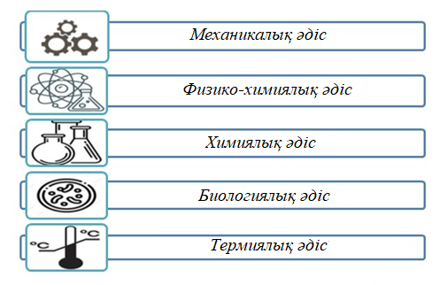

Сурет 1.1 – Мұнай шламын кәдеге жарату тәсілдері

Мұнай шламын механикалық әдіспен кәдеге жарату декантерлік қондырғылардың көмегімен жүзеге асырылады. Декантерлік қондырғылар-орталықтан тепкіш бөлуге арналған көлденең центрифугалар. Мұндай қондырғылар механикалық қоспаларды, май мен су фазаларын бөлуге көмектеседі. Бұл әдістің кемшілігі-білікті техникалық қызмет көрсетуді қажет ететін қымбат, 100% импорттық жабдық.

Мұнай шламдарын бейтараптандыру мен өңдеудің физика-химиялық әдістері жиі қолданылады. Егер тұнба ұзақ мерзімді сақтау қалдықтары болса, онда бұл әдісті басқа қайта өңдеу әдістерімен бірге қолданған жөн.

Бұл қайта өңдеу әдісі алдымен мұнай шламын жылытуға, содан кейін оны құрамдас бөліктерге – мұнай, су және механикалық қоспаларға бөлуге бағытталған. Содан кейін әрбір компонент қайта өңдеуге жіберіледі. Ол үшін эмульгатор қолданылады, нәтижесінде май мен су пайда болады. Бастапқы қоспаға температура, деэмульгатор, сондай-ақ акустикалық әсерлер әсер еткенде, эмульсиялар бөлінеді.

Өңдеу нәтижесінде су мен май, сондай-ақ қоспалардың қалдықтары алынады. Нәтижесінде бұл заттардың барлығы әртүрлі контейнерлерге орналастырылады. Қоспаны өңдеуден бұрын тұнбаны бөлу үшін флокулянттар – суда еритін электролиттер бөлшектердің беттерінен ылғалды десорбциялау үшін қолданылатынын ескерген жөн; осылайша, тұнба "сусыздандырылады".

Химиялық кәдеге жарату әдісі, мысалы, құрылыста қолдануға болатын шикізатты алу үшін қолданылады. Бұл опция жылу нұсқасына қарағанда тиімдірек. Тұнбаны химиялық әдіспен жою процесінде сілтілі жер металдарының оксидтеріне негізделген реагентпен инкапсуляция және бейтараптандыру жүреді. Ол тұнбаны ұнтақ түрінде экологиялық бейтарап материалға айналдыруға негізделген.

Нәтижесінде шикізат пайда болады, оның әр бөлшегі су өткізбейтін қабықпен жабылған. Мұндай капсулалар берік және ауа өткізбейді. Мұндай технологияның мысалдары мамандандырылған қондырғылар, араластырғыш құрылғылар және жер қоймалары болып табылады.

Тұнбаны өңдеудің биологиялық әдісі органикалық заттарды сақтау арқылы көмірсутектерді қарапайым қосылыстарға айналдыратын микроорганизмдерге негізделген. Шламның ыдырауы майдың құрамдас бөліктерінің тотығу энергиясын пайдаланатын аэробты микрофлораның әсерінен болады. Басқаша айтқанда, бұл микроорганизмдер көмірсутектердің жасушаішілік тотығуын жүзеге асырады. Сондықтан бұл микрофлора шөгінділерді жою аясында дамитын жақсы жағдайлар жасау өте маңызды. Осы мақсатта биологиялық препараттар қолданылады.

Мұнай шламын биологиялық тазарту көбінесе аумақтардың мұнай өнімдерімен ластануын жою үшін қолданылады. Дегенмен, биологиялық кәдеге жаратуды пайдалану үшін тиісті реагенттер айтарлықтай қымбатқа түседі, сонымен қатар жыл мезгіліне байланысты дамитын микроорганизмдердің өмір сүру ұзақтығы шектеледі.

Бейтараптандырудың термиялық әдісі тиімді болып саналады. Шағын қондырғылар қолданылады-барабан пештері, электр пештері және т. б. Бұл жағдайда мұнай шламын қайта өңдеуді қалдықтарды қайта өңдеу қуаты аз кәсіпорындардың өздері жүзеге асырады. Бұл айналмалы барабан пештері, салқындатқыш сұйықтықтың сұйық қабаты бар пештер және инжекторларды қолданатын пештер арқылы жүзеге асырылады.

Су эмульсиясы түріндегі мұнай шламы жағылады, нәтижесінде жылу мен газдар пайда болады, содан кейін олар қолданылады. Мысал ретінде, пештерде жағудан басқа, термиялық әдістерге жататын пиролиз – оттегісіз термиялық ыдырау процесі. Пиролиз нәтижесінде сұйық және газ тәрізді өнімдер пайда болады, олар кейінірек қолданылады.

Осылайша, табиғи экожүйелердің экологиялық қауіпсіздігін қамтамасыз ету үшін қалдықтарды кәдеге жарату негізінде мұнай шламдарын қайта өңдеу өзекті болып табылады.

1.3.1-кестедегі мұнай қалдықтарын өңдеуді қарастыратын ғылыми жұмыстар туралы баяндаймыз. Авторлар [7] мұнай өңдеу және мұнай-химия өнеркәсібінің құрамында мұнай бар қалдықтарды кәдеге жаратудың қолданыстағы әдістеріне, әдістеріне және технологияларына егжей-тегжейлі талдау жасайды. Мұнай шламын кәдеге жаратудың белгілі әдістері мен технологияларының көпшілігін талдау негізінде авторлар резервуар тәрізді мұнай шламын өңдеудің әртүрлі әдістерін кешенді қолдану технологиясын әзірледі, онда көмірсутектер, су және механикалық қоспалар қалдықсыз технология қағидалары бойынша өңделеді және технологиялық қайта өңдеуге қайтарылады. Мұнай шламы (соның ішінде резервуар типті) құрамында белгілі байланыстырғыштардың көпшілігін өзгертуге қабілетті белсенді органикалық бөлік (мұнай өнімдері), қажетті қасиеттері бар композициялық материалдарды алу үшін тиімді толтырғыш ретінде әрекет ете алатын минералды бөлік болғандықтан, ол әр түрлі композиттік материалдар мен бекітілген толтырғыштарды өндіруге арналған құрамдас бөлік ретінде резервуар типті мұнай шламын пайдалану мүмкін болады.

Өзбекстан ғалымдары [8] мұнай шламын өңдеуге дайындаудан бастап зерттеп, нәтижесінде жинақталған қалдықтарды кәдеге жарату мәселесін де қарастырды. Мұнай-газ кешені кәсіпорындарының қызметі және мұнай қалдықтарын залалсыздандыру мен көмудің негізгі әдістерін ұсынады.

Ресей ғалымдары [9] өз еңбектерінде мұнай шламы мен қышқыл қалдықтарын тазалаудың тиімді заманауи әдістерін қарастырып, дегидратация, қатайту, еріткішпен экстракциялау, термиялық өңдеу (соның ішінде катализаторлардың қатысуымен) технологияларын егжей-тегжейлі талдайды. Сондай-ақ мұнай шламын және қатты отынды өңдеудің заманауи әдістерін (мұнай тақтатастары, көмір) қарастырады.

Сондай-ақ [10] ғылыми-зерттеу жұмыстары физика-химиялық әдістердің бірі, мұнаймен ластанған қалдықтарды термиялық өңдеуге дейін және одан кейін күн энергиясын пайдалана отырып, дифференциалды термиялық талдау арқылы жүзеге асырады.

[11] жұмысында мұнай шламын және мұнаймен ластанған топырақты кәдеге жарату тәсілдері қарастырады. Осы мақсатта мұнайдың органикалық бөлігін экстракциялық (спирт-бензол қоспасы) және термиялық әдістермен алу жүргізіледі.

Авторлар [12] жұмысында мұнай мен мұнай өнімдерінің қалдықтарын тиімді және экологиялық таза кәдеге жаратуды зерттеуге арналған. Мұнай ластану көздеріне және олардың табиғи орта компоненттеріне әсеріне талдау ұсынылған. Құрамында көмірсутегі бар қалдықтарға әсер етудің қолданыстағы термиялық әдістеріне шолу берілген.

Ғалымдар [13] мұнай-химиялық синтез өнімдері мен мұнай-химия өнімдерін алу мүмкіндігі үшін Қазақстандағы мұнай шламының кен орындары қарастырылады. Эксперименттік талдаулар жүргізеді.

Ғалымдар [14] «Өзенмұнайгаз» АҚ мұнай шламы оларды мақсатты мұнай өнімдеріне өңдеу мүмкіндігіне қарай қарастырады. Мұнай мен мұнай шламының элементтік құрамы мен физика-химиялық сипаттамаларын зерттеу негізінде оларды битум алу үшін немесе қазандық отыны ретінде пайдалану мүмкіндігін ұсынады.

Мұнай шламын өңдеудің негізгі әдісі - термиялық әсер. Ең пайдаланылатын түрлерімен жылу әсерлер болып табылады жану, газификация, пиролиз, қыздыру ауада, вакуумда және т. б. Термиялық әдістерге әдетте шламды өңдеуге дайындау сияқты кезеңдер жатады; жоғары температурада өңдеу; көп сатылы газды тазарту; жылуды қалпына келтіру; органикалық жанама өнімдер (газ, отын) және минералды өнімдер (оксидтер, цемент, минералды тұздар) өндірісі. Олардың бір-бірінен айтарлықтай айырмашылығы-қолданылатын оттегінің мөлшері.

Мұнай шламын өңдеудің кешенді термиялық әдісі-қалдықтарды өңдеудің еңбек үнемдеу процедурасы. Мұнай шламының термиялық ыдырау процесі құрамындағы ұшпа органикалық заттардың және жоғары калориялық құндылықтың арқасында қауіпті мұнай шламдарын тиімді жою үшін перспективалы өңдеу әдісі болып табылады.

Шетелдік және отандық тәжірибеде мұнай шламдарын термиялық залалсыздандыру әдісі кеңінен қолданылады. Бұл әдіс құрамында мұнай бар қалдықтардың келесі түрлерін бейтараптандыруға мүмкіндік береді:

- ағынды суларды тазарту нәтижесінде пайда болатын тазарту құрылыстарынан мұнай бар шөгінділер мен сұйық мұнай қалдықтары;

- резервуарлар мен технологиялық жабдықтарды тазарту кезінде пайда болатын мұнай шламы;

- мұнаймен ластанған топырақтар;

- мұнай шламы, бұл күрделі көп компонентті дисперсті жүйе, ол азық-түлік суларының батуы нәтижесінде пайда болады немесе уақыт өте келе сарайларда пайда болады;

- шаң жинағыштарды, май бөлгіштерді және сепараторларды үрлеу өнімдері, олардың құрамы біркелкі және құрамында көмірсутектер көп, сондай-ақ пайдаланылған компрессорлық және өнеркәсіптік майлар.

Кесте 1.3.1 – Мұнай шламын өңдеу бойынша зерттеулерге шолу

|  |  |  |  |
| --- | --- | --- | --- |
| Алыс шетел авторларының зерттеулері | | | |
| 1 | A.Alrtimi, M.Rouainia, S.Haigh | Эперименталдтермиялық өңдеу, конвекция және жылу өткізгіштік) | 2016 |
| 2 | Mubarak Usman Kankia т.б | Эксперименталды (термиялық әдістерін талдау) | 2020 |
| 3 | Shaoping Kuang т.б | Эксперименталды (термиялық ыдырау) | 2016 |
| 4 | Mohamad A. Abdrabboh | Эксперименталды және бір өлшемді математикалық модель $c_{p}\frac{∂T}{∂t}$ = $λ$ $\frac{∂^{2}T}{∂x²}$ $\frac{∂C}{∂t}$ = D $\frac{∂^{2}C}{∂x²}$ | 1979 |
| 5 | Xianyong Zhang,* Kai Li, and Aiguo Yao | Екі өлшемді математикалық модель, конвекциясыз $$c\frac{∂T}{∂τ}=λ\frac{∂²T}{∂x²}+λ\frac{∂²T}{∂z²}$$ | 2022 |
| 6 | Je-Lueng Shie, т.б | Эксперименталды (ауа ағынымен термиялық өңдеу) | 2004 |
| Жақын шетел авторларының зерттеулері | | | |
| 1 | Тимошин А.Ф., и др | Мұнай қалдықтарын өңдеуді талдау | 2016 |
| 2 | Э. С. Рустамов, М. А. Бахриддинова | Мұнай қалдықтарын өңдеуді талдау | 2014 |
| 3 | Петровский Э.А., др. | Эксперименталды (ауа ағынымен термиялық өңдеу) | 2017 |
| 4 | С. В. Егазарьянц [и др.]. | Эксперименталды (термиялық ыдырау) | 2015 |
| Қазақстан Республикасы авторларының зерттеулері | | | |
| 1 | Абдибаттаева М.М. Рысмагамбетова А. | Эксперименталды (термиялық ыдырау) | 2012 |
| 2 | Д.Н. Айтбаев, и др. | Эксперименталды (термиялық ыдырау) | 2020 |
| 3 | Мансуров З.А и др. | Эксперименталды (термиялық ыдырау) | 2004 |
| 4 | Абайылданов Б.К., и др. | Эксперименталды (термиялық ыдырау) | 2018 |
| 5 | Jussipbekov U., и др. | Эксперименталды (термиялық ыдырау) | 2018 |
| 6 | Балакаева Г.Т., Калменова Г.Б | Екі өлшемді математикалық модель, конвекциямен | 2023 |

Термиялық процестер әдетте өте улы қалдықтарды немесе жоғары концентрацияланған органикалық қалдықтарды өңдеу үшін қолданылады. Термиялық деструкция процестері жоғары температурада жүреді (1600-ден 2000 ° F-қа дейін), ластаушы заттардың кем дегенде екі секундтық болу уақытын қамтамасыз етеді және 99,99% - дан асатын негізгі органикалық ластаушы заттарды жою тиімділігін қамтамасыз ете алады.

Мұнай шламын өңдеудің термиялық әдістері өнімді қабатты жылыту үшін жылу энергиясын пайдалануды қамтиды. Мұнайдың тұтқырлығының айтарлықтай төмендеуіне қол жеткізу үшін қабаттың температурасы айтарлықтай көтерілуі керек, оны мұнай шламының қозғалғыштығының әсерін арттыру үшін пайдалануға болады. Өңдеу процесінде тау жыныстарының сулануы артады және мұнай қалдықтарын тиімді өңдеу мүмкіндігі артады.

Өнімді қыздыру аймағынан бір уақытта алып тастай отырып, жеткілікті жылу мен қартаю уақыты болған кезде, шикізаттың азаюының қажетті конверсия дәрежесін қамтамасыз ету үшін жеткізілетін жылу қарқындылығын өлшеу арқылы барлық шикізатты (қалдықтарды) "қайта өңдеуге" болады.

Мұнай шламын қыздыру кезінде байқалатын эндотермиялық әсер материалдан су мен басқа ұшпа заттарды шығарумен байланысты.

Мұнай қалдықтарының тотығуы оларды қайта өңдеудің тиімді әдісі болып табылады, бұл шлам жинағыштарды жоюдың экологиялық мәселесін шешуге мүмкіндік береді. Мұнай шламдарын тотығу термиялық өңдеу-бұл пиролиз бен жану арасындағы аралық технология. Мұнай қалдықтарының органикалық бөлігін термиялық өңдеу және тотықтыру оған ыстық газбен және ауа ағынымен әсер етуді талап етеді, ал мұнай қалдықтарының бетінде газ тәрізді және сұйық фракциялар пайда болады.

Мұнай шламын термиялық өңдеу бойынша зерттеу жұмысында битумның көмірсутек компоненттерінің кейбір тотығуы көрсетілген.

Мұнай өнеркәсібі әлемнің, Қазақстанның мұнай өндіруші елдерінің бірі экономикасының жетекші секторы болып табылады және көп жағдайда экономиканы, әлеуметтік саясатты және қоршаған ортаның жай-күйін айқындайды. Елдегі өндірістік қызметті мұнай-газ өндіру және мұнай-газ өңдеу өнеркәсібінің бірнеше кәсіпорындары, сондай-ақ көмірсутектерді тасымалдау жүзеге асырады.

Мұнай-газ кәсіпорындарының су экожүйесінің, атмосфералық ауаның және топырақтың жағдайына әсері мәселесі көп қырлы. Ең қауіпті қоршаған ортаны ластаушы заттар – мұнай шламдары. Сонымен қатар, бұл әртүрлі салаларда қолдануға болатын құнды қайталама шикізат. Мұнай-газ саласындағы кәсіпорындарда олардың көп мөлшері жинақталғанына қарамастан, қалдықтарды кәдеге жарату және пайдалану деңгейі төмен, бұл полигондар мен шлам жинағыштарда мұнай бар қалдықтардың шоғырлануына әкеледі. Мұның бәрі топырақ, жер асты және жер үсті суларының сапа стандарттарынан асып кетуіне байланысты қоршаған ортаға теріс әсер етеді, осылайша адам денсаулығына нақты қауіп төндіреді. Мұнай өндіру жүйесі дамыған өңірлерде, әдетте, мұнай шламдарымен ластанудың негізгі аудандары қалыптасады - бұл мұнай кәсіпшіліктеріндегі төгілген мұнайдың, бұрғылау, мұнай өңдеу қалдықтарының және мұнай құбырларындағы авариялардың үлкен көлеміне байланысты Қазақстанның, Қызылорданың, Павлодардың, Шымкенттің батыс бөлігі.

Мұнай қалдықтарын қайта өңдеуді қарастырған ғылыми жұмыс туралы тоқталайық. Авторлар [15] мұнай өңдеу және мұнай-химия өнеркәсібінің құрамында мұнай бар қалдықтарды кәдеге жаратудың қолданыстағы әдістеріне, әдістемелері мен технологияларына егжей-тегжейлі талдау жасайды. Мұнай шламдарын кәдеге жаратудың көптеген белгілі әдістері мен технологияларын талдау негізінде авторлар резервуар түріндегі мұнай шламдарын өңдеудің әртүрлі әдістерін кешенді пайдалану технологиясын әзірледі, онда көмірсутектер, су және механикалық қоспалар қайта өңделеді және технологиялық айналымға қайтарылады.қалдықсыз технология принциптері. Мұнай шламы (оның ішінде резервуар түрі) құрамында белгілі байланыстырғыштардың көпшілігін өзгертуге қабілетті белсенді органикалық бөлік (мұнай өнімдері) болғандықтан, қажетті қасиеттері бар композициялық материалдарды алу үшін тиімді толтырғыш ретінде әрекет ете алатын минералды бөлік, резервуар түріндегі мұнай шламын қолдануға болады. әртүрлі композициялық материалдарды өндіруге арналған компонент және мақұлданған толтырғыштар.

Авторлар [16] мұнай-газ қоймалары сияқты көптеген инженерлік жобаларда мұнай шламын термиялық өңдеу жылу беру процестерін зерттеді. Жылу беру бірнеше механизмдер арқылы жүреді, олардың арасында конвекция және жылу өткізгіштік басымдылығын көрсетті.

Авторлар [17] мұнай шламының термиялық ыдырауынан TG-FTIR термогравиметриялық анализаторымен (LABSYS, Франция) Фурье трансформациясының инфрақызыл спектрометрімен (TRAffinity-1, Жапония) арнайы жабдықта қыздыру арқылы бақылайды

Мұнай шламын термиялық өңдеу тазарту оттегінің концентрациясы әртүрлі тасымалдағыш газдың көмегімен жүзеге асырып [18] эксперименттік талдаулар жасайды.

Авторлардың зерттеуі [19] мұнай негізіндегі шламды термодесорбциялық қалпына келтірудің әсері материалдың температурасын жоғарылатуды, жылу беруді және өңдеу процесінде сұйықтықтың булануын талдау арқылы болжанады. Қыздыру қабатында материалды тасымалдау сипаттамаларына сүйене отырып, термиялық десорбциялық өңдеуді есептеуді модельдеу үшін негізгі теңдеулер орнатылды.

$c_{p}\frac{∂T}{∂τ}=λ(\frac{∂²T}{∂x²}+\frac{∂²T}{∂y²}$) (1.1)

[20] жұмыста мұнай шламын термиялық талдау бойынша зерттеулердегі ағымдағы прогресс туралы хабарлайды.

Авторлар [21] мұнай шламын термиялық өңдеуді келесі модельдерді қолдана отырып сипаттайды:

$k\frac{∂^{2}T}{∂x²}=c_{p}\frac{∂T}{∂t}$ (1.2)

$a_{m}\frac{∂^{2}C}{∂x²}=\frac{∂C}{∂t}$ (1.3)

Мұндағы, k - мұнай құмының орташа жылу өткізгіштігі, T - мұнай шламының ішіндегі лездік жергілікті температура, x-жылу ағыны бағытындағы жергілікті позиция, -мұнай шламының орташа массалық тығыздығы, $c_{p}$- мұнай шламының орташа меншікті жылу сыйымдылығы, C-мұнай шламының массалық концентрациясы. буланатын компоненттер, $a_{m}$-буланатын компоненттердің молекулалық диффузия коэффициенті. Қайта өңделмеген мұнай қалдықтары экожүйе мен организмдерге үлкен қауіп төндіруі мүмкін. Олардың құрамында бензол, толуол, ксилол, полициклді хош иісті көмірсулар және басқалары сияқты әртүрлі улы заттар болуы мүмкін.

Сондықтан қоршаған ортаға әсерін азайту және адамдар мен жануарлардың қауіпсіздігін қамтамасыз ету үшін мұнай өңдеу зауыттарының қалдықтарын дұрыс тастау өте маңызды. Мұнай шламын тазартуға және қоршаған ортаға жағымсыз әсерлерді азайтуға мүмкіндік беру үшін зерттеулер жүргізілді.

Кесте 1.3.2 – Мұнай шламын термиялық өңдеу бойынша басқа авторлардың негізгі еңбектерін талдау

|  |  |  |  |  |  |
| --- | --- | --- | --- | --- | --- |
| № | Автор | Мұнай шламын термиялық өңдеуді талдау | | | |
| физикалық эксперимент | 1D  математиқалық модель | 2D математиқалық модель | конвекциямен |
| 1 | A.Alrtimi, M.Rouainia, S.Haigh. <https://doi.org/10.1016/j.applthermaleng.2016.06.012> | ✔️ | - | - | - |
| 2 | Mubarak Usman Kankia т.б <https://doi.org/10.21833/ijaas.2020.12.008> | ✔️ | - | - | - |
| 3 | Shaoping Kuang т.б <http://dx.doi.org/10.15739/irjpeh.16.008> | ✔️ | - | - | - |
| 4 | MOHAMAD A. ABDRABBOH <https://doi.org/10.1115/1.3231393> | ✔️ | ✔️ | - | - |
| 5 | Xianyong Zhang, Kai Li, and Aiguo Yao  [https://doi.org/10.1021/acsomega.2c01597?urlappend=%3Fref%3DPDF&jav=VoR&rel=cite-as](https://doi.org/10.1021/acsomega.2c01597?urlappend=?ref%3DPDF&jav=VoR&rel=cite-as) | ✔️ | - | ✔️ | - |

Кесте 1.3.2 жалғасы

|  |  |  |  |  |  |
| --- | --- | --- | --- | --- | --- |
| 6 | Je-Lueng Shie, т.б  <https://doi.org/10.1021/ef0301811> | ✔️ | - | - | - |
| 7 | Balakayeva G., Kalmenova G  <http://dx.doi.org/10.1504/IJOGCT.2023.133815>  <http://doi.org/10.35784/iapgos.3463> | - | - | ✔️ | ✔️ |

Осылайша, 1.3.2-кесте бойынша мұнай шламын термиялық өңдеу бойынша басқа авторлар жұмыстарына талдау жүргізілді. Көптеген жұмыстар физикалық эксперименттермен жүргізілген. Ішінде конвекциясыз масса және жылу теңдеулерінен тұратын бірөлшемді математикалық модельмен сипатталған жұмысты көруге болады. Соңғы ізденген 2022 жылы шыққан жұмыста конвекциясыз тек жылу алмасуды көрсететін екі өлшемді теңдеумен шектелген математикалық модельді қарастырған. Мұнай шламын термиялық өңдеу үшін біз ұсынатын математикалық модель – стационарлық емес конвективтік жылу мен масса алмасу процесстерін сипаттайтын дербес туындылы екінші ретті екі өлшемді күрделі теңдеулер жүйесінен тұратын математикалық модель.

Мұнай шламдарын термиялық өңдеу проблемасын модельдеу құрлықтың едәуір аудандарының мұнай қалдықтарымен ластануы нәтижесінде экология мәселесін шешу қажеттілігіне байланысты өте өзекті, өйткені қазіргі уақытта қоғамды толғандыратын негізгі мәселелердің көпшілігі қоршаған ортаны қорғау саласында шоғырланған.

**1.2 Мұнай шламдарын термиялық өңдеуді модельдеу. Дарси Заңы**

Мұнай шламдарын қайта өңдеу мұнай өнеркәсібіндегі ең маңызды экологиялық және экономикалық мәселе болып табылады. Бұл шламдар көмірсутектердің, судың, бөлшектердің және басқа ластаушы заттардың күрделі қоспасынан тұрады. Мұнай шламдарын өңдеу мен жоюдың тиімді және экологиялық таза әдістері олардың теріс әсерін азайту үшін қажет. Бұл тұрғыда ламинарлы ағыны бар кеуекті анизотропты ортада жылу және масса тасымалдауды модельдеу мұнай шламын өңдеуге қатысты процестерді түсінуде және оңтайландыруда шешуші рөл атқарады.

Мұнай шламдары әдетте май мен майды, тұнбаны, суды және құм, саз және органикалық заттар сияқты әртүрлі бөлшектерді қамтитын гетерогенді құрамымен сипатталады. Бұл қоспаны қайта өңдеу және кәдеге жарату кезінде бірқатар мәселелер туындайды. Мұнай шламдары көмірсутектердің ағып кетуінің ықтимал көзі ғана емес, сонымен қатар құрамында экожүйе мен халықтың денсаулығына қауіп төндіретін топырақ пен жер асты суларын ластайтын зиянды ластаушы заттар бар.

Мұнай шламдарында судың болуы қалған қалдықтарды қауіпсіз жоюды қамтамасыз ете отырып, құнды көмірсутектерді бөліп алуды және қалпына келтіруді қажет етеді. Бұл бөлу процесі көбінесе шламдардан көмірсутектерді тиімді алу үшін кеуекті орта ішіндегі жылу массасын қамтиды.

Мұнай шламын өңдеу контекстінде жылу және масса тасымалдауды модельдеу үшін ағын ағып жатқан кеуекті ортаның физикалық сипаттамаларын ескеру өте маңызды. Мұнай шламдары көбінесе бөлшектердің мөлшері мен құрамындағы айырмашылықтарға байланысты анизотропты қасиеттерді көрсетеді. Анизотропия өткізгіштік және жылу өткізгіштік сияқты ортаның қасиеттері әр түрлі бағытта өзгеруі мүмкін дегенді білдіреді. Дәл модельдеу үшін осы анизотропты қасиеттерді түсіну және ескеру қажет.

Авторлар [22] анизотропты кеуекті ортадағы конвекциялық ағындарға теориялық зерттеу жүргізді және анизотропты ортадағы конвекция ғалымдарының жұмыстарына шолу жасады.

Ламинарлы ағынмен сұйықтық реттелген түрде қозғалады, бұл оны модельдеуге жарамды етеді. Ламинарлы ағын режимі кеуекті анизотропты ортада жылу мен масса алмасудың бақыланатын және болжамды процесін қамтамасыз етеді [22-24].

Кеуекті ортаның негізгі сипаттамаларының бірі-кеуектілік. m кеуектілік кеуекті ортаның белгілі бір көлемінде болуы мүмкін сұйықтықтың максималды мөлшерін анықтайды [18]. Кеуекті материалдан жасалған біртекті үлгі үшін кеуектілік формуласымен анықталады:

m = $\frac{V_{p}}{V}$,

мұндағы $V_{p}$-кеуектердің көлемі, ал V-үлгінің көлемі. Кеуектілік келесі диапазонда жатқан өлшемсіз шама:

0 < m < l

Топырақ үшін кеуектілік 0,3 – 0,7; құм - 0,3 - 0,55; мұнай және газ қабаттары - 0,1 - 0,2 диапазонында екенін ескерілді.

Кейбір кеуекті материалдарда кеуекті кеңістіктің қалған бөлігінен оқшауланған тесіктер бар.

Сұйықтықтың (газдың) кеуекті жақтау арқылы қозғалу кезіндегі масса тасымалы әдетте сүзу жылдамдығы деп аталатын векторлық шамамен сипатталады. Сүзу жылдамдығын u векторы ретінде анықтауға болады, оның кез-келген бағытта проекциясы осы бағытқа перпендикуляр аудан бірлігі арқылы сұйықтықтың көлемдік ағынына тең.

Кеуекті орта арқылы сұйықтықтың қозғалысын сипаттайтын алғашқы заңдардың бірі 1856 жылы эксперименталды түрде Француз гидротехнигі Анри Дарси (1803-1858) стационарлық изотропты ортада ауырлық күшінің әсерінен сығылмайтын сұйықтықтың баяу қозғалысы үшін алған заң болды [25-27].

Өткізгіштік коэффициенті К ауданның өлшеміне ие. Оның мәні тән кеуек өлшемінің квадратының реті d өткізгіштік коэффициентін анықтайтын әртүрлі формулалар бар. Ең көп таралғандардың бірі – Козени-Карман формуласы [28].

Дарси Заңы қолданудың кең спектріне ие және оның негізінде кеуекті толтырылған орта механикасы саласында көптеген нәтижелер алынды.

Дегенмен, Дарсидің классикалық Заңы қолданылмайтын жағдайлар көп. Жаһандық ауқымда Дарсидің классикалық заңын бұзудың екі себебін анықтауға болады.

Бірінші себеп-кеуектер ішіндегі сұйықтықтың (газдың) жоғары жылдамдығы. Екінші себеп-кеуекті ортадағы сұйықтықтың ньютондық емес әрекеті, соның салдарынан классикалық Навье-Стокс заңы күшін жоғалтады.

Мұнай шламын өңдеудегі жылу және масса тасымалдауды модельдеу кеуекті анизотропты ортадағы сұйықтық ағынын, жылу өткізгіштігін және массодиффузиясын сипаттайтын дифференциалдық теңдеулер жүйесін шешуді қамтиды. Бұл модельдеу процесіндегі негізгі ойларға мыналар жатады:

Негізгі теңдеулер: кеуекті ортадағы жылу мен масса алмасуды басқаратын іргелі теңдеулерге сұйықтық ағыны үшін Дарси Заңы, жылу өткізгіштік теңдеуі және массаның диффузиясы теңдеуі жатады.

Материалдың қасиеттері: өткізгіштік, жылу өткізгіштік және диффузия коэффициенті сияқты кеуекті анизотропты ортаның физикалық қасиеттері туралы нақты деректер модель үшін маңызды бастапқы деректер болып табылады. Бұл қасиеттер ортаға байланысты айтарлықтай өзгеруі мүмкін және эксперименталды түрде немесе сипаттамаларды анықтау әдістерін қолдану арқылы анықталуы керек.

Шекаралық шарттар: шекаралық шарттар кеуекті орта шекарасындағы сұйықтықтың температурасын, концентрациясын және жылдамдығын анықтайды. Бұл жағдайлар жүйе ішінде жылу массасының қалай жүретінін анықтауда маңызды рөл атқарады.

Сандық әдістер: күрделі теңдеулер жүйесін шешу көбінесе ақырлы элементтерді талдау немесе ақырлы айырмашылықтар әдістері сияқты сандық әдістерді қолдануды талап етеді. Бұл есептеу әдістері ламинарлы ағын жағдайында кеуекті ортадағы жылу және масса тасымалдау процестерін модельдеуге мүмкіндік береді.

Ламинарлы ағынмен кеуекті анизотропты ортада жылу және масса тасымалдауды модельдеу мұнай шламын өңдеудің маңызды аспектісі болып табылады. Модельдеудің бұл тәсілі инженерлер мен зерттеушілерге қалдықтарды қауіпсіз жоюды қамтамасыз ете отырып, мұнай шламдарынан құнды көмірсутектерді бөлуге және алуға байланысты күрделі процестерді жақсырақ түсінуге көмектеседі. Эксперименттік деректермен біріктірілген дәл және сенімді модельдеу әдістері мұнай өнеркәсібінің тұрақтылығына да, қоршаған ортаны қорғауға да ықпал ететін мұнай шламын өңдеудің тиімді және экологиялық таза әдістерін әзірлеуге нұсқаулық бола алады. Мұнай шламын қайта өңдеу технологиялары туралы түсінігімізді үнемі жақсарту және оңтайландыру үшін осы саладағы қосымша зерттеулер қажет.

**1.3 Жылу және масса тасымалдау теңдеулері. Дифференциалдық теңдеулер жүйесінің сандық шешімі**

Ламинарлы ағынды кеуекті анизотропты орталарда жылу және масса тасымалдау әртүрлі инженерлік және экологиялық қосымшаларда, соның ішінде мұнай шламын, геотермалдық резервуарларды қайта өңдеуде және ластанған топырақты қалпына келтіруде кездесетін күрделі құбылыс. Осы процестерді талдау және болжау үшін зерттеушілер мен инженерлер көбінесе дербес дифференциалдық теңдеулер жүйесін шешу үшін сандық әдістерді қолданады. Бұл талқылауда біз кеуекті анизотропты орталарда жылу мен масса тасымалдауды модельдеуде жиі қолданылатын математикалық әдістер мен есептеу құралдарына назар аудара отырып, осы дербес дифференциалдық теңдеулер жүйесінің сандық шешімін қарастырамыз.

Жоғарыда айтылғандай, кеуекті ортадағы сұйықтық ағынының табиғаты осы қозғалысты сипаттайтын теңдеулердің формасына айтарлықтай әсер етеді.

Баяу ағындар үшін Дарси сызықтық Заңын қолдану маңызды. Басқа жағдайларда күрделі модельдер қолданылады.

Есептің қарапайымдылығы үшін біз жаппай күштер жоқ деп есептейміз.

Ламинарлы ағыны бар кеуекті гетерогенді ортадағы жылу және масса тасымалының басқару теңдеулері байланысты дербес дифференциалдық теңдеулер жүйесі болып табылады. Бұл теңдеулер (1.4-1.5) кеуекті орта ішіндегі жылу мен еріген заттың тасымалдануын сипаттайды және келесідей ұсынылады:

$c\left(m\frac{∂T}{∂t}+u\frac{∂T}{∂x}+v\frac{∂T}{∂y}\right)=λ\left(\frac{∂^{2}T}{{∂x}^{2}}+\frac{∂^{2}T}{{∂y}^{2}}\right)$ (1.4)

$c$ ( $m\frac{∂C}{∂t}+u\frac{∂C}{∂x}+v\frac{∂C}{∂y})=D\left(\frac{∂^{2}C}{{∂x}^{2}}+\frac{∂^{2}C}{{∂y}^{2}}\right)$ (1.5)

Дарси Заңы: сұйықтықтың кеуекті орта арқылы өтуін сипаттайды. Ол сұйықтықтың жылдамдығын (V) қысым градиентімен (ΔP) және анизотропты өткізгіштік тензорымен (K) байланыстырады, (1.6) теңдеуінде әр түрлі бағыттағы өткізгіштіктің өзгеруін ескереді:

$\vec{V}=-K\left(∇P\right)$ (1.6)

Жылу өткізгіштік теңдеуі: кеуекті орта ішіндегі температураның таралуын анықтайды. Ол анизотропты жылу өткізгіштікті ескере отырып, қатты және сұйық фазалар арқылы жылу өткізгіштігін ескереді.

Козени-Карман формуласын қолдана отырып, мұнай шламдарының өткізгіштігін анықтау мұнай шламдары сияқты кеуекті орталардың өткізгіштігін бағалаудың құнды тәсілі болып табылады. Козени-Карман формуласы (1.7) кеуекті материалдың өткізгіштігін оның кеуектілігімен және қатты фазаның нақты бетінің ауданымен байланыстыратын эмпирикалық тәуелділікті қамтамасыз етеді.

*K* = $\frac{m^{3}{(2*r_{p})}^{2}}{150*(1-m)}$ (1.7)

Козени-Карман қатынасы кеңінен қолданылады, өйткені ол бүгінгі күнге дейін ең қарапайым және ақылға қонымды өрнек болып табылады.

Бұл дербес дифференциалдық теңдеулер жүйесінің сандық шешімі келесі қадамдарды қажет етеді:

Іріктеу: кеуекті ортаның кеңістіктік аймағы ақырлы элементтерге немесе түйіндерге таңдалады. Ақырлы элементтерді талдау немесе айнымалы бағыттар әдісі сияқты іріктеу әдісін таңдау тапсырманың күрделілігіне және есептеу талаптарына байланысты таңдалынады.

Уақыт қадамы: дербес дифференциалдық теңдеулер жүйесі дискретті теңдеулер жиынтығына түрлендіру үшін уақыт аймағы да таңдалады. Тұрақтылық пен дәлдікке байланысты әр түрлі уақыт кестелерін, соның ішінде жасырын және айқын әдістерді қолдануға болады.

Шекаралық және бастапқы шарттар: кеуекті ортаның шекараларында температура, концентрация және жылдамдық сияқты тиісті шекаралық шарттар анықталуы керек. Бұл шарттар нақты әлем сценарийлеріне еліктейді және сандық тұрақтылық үшін қажет. Бастапқы шарттар модельдеудің басындағы жүйенің күйін білдіреді.

Сызықтық және шешім: алынған дискретті теңдеулер айнымалылардың байланысына байланысты сызықтық емес болады.

Валидация және верификация: сандық шешім модельдеу нәтижелерін эксперименттік деректермен немесе егер бар болса, аналитикалық шешімдермен салыстыру арқылы тексеріледі. Тексеру таңдалған іріктеу әдістері мен шешімдерінің сәйкес келуін және торды нақтылау кезінде дұрыс шешімге келуін қамтамасыз етеді.

Мұнай қалдықтарын термиялық өңдеудің математикалық моделін жасау кезінде біз өнім қабатын жылытуды ескереміз. Процестің математикалық моделі жылу мен масса теңдеулерімен сипатталады және екінші ретті сызықтық емес дифференциалдық теңдеулер жүйесін құрайды. Бастапқы және шекаралық шарттарға Дирихле мен Нейманның шарттары жатады. Шешім конвергенция шарты орындалғанға дейін айқын емес айырымдық схемасы бойынша бағыттарды ауыстыру әдісімен жүзеге асырылады [29-31].

Сандық жылу алмасу – бұл жылу өткізгіштікті, конвекцияны сипаттайтын дифференциалдық теңдеулерді жуықтайтын алгебралық теңдеулер жиынтығының компьютеріндегі шешу процедураларын білдіретін кең термин. Кез-келген жылу беруді есептеудің жалпы мақсаты-кез-келген бетке немесе объектіге немесе одан жылу беру жылдамдығын анықтау. Жылу өткізгіштік мәселелерінде бұл оның бетіндегі материалдағы температура градиентін анықтауды талап етеді.

Сандық шешім әдістері ламинарлы ағыны бар кеуекті анизотропты орталарда жылу және масса тасымалдау процестерін модельдеу үшін қажет. Бұл әдістер, соның ішінде ақырлы элементтерді талдау және ақырлы айырмашылық әдістері зерттеушілер мен инженерлерге қоршаған ортаны қалпына келтіру, мұнай қабаттарын дамыту және геотермалдық энергияны өндіру сияқты әртүрлі қолданбаларды оңтайландыруға көмектесу арқылы күрделі жүйелер туралы құнды ақпарат алуға мүмкіндік береді. Сандық модельдеу және есептеу мүмкіндіктеріндегі үздіксіз прогресс біздің осындай күрделі жүйелердің мінез-құлқын дәл түсіну және болжау қабілетімізді одан әрі арттырады.

**1.4 Бағдарламалық кешендерді әзірлеу тәсілдері.**

Ғылыми зерттеулерге, атап айтқанда мұнай шламын қайта өңдеуге арналған зерттеулерге арналған бағдарламалық қамтамасыз етуді әзірлеудің өзіндік ерекшелігі бар. Әдетте, оны шағын зерттеу топтары жасайды және оны да пайдаланады. Ғылыми зерттеулер жоғары модификациялық мүмкіндіктерге ие болуы керек, жаңа ақпараттық технологиялардың пайда болуын, жаңа математикалық әдістерді, модельдер мен тәсілдерді қолдану мүмкіндігін, сондай-ақ зерттеу объектісінің мүмкін болатын өзгерістерін ескеруі керек (біздің жағдайда мұнай шламдарын термиялық өңдеуге арналған бағдарламалық кешен). Заманауи ақпараттық технологиялардың мүмкіндіктері икемді, кеңейтілетін және басқа платформаларға ауыстырылуы мүмкін жаңа буын бағдарламалық кешендерін құруға мүмкіндік береді [32].

Негізгі құралдар мен технологиялардың кең спектрі осындай компьютерлерді жасаушыларға жоғары талаптар мен біліктілікті ұсынады.

Интернет идеологиясы мен веб-сервистер тұжырымдамасының таралуы "монолитті" жүйелерден компоненттік жүйелерге, жабықтан есептеу серверлеріне ғылыми қосымшаларға көшуді талап етеді. Ғылыми зерттеулерге арналған бағдарламалық жасақтаманы құрудың бұл тәсілі бағдарламалық жасақтама жүйелерінің қызмет ету мерзімін едәуір ұзартуға, осындай бағдарламалық жасақтаманы пайдаланушылар шеңберін кеңейтуге және оны коммерциялық қолданудың алғышарттарын жасауға мүмкіндік береді. Сонымен қатар, жаңа буын бағдарламалық жүйелерін әзірлеу қиын мәселе болып табылады.

Соңғы 5-10 жылда бағдарламалық жасақтаманы әзірлеу шарттары мен технологиялары айтарлықтай өзгерді. Жаңа бағдарламалау тілдері мен технологиялары пайда болып қана қоймай, бағдарламалау парадигмасы, тұжырымдамалық база және бағдарламалық жасақтаманың типтік архитектурасы өзгерді. Бағдарламалаудың негізгі парадигмасы құрылымдық парадигманы өзгерте отырып, объектіге бағытталған болды немесе тұжырымдамалық базаның өзгеруі, бұл өз кезегінде бағдарламалық жасақтама архитектурасының өзгеруіне әкелді: "монолиттен" екі деңгейлі "клиент-сервер" архитектурасына және таратылған көп деңгейлі архитектураға. Бұл процестің негізгі факторы интернеттің пайда болуы мен дамуы болып табылады, ол ақпараттық технологиялар саласындағы қолданыстағы тенденцияларды күшейтеді және атап айтқанда: объектілік тәсілді дамыту және практикалық қолдану, ашық жүйелер тұжырымдамасын тарату және жергілікті және ғаламдық компьютерлік желілерде жұмыс істеуге көшу. Бұл тенденция, бір жағынан, пайдаланушылардың веб-технологиялар ұсынатын функционалдылықты жақсартуға қойылатын талаптарына, екінші жағынан, қолданбалы бағдарламалық жасақтаманың таралу дәрежесінің артуына байланысты. Ақпараттық технологиялардың қарқынды дамуы жүйелік бағдарламалық жасақтамада, ең алдымен операциялық жүйелерде (ОЖ) жылдам өзгерістерді тудырады, бұл пайдаланушы интерфейсінің өзгеруіне әкеледі. Бұл мәселе ішінара көп деңгейлі таратылған бағдарламалық жасақтама архитектурасы арқылы шешіледі, мұнда доменнің логикасы мен есептеу процедуралары пайдаланушы интерфейсінен және үнемі сақталатын деректерден бөлек болады. Жаңа модульді қосу қолданыстағы модульдерге ешқандай өзгертулер енгізбестен, тіпті оларды қайта құрастырудың қажеті жоқ, жаңа модульдер жаңа деректер түрлерін де қоса алады. Осылайша, кеңейтілетін бағдарлама-бұл тұтастықты жалпы тексеруді қажет етпестен, бар бастапқы кодты кейіннен өңдеусіз жаңа мәселені шешуге бейімделетін бағдарлама ғана. Болашақта кеңейтілетін бағдарлама дәл осындай бағдарламаны білдіреді.

Ақпараттық технологиялар саласындағы жоғарыда аталған тенденциялар бағдарламашының біліктілігі мен біліміне қойылатын талаптардың артуына әкелді. Он жыл бұрын әзірлеушіге бірдей тілдерді білу жеткілікті болды (мысалы, Sealy Fortran). клиент-сервер архитектурасы жұмыс істейді. Қазіргі уақытта идеалды бағдарламалық жасақтама жасаушы презентация деңгейіндегі арнайы тілдерді (HTML, XML, JavaScript, JSP, ASP), доменнің логикалық деңгейін (Java, C++ немесе кез-келген басқа ұқсас бағдарламалық тіл), SQL деректер деңгейін білуі керек, сонымен қатар құру технологияларын білуі керек. Әзірлеуші сонымен қатар таратылған бағдарламалық жасақтама жүйелерінің архитектурасын, сондай-ақ олардың жұмыс барысында туындауы мүмкін типтік мәселелерді (қауіпсіздік мәселелері, sanity ортасының гетерогенді таратылған сипатына қатысты мәселелер және т. б. түсінуі керек.). Осылайша, соңғы жылдары заманауи бағдарламалық жасақтаманы әзірлеудің күрделілігі айтарлықтай өсті. Бағдарламалық жасақтаманы әзірлеудің күрделілігімен күресудің бір жолы-бағдарламалық жасақтаманы алдын-ала жобалау. Шын мәнінде, бағдарламалық жасақтаманы алдын-ала объектілік модельдеу объектіге бағытталған бағдарламалау тілдерінің кассеталарын қолдана отырып, бағдарламалық жасақтаманы әзірлеудің қажетті кезеңі болып табылады. Нысанды модельдеуді қолдануды қиындататын факторлардың бірі бағдарламалық модельдеудің бірыңғай стандартты тілінің болмауы болды. UML (Unified Modeling Language), ол қазіргі уақытта стандартты бағдарламалық қамтамасыз етуді модельдеу тілін қабылдайды. Rational Rose сияқты CASE (Computer Aided Software Engineering) құралдарын модельдердің орналасуын жеңілдету және олардың арасындағы байланысты қамтамасыз ету үшін пайдалануға болады. Жаңа құралға ие болу бағдарламашыдан қосымша күш жұмсауды талап етеді, бірақ олар объект модельдерінен дайын бағдарламалық кодты алу арқылы өтеледі. Әрі қарай, осы алғышарттарға сүйене отырып, автор заманауи бағдарламалық кешендерді құру тәсілін ұсынады, бұл мұнай шламдарын термиялық өңдеу проблемасын зерттеуге арналған бағдарламалық кешендерді әзірлеу кезінде жинақталған жалпыға қол жетімді тәжірибе.

Қазіргі заманғы бағдарламалық жүйелерге қойылатын келесі талаптар орынды болып көрінеді:

1) қазіргі заманғы бағдарламалық жасақтама, әдетте, объектіге бағытталған бағдарламалау тілдерін қолдана отырып әзірленеді, бұл ретте қажетті алдын ала кезең объектіге бағытталған жобалау немесе БЖ болашағын Объектілік модельдеу болып табылады;

2) пайдаланушы интерфейсін есептеу ядросының доменінің логикасынан бөлуге тырысу керек. Бұл дегеніміз, есептеу ядросы стандартты кірістен немесе файлдан деректерді алатын және стандартты шығыс нәтижелерін файлға жіберетін жеке модуль ретінде орындалады;

3) есептеу ядросын жазу кезінде бағдарламалау тілдерінің стандартты мүмкіндіктерін пайдалану, оны басқа платформаға ауыстыру үшін қосымшаға өзгертулер енгізуді жеңілдету;

4) қосымшаны бірнеше компьютерге тарату мүмкіндігі;

5) БЖ-ге қашықтан қол жеткізу мүмкіндігін қамтамасыз ету;

Біз мұнай шламын термиялық өңдеуге арналған бағдарламалық кешенді әзірлеу үшін ортаны қарастыра бастаймыз.

Тапсырманы компьютерлік модельдеудің негізгі кезеңдері:

1. Тапсырманы қою және оны талдау (құру мақсаты, бастапқы деректерді анықтау);

2. Ақпараттық модель құру (параметрлерді және олардың өзара байланысын анықтау, параметрлер арасындағы математикалық байланысты сипаттау);

3. Компьютерлік модельдерді енгізу әдісі мен алгоритмін әзірлеу (бастапқы деректерді алу әдісін таңдау, тиімді алгоритм құру, алгоритмнің дұрыстығын тексеру);

4. Компьютерлік модельді әзірлеу (бағдарламалық құралдарды таңдау, әзірлеу);

5. Эксперимент жүргізу (зерттеу жоспарын әзірлеу, эксперимент жүргізу, нәтижелерді талдау).

Эксперимент барысында компьютерлік модельге өзгерістер, нақтылау немесе жетілдірулер енгізу қажет екендігі анық болуы мүмкін. Бұл жағдайда бірінші кезекте анықталған мәселеге немесе тапсырмаға әсер ететін кезеңге оралу қажет.

Бағдарлама үш негізгі бөлімнен тұрады:

- термиялық өңдеудің барлық параметрлері өзгерген кезде көптеген есептік зерттеулері бар есептеулер дерекқоры;

- стационарлық емес жағдайлардағы ағындар мен температураларды және олардың әртүрлі әсерлердегі динамикалық өзгерістерін есептеуге арналған теңдеулер мен алгоритмдерді қамтитын бағдарламалық қамтамасыз ету;

- шарттарды енгізуге және есептеу нәтижелерін көруге мүмкіндік беретін пайдаланушы интерфейсі [33].

Бағдарламалық жасақтаманы әзірлеу технологиялары басқа салаларға қарағанда тезірек дамиды. Бұл денсаулық сақтау, өндіріс және бухгалтерлік есеп сияқты салалардың кең ауқымында бағдарламалық жасақтаманы әзірлеудің соңғы технологияларын жылдам енгізуге байланысты.

Әр түрлі технологиялық параметрлердің әсерін зерттеу және болжау, сондай-ақ құрамында мұнай бар қалдықтарды экологиялық таза деңгейге дейін қайта өңдеуді зерттеу және талдау үшін Python құралдарын қолдана отырып, алынған деректерді визуализациялайтын және біріктіретін бағдарламалық жасақтама жасалды. Бағдарламалық жасақтама мұнай шламын өңдеу процестерін интерактивті түрде талдауға мүмкіндік береді. Веб-қосымшаны құру үшін Flask шеңберін қолдана отырып, Dash платформасы таңдалды.

Python - жалпы мақсаттағы тіл. Әр түрлі салаларда қосымшалары бар: веб-әзірлеу (мысалы, Django және Bottle), жұмыс үстелінің графикалық интерфейстеріне арналған ғылыми және математикалық есептеулер (anange, SymPy, NumPy) (Pygame, Panda3D) [34]. Тіл синтаксисі қарапайым және кодтың ұзындығы салыстырмалы түрде аз. Python-да жұмыс істеу қызықты, себебі ол күрделі синтаксиске тоқталудың орнына мәселені шешуге мүмкіндік береді. Dash платформасы Python әзірлеушілеріне бай, интерактивті веб-қосымшалар мен бақылау тақталарын құрудың керемет мүмкіндіктерін ұсынады. Python деректерді талдау және зерттеу, визуализация, модельдеу және есеп беру үшін пайдаланатындардың барлығына пайдалы болады [35].

1. **МҰНАЙ ШЛАМЫН ТЕРМИЯЛЫҚ ӨҢДЕУДІ МАТЕМАТИКАЛЫҚ ЖӘНЕ САНДЫҚ МОДЕЛЬДЕУ**
   1. **Есептің қойылымы. Мұнай шламын термиялық өңдеудің математикалық моделі**

Мұнай шламы қатты қаңқадан және кеуектерден тұратын бекітілген қаңқасы бар кеуекті орта ретінде қарастырылды. Қоршаған ортаның кеуектері бастапқыда біркелкі бөлінген деп саналатын сұйық фракциялармен (көмірсутектер, су, май) толтырылған деп болжанған. Қыздыру процесінде сұйықтық булары пайда болады, содан кейін олар конвективті қыздыру ағынына шығарылады. Масса тасымалдау потенциалы негізінен сұйықтық буының концентрациясы градиентінің әсерінен қарастырылды. Мұнай шламының қабаты тұрақты атмосфералық қысымда конвективті ыстық ауа ағындарына ұшырады. Демек, жылу және масса тасымалдау процестері тұрақты қысыммен толығымен жүреді деп болжанған.

Қыздыру процесінде мұнай шламындағы сұйық компоненттер жылуды сіңіреді және уақыт өте келе булану пайда болады. Біздің модельде бұл $\overline{C}$ =1- $\frac{C}{εC_{0}}$ ретінде есептеледі.

Мұнай шламының материалының құрылымының күрделілігіне байланысты оның анықталмаған құрамы бар фазалық түрлендіру коэффициентін екінші реттік деп санауға болады және фазалық түрленудің температура өрісіне әсері бұл талдауда ескерілмеген.

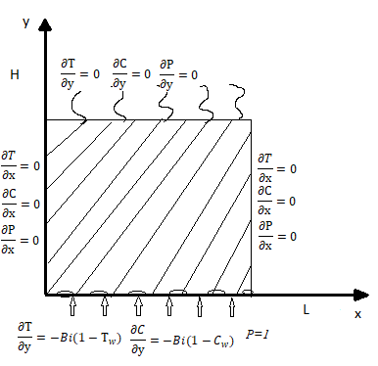

Сурет 2.1 – Мұнай шламын термиялық өңдеу схемасы

Мұнай шламын термиялық өңдеу процесін модельдеу жүргізілді. Процесс схемасы 2.1-суретте көрсетілген. Ыстық конвективті ауа ағыны мұнай шламының төменінен өтеді, ал басқа жақтары оқшауланған болып саналады. Уақыт өте келе жылу мұнай шламының бүкіл көлеміне ішке қарай таралады, ал мұнай шламының сұйық фракциялары сыртқа қарай буланып кетеді. Декарттық координаттар жүйесіндегі көлденең жазық анизотропты кеуекті ортадағы мұнай шламының сұйық фракциясының стационарлық емес изотермиялық ағымы қарастырылады.

Термиялық өңдеудің математикалық және сандық модельдеуіне сәйкес біз мұнай шламын термиялық өңдеудегі конвективті жылу және масса тасымалдау процестерінің сәйкес сипаттамаларын зерттейміз және талдаймыз.

Мұнай шламдарын термиялық өңдеу кезінде конвективті жылу және масса тасымалдау мәселесіндегі математикалық модель өлшемсіз координаттардағы екі өлшемді екінші ретті дербес туындылардағы стационарлық емес күрделі дифференциалдық теңдеулер жүйесін қамтиды. Жылу беру теңдеуі мұнай шламының ыстық ауа ағынымен қызған кезде жылу беру процесін сипаттайды. Масса алмасу теңдеуі мұнай шламын термиялық өңдеу кезінде сұйық фракцияның жоғалуын сипаттайды:

$$\left\{\begin{aligned}m\frac{∂\overline{T}}{∂\overline{t}}+\overline{u}\frac{∂\overline{T}}{∂\overline{x}}+\overline{v}\frac{∂\overline{T}}{∂\overline{y}}=\frac{1}{\left(Re*Pr\right)}\left(\frac{∂^{2}\overline{T}}{{∂\overline{x}}^{2}}+\frac{∂^{2}\overline{T}}{{∂\overline{y}}^{2}}\right) (2.1) \\ m\frac{∂\overline{C} }{∂\overline{t}}+\overline{u}\frac{∂\overline{C} }{∂\overline{x}}+\overline{v}\frac{∂\overline{C} }{∂\overline{y}}=\frac{1}{\left(Re*Sc\right)}\left(\frac{∂^{2}\overline{C} }{{∂\overline{x}}^{2}}+\frac{∂^{2}\overline{C} }{{∂\overline{y}}^{2}}\right) (2.2) \\ \vec{V}=-K\left(∇P\frac{P_{f}}{μLu_{f}}\right) \left(2.3\right) \\ \overline{u}=-K\left(\frac{P_{f}}{μLu_{f}}\frac{∂\overline{P}}{∂\overline{x}}\right)\overline{v}=-K\left(\frac{P_{f}}{μLu_{f}}\frac{∂\overline{P}}{∂\overline{y}}\right) \\ \begin{aligned}div \vec{V}=0 \\ \frac{∂^{2}\overline{P}}{{∂\overline{x}}^{2}}+\frac{∂^{2}\overline{P}}{{∂\overline{y}}^{2}}=0 (2.4)\end{aligned}\end{aligned}\right.$$

Мұндағы:

Теңдеу $(2.1)$– стационарлық емес конвективті жылу алмасу теңдеуі.

Теңдеу $(2.2)$– стационарлық емес конвективті масса алмасу теңдеуі.

Теңдеу $(2.3)$– жылдамдық компоненттеріне арналған Дарси заңы.

Теңдеу $(2.4)$– үздіксіздік теңдеуінен шыққан қысым теңдеуі.

Теңдеулерде кездесетін айнымалылар мен қысқартулар:

$\overline{T}$– өлшемсіз температура

$\overline{C}$– өлшемсіз концентрация функциясы, $\overline{C}$ = (1 - С/ε $С_{0}),$ C - сұйық фракциясының концентрациясы, $С_{0}$– сұйық фракциясының бастапқы концентрациясы, ε – мұнай шламының сұйық фракциясының бастапқы буланатын үлесі, ε [Abdrabboh].

$\overline{x}$*, $\overline{y }$* – өлшемсіз координаттар, мұндағы $\overline{x}$ = *x /L*, $\overline{y}$ = *y /H*, x, y - координаттар (m), *L, H –* мұнай шламының өлшемдері, H=L

$\overline{t}$– өлшемсіз уақыт, мұндағы $\overline{t}$ = $t$/ L / ,

- Ox осі бойынша өлшемсіз жылдамдық құраушысы, мұндағы $\overline{u}$ = u / $u_{f}$, u– Ox осі бойынша жылдамдықтың құрамдас бөлігі (модельдеудің осы кезеңінде тұрақты ретінде қабылданған) $, u_{f}$– бастапқы жылдамдық (m/s).

- Oy осі бойындағы өлшемсіз жылдамдық құраушысы, мұндағы $\overline{v}$ = v / $u_{f}$, v– Oy осіндегі жылдамдықтың құрамдас бөлігі (модельдеудің осы кезеңінде тұрақты ретінде қабылданған), $\overline{P}$ = P/ $P_{f}$

m - мұнай шламының кеуектілігі

Re - Рейнольдс критерийі(саны), мұндағы Re = ( $u_{f}$* L) / η, η -кинематикалық тұтқырлық

Pr - Прандтль критерийі(саны), мұндағы Pr= η/a, a- термиялық диффузия

Sc - Шмидт критерийі(саны), Sc= η/D, D- диффузия коэффициенті

Hent - сұйықтықтың булану энтальпиясы

λ - жылу өткізгіштік коэффициенті

*K* = $\frac{m^{3}{(2*r_{p})}^{2}}{150*(1-m)}$ Козени-Карман формуласы, K- мұнай шламы үшін кеуекті орта үшін өткізгіштік коэффициенті

Жылу алмасудың бастапқы және шекаралық шарттары:

$T|_{\overline{t}=0}$ = 0

$\frac{∂T}{∂\overline{x}}|_{\overline{x}=0}$ = 0, $\frac{∂T}{∂\overline{x}}|_{\overline{x}=1}$ = 0

$\frac{∂T}{∂\overline{y}} |_{\overline{y}=0}$ = -Bi(1- $Т_{w}$), $\frac{∂T}{∂\overline{y}}|_{\overline{y}=1}$ = 0

Масса алмасудың бастапқы және шекаралық шарттары:

$\overline{C}|_{\overline{t}=0}$ = 0

$\frac{∂\overline{C}}{∂\overline{x}}|_{\overline{x}=0}$ = 0 , $\frac{∂\overline{C}}{∂\overline{x}}|_{\overline{x}=1}$ = 0

$\frac{∂\overline{C}}{∂\overline{y}}|_{\overline{y}=0}$ = -Bi(1- $C_{w}$), $\frac{∂\overline{C}}{∂\overline{y}}|_{\overline{y}=1}$ = 0

Қысым алмасудың бастапқы және шекаралық шарттары :

$\frac{∂\overline{P}}{∂\overline{x}}|_{\overline{x}=0}$ = 0, $\frac{∂\overline{P}}{∂\overline{x}}|_{\overline{x}=1}$ = 0

$\overline{P}$ $|_{\overline{y}=0}$ = 1, $\frac{∂\overline{P}}{∂\overline{y}}|_{\overline{y}=1}$ = 0

Булану жылуын ескере отырып, уақыт қадамын есептеу

$△t$ = (ε ${*С}_{0}$*Hent*H*H)/ (λ *(Tf-To)) * (uf/L) [21]

Hent - сұйықтықтың булану энтальпиясы

λ - жылу өткізгіштік коэффициенті

Дифференциалдық теңдеулерді сандық шешу әдістері арқылы алынған параметр мәндері жуықтау қатесінің болуына байланысты олардың шын мәндерінен өзгеше болады. Сондықтан, мұнай шламын термиялық өңдеу процессін сипаттайтын математикалық моделдің теңдеулерін шешу алгоритмдері, егер модель теңдеулерінде мәндері ретімен ерекшеленетін айнымалылар болса, жарамсыз болуы мүмкін. Сонымен, реттері үлкен параметрлерді анықтаудағы қателіктер өздері үшін маңызды болмауы мүмкін, бірақ сонымен бірге олар кішігірім реттік параметрлердің мәндерін айтарлықтай бұрмалайды. Сондықтан математикалық модель теңдеулерін шешу үшін алгоритм құруға кіріспес бұрын, бұл теңдеулерді өлшемсіз түрге келтіру керек, яғни математикалық модельдің барлық айнымалылары бірдей тәртіпке ие болатын айнымалыларды өлшеу операциясын жүргізу.

* + 1. **Дифференциалдық теңдеулерді өлшемсіз түрлендіру**

Дифференциалдық теңдеулердің "өлшемсізденуі" – олардың пішінін жеңілдету немесе өлшем параметрлерінен құтылу үшін жаңа айнымалыларды немесе параметрлерді енгізу арқылы теңдеулерді түрлендіру процесі. Бұл теңдеулер жүйесін талдауда пайдалы болады, өйткені ол параметрлерді азайтуға және шешімді жеңілдетуге мүмкіндік береді.

Біз білетіндей, мәселені өлшемсіз пішінге келтіру оның параметрлерінің санын азайтуға мүмкіндік береді. Жаңа ұзындық, уақыт, жылдамдық, температура және қысым шкалаларын таңдау арқылы бұл теңдеулерді тек екі өлшемсіз параметрі бар өлшемсіз пішінге келтіруге болады. Жаңа шкалаларды таңдаудағы кейбір озбырлықты ескере отырып, теңдеулердің әртүрлі өлшемсіз формаларын алуға болады.

Теңдеулерді айқын схема бойынша жуықтап аламыз

m $\frac{∂T}{∂t}+U\frac{∂T}{∂x}+V\frac{∂T}{∂x}=a(\frac{∂^{2}T}{{∂x}^{2}}+\frac{∂^{2}T}{{∂y}^{2}})$ (2.5)

$$x=L: \frac{∂T}{∂x}=0, T_{N}=T_{N-1 }$$

$$\overline{X}=\frac{x}{L}, \overline{T}=\frac{T}{T_{f}}, \overline{U}=\frac{U}{U_{f}}, \overline{V}=\frac{V}{U_{f}}, \overline{t}=\frac{t}{\frac{L}{U_{f}}}, \overline{y}=\frac{y}{H}$$

$$X=\overline{X}L, T=\overline{T}T_{f}, U= \overline{U}U_{f}, V= \overline{V}U_{f}, t=\overline{t}\frac{L}{U_{f}}$$

m $\frac{∂\overline{T}T_{f}}{∂\overline{t}t_{x}}+\overline{U}U_{f}\frac{∂\overline{T}T_{f}}{∂\overline{X}L}+\overline{V}U_{f}\frac{∂\overline{T}T_{f}}{∂\overline{yH}}=a[\frac{T_{f}}{L^{2}}*\frac{∂^{2}\overline{T}}{{∂\overline{x}}^{2}}+\frac{T_{f}}{H^{2}}*\frac{∂^{2}\overline{T}}{{∂\overline{y}}^{2}}]$ (2.6)

Айнымалыларды азайту үшін теңдеуді $T_{x}$-ке бөлеміз:

m $\frac{∂\overline{T}}{∂\overline{t}t_{x}}+\overline{U}U_{f}\frac{∂\overline{T}}{∂\overline{X}L}+\overline{V}U_{f}\frac{∂\overline{T}}{∂\overline{yL}}=a\frac{1}{L^{2}}*[\frac{∂^{2}\overline{T}}{{∂\overline{x}}^{2}}+\frac{∂^{2}\overline{T}}{{∂\overline{y}}^{2}}]$ (2.7)

Содан кейін біз теңдеуді $U_{f}/$ L -ге бөлеміз және $t_{x}$ L/ $U_{f}$-ге тең екенін байқауымыз керек:

m $\frac{∂\overline{T}}{∂\overline{t}}+\overline{U}\frac{∂\overline{T}}{∂\overline{X}}+\overline{V}\frac{∂\overline{T}}{∂\overline{y}}=\frac{a}{U_{f}L}[\frac{∂^{2}\overline{T}}{{∂\overline{x}}^{2}}+\frac{L^{2}}{H^{2}}*\frac{∂^{2}\overline{T}}{{∂\overline{y}}^{2}}]$

$$\frac{a}{U_{f}L}=\frac{aν}{νU_{f}L}=\frac{1}{RePr}, Re=\frac{U_{f}L}{ν}, Pr=\frac{ν}{a}$$

Pr=0.7.

$$\boxed{m\frac{∂\overline{T}}{∂\overline{t}}+\overline{U}\frac{∂\overline{T}}{∂\overline{X}}+\overline{V}\frac{∂\overline{T}}{∂\overline{y}}=\frac{a}{U_{f}L}\left[\frac{∂^{2}\overline{T}}{{∂\overline{x}}^{2}}+\frac{∂^{2}\overline{T}}{{∂\overline{y}}^{2}}\right]}$$

$=> \boxed{m\frac{∂\overline{T}}{∂\overline{t}}+\overline{U}\frac{∂\overline{T}}{∂\overline{X}}+\overline{V}\frac{∂\overline{T}}{∂\overline{y}}=\frac{1}{PrRe}[\frac{∂^{2}\overline{T}}{{∂\overline{x}}^{2}}+\frac{∂^{2}\overline{T}}{{∂\overline{y}}^{2}}]}$ (2.8)

Бастапқы (2.5) теңдеуі (2.6-2.7) күйлерінен кейін (2.8) өлшемсіз түріне келеді.

Біздің жағдайда 1 теңдеудің бірінші ішкі схемасы келесідей қайта түрленеді:

m $\frac{T_{ij}^{n+1/2}-T_{ij}^{n}}{△t}+{\overline{U}}_{ij}^{n}\frac{T_{i+1j}^{n}-T_{i-1j}^{n}}{2△x}+V_{ij}^{n}\frac{T_{ij+1}^{n}-T_{ij-1}^{n}}{2△y}=\frac{1}{PrRe}( \frac{T_{i+1j}^{n+\frac{1}{2}}-2T_{ij}^{n+\frac{1}{2}}+T_{i-1j}^{n+\frac{1}{2}}}{△x^{2}}+\frac{T_{ij+1}^{n}-2T_{ij}^{n}+T_{ij-1}^{n}}{△y^{2}})$ (2.9)

Бірінші кезеңде алынған дифференциалдық теңдеулер жүйесі қуалау әдісімен шешіледі. Біз алгебралық теңдеулер жүйесін осы түрге келтіреміз:

$$A_{i}T_{i+1j}^{n+\frac{1}{2}}+T_{i}T_{ij}^{n+\frac{1}{2}}{+C}_{i}T_{i-1j}^{n+\frac{1}{2}}=D_{ij}$$

Сонымен, A, B, C және D параметрлерін келесідей қайта жазуға болады:

$A_{ij}=-\frac{1}{PrRex^{2}}$, $B_{ij}=\frac{1}{∆t}+\frac{2}{∆x^{2}}\frac{1}{PrRe}$, $C_{ij}=-\frac{1}{PrRex^{2}}$,

$D_{ij}=\frac{T_{ij}^{n}}{∆t}-U_{ij}^{n}\frac{T_{i+1j}^{n}-T_{i-1j}^{n}}{2△x}-V_{ij}^{n}\frac{T_{ij+1}^{n}-T_{ij-1}^{n}}{2△y}+ \frac{1}{PrRe}(\frac{T_{ij+1}^{n}-2T_{ij}^{n}+T_{ij-1}^{n}}{△y^{2}})$

Сонымен қатар, біздің жағдайда 1-теңдеудің екінші ішкі схемасы келесідей қайта жазылуы мүмкін:

$m\frac{T_{ij}^{n+1}-T_{ij}^{n+\frac{1}{2}}}{△t}+U_{ij}^{n+1/2}\frac{T_{i+1j}^{n+1/2}-T_{i-1j}^{n+1/2}}{2△x}+V_{ij}^{n+1/2}\frac{T_{ij+1}^{n+1/2}-T_{ij-1}^{n+1/2}}{2△y}=\frac{1}{PrRe}( \frac{T_{i+1j}^{n+1}-2T_{ij}^{n+1}+T_{i-1j}^{n+1}}{△x^{2}}+\frac{T_{ij+1}^{n+1/2}-2T_{ij}^{n+1/2}+T_{ij-1}^{n+1/2}}{△y^{2}})$ (2.10)

Екінші теңдеу үшін біз алгебралық теңдеулер жүйесін осы түрге келтіреміз

$$A_{i}T_{ij+1}^{n+1}+B_{i}T_{ij}^{n+1}{+C}_{i}T_{ij-1}^{n+1}=D_{ij}$$

Мұнда екінші ішкі схема үшін біз басқа мәндерді аламыз, мысалы:

$A_{ij}=-\frac{1}{PrRe}\frac{1}{∆y^{2}}$, $B_{ij}=\frac{1}{∆t}+\frac{2}{∆y^{2}}\frac{1}{PrRe}$, $C_{ij}=-\frac{1}{PrRe}\frac{1}{∆y^{2}}$,

$D_{ij}=\frac{T_{ij}^{n+\frac{1}{2}}}{∆t}-U_{ij}^{n+1}\frac{T_{i+1j}^{n+\frac{1}{2}}-T_{i-1j}^{n+\frac{1}{2}}}{2△x}-V_{ij}^{n+\frac{1}{2}}\frac{T_{ij+1}^{n+\frac{1}{2}}-T_{ij-1}^{n+\frac{1}{2}}}{2△y}+ \frac{1}{PrRe}(\frac{T_{ij+1}^{n+1/2}-2T_{ij}^{n+1/2}+T_{ij-1}^{n+1/2}}{△x^{2}})$

$\overline{C }$ үшін де ұқсас өрнектеу орындалады.

$m\frac{∂\overline{C}}{∂t}+U\frac{∂\overline{C}}{∂x}+V\frac{∂\overline{C}}{∂x}=D(\frac{∂^{2}\overline{C}}{{∂x}^{2}}+\frac{∂^{2}\overline{C}}{{∂y}^{2}})$ (2.11)

$$x=L: \frac{∂\overline{C}}{∂x}=0, {\overline{C}}_{N}={\overline{C}}_{N-1 }$$

$\overline{X}=\frac{x}{L}, \overline{C}=\frac{C}{C_{f}}, \overline{U}=\frac{U}{U_{f}}, \overline{V}=\frac{V}{U_{f}}, \overline{t}=\frac{t}{\frac{L}{U_{f}}}$, $\overline{y}=\frac{y}{H}$

$$X=\overline{X}L, C=\overline{C}C_{f}, U= \overline{U}U_{f}, V= \overline{V}U_{f}, t=\overline{t}\frac{L}{U_{f}}$$

m $\frac{∂\overline{C}C_{f}}{∂\overline{t}t_{x}}+\overline{U}U_{f}\frac{∂\overline{C}C_{f}}{∂\overline{X}L}+\overline{V}U_{f}\frac{∂\overline{C}C_{f}}{∂\overline{yH}}=D[\frac{C_{f}}{L^{2}}*\frac{∂^{2}\overline{C}}{{∂\overline{x}}^{2}}+\frac{C_{f}}{H^{2}}*\frac{∂^{2}\overline{C}}{{∂\overline{y}}^{2}}]$ (2.12)

Айнымалылар санын азайту үшін теңдеуді $C_{f}$-ке бөлеміз:

m $\frac{∂\overline{C}}{∂\overline{t}t_{x}}+\overline{U}U_{f}\frac{∂\overline{C}}{∂\overline{X}L}+\overline{V}U_{f}\frac{∂\overline{C}}{∂\overline{yL}}=D\frac{1}{L^{2}}*[\frac{∂^{2}\overline{C}}{{∂\overline{x}}^{2}}+\frac{∂^{2}\overline{C}}{{∂\overline{y}}^{2}}]$ (2.13)

Содан кейін біз теңдеуді $U_{f}/$ L -ге бөлеміз және $t_{x}$ L/ $U_{f}$-ге тең екенін байқауымыз керек:

$$m\frac{∂\overline{C}}{∂\overline{t}}+\overline{U}\frac{∂\overline{C}}{∂\overline{X}}+\overline{V}\frac{∂\overline{C}}{∂\overline{y}}=\frac{D}{U_{f}L}[\frac{∂^{2}\overline{C}}{{∂\overline{x}}^{2}}+\frac{L^{2}}{H^{2}}*\frac{∂^{2}\overline{C}}{{∂\overline{y}}^{2}}]$$ (2.14)

$$\frac{D}{U_{f}L}=\frac{aν}{νU_{f}L}=\frac{1}{ReSc}, Re=\frac{U_{f}L}{ν}, Sc=\frac{ν}{D}$$

Sc=0.2.

$$\boxed{m\frac{∂\overline{C}}{∂\overline{t}}+\overline{U}\frac{∂\overline{C}}{∂\overline{X}}+\overline{V}\frac{∂\overline{C}}{∂\overline{y}}=\frac{D}{U_{f}L}\left[\frac{∂^{2}\overline{C}}{{∂\overline{x}}^{2}}+\frac{∂^{2}\overline{C}}{{∂\overline{y}}^{2}}\right] }$$

$=> \boxed{m\frac{∂\overline{C}}{∂\overline{t}}+\overline{U}\frac{∂\overline{C}}{∂\overline{X}}+\overline{V}\frac{∂\overline{C}}{∂\overline{y}}=\frac{1}{ScRe}[\frac{∂^{2}\overline{C}}{{∂\overline{x}}^{2}}+\frac{∂^{2}\overline{C}}{{∂\overline{y}}^{2}}]}$ (2.15)

Біздің жағдайда теңдеудің бірінші ішкі схемасы келесідей қайта жазылады:

$m\frac{{\overline{C}}_{ij}^{n+1/2}-{\overline{C}}_{ij}^{n}}{△t}+{\overline{U}}_{ij}^{n}\frac{{\overline{C}}_{i+1j}^{n}-{\overline{C}}_{i-1j}^{n}}{2△x}+V_{ij}^{n}\frac{{\overline{C}}_{ij+1}^{n}-{\overline{C}}_{ij-1}^{n}}{2△y}=\frac{1}{ScRe}( \frac{{\overline{C}}_{i+1j}^{n+\frac{1}{2}}-2{\overline{C}}_{ij}^{n+\frac{1}{2}}+{\overline{C}}_{i-1j}^{n+\frac{1}{2}}}{△x^{2}}+\frac{{\overline{C}}_{ij+1}^{n}-2{\overline{C}}_{ij}^{n}+{\overline{C}}_{ij-1}^{n}}{△y^{2}})$ (2.16)

Бірінші кезеңде алынған дифференциалдық теңдеулер жүйесі қуалау әдісімен шешіледі. Біз дифференциалдық теңдеулер жүйесін осы түрге келтіреміз:

$$A_{i}{\overline{C}}_{i+1j}^{n+\frac{1}{2}}+{\overline{C}}_{i}{\overline{C}}_{ij}^{n+\frac{1}{2}}{+C}_{i}{\overline{C}}_{i-1j}^{n+\frac{1}{2}}=D_{ij}$$

Сонымен, A, B, C және D параметрлерін келесі түрде қайта жазуға болады:

$A_{ij}=-\frac{1}{ScRex^{2}}$, $B_{ij}=\frac{1}{∆t}+\frac{2}{∆x^{2}}\frac{1}{ScRe}$, $C_{ij}=-\frac{1}{ScRex^{2}}$,

$$D_{ij}=\frac{{\overline{C}}_{ij}^{n}}{∆t}-U_{ij}^{n}\frac{{\overline{C}}_{i+1j}^{n}-{\overline{C}}_{i-1j}^{n}}{2△x}-V_{ij}^{n}\frac{{\overline{C}}_{ij+1}^{n}-{\overline{C}}_{ij-1}^{n}}{2△y}+ \frac{1}{ScRe}(\frac{{\overline{C}}_{ij+1}^{n}-2{\overline{C}}_{ij}^{n}+{\overline{C}}_{ij-1}^{n}}{△y^{2}})$$

Сондай-ақ, біздің жағдайда теңдеудің екінші ішкі тізбегі келесі түрде қайта жазылуы мүмкін:

m $\frac{{\overline{C}}_{ij}^{n+1}-{\overline{C}}_{ij}^{n+\frac{1}{2}}}{△t}+U_{ij}^{n+1/2}\frac{{\overline{C}}_{i+1j}^{n+1/2}-{\overline{C}}_{i-1j}^{n+1/2}}{2△x}+V_{ij}^{n+1/2}\frac{{\overline{C}}_{ij+1}^{n+1/2}-{\overline{C}}_{ij-1}^{n+1/2}}{2△y}=\frac{1}{ScRe}( \frac{{\overline{C}}_{i+1j}^{n+1}-2{\overline{C}}_{ij}^{n+1}+{\overline{C}}_{i-1j}^{n+1}}{△x^{2}}+\frac{{\overline{C}}_{ij+1}^{n+1/2}-2{\overline{C}}_{ij}^{n+1/2}+{\overline{C}}_{ij-1}^{n+1/2}}{△y^{2}})$ (2.17)

Тағы да екінші теңдеу үшін дифференциалдық теңдеулер жүйесін осы түрге келтіреміз:

$$A_{i}{\overline{C}}_{ij+1}^{n+1}+B_{i}{\overline{C}}_{ij}^{n+1}{+C}_{i}{\overline{C}}_{ij-1}^{n+1}=D_{ij}$$

Мұнда екінші ішкі схемаға біз басқа мәндерді аламыз, мысалы:

$A_{ij}=-\frac{1}{ScRe}\frac{1}{∆y^{2}}$, $B_{ij}=\frac{1}{∆t}+\frac{2}{∆y^{2}}\frac{1}{ScRe}$, $C_{ij}=-\frac{1}{ScRe}\frac{1}{∆y^{2}}$,

$D_{ij}=\frac{{\overline{C}}_{ij}^{n+\frac{1}{2}}}{∆t}-U_{ij}^{n+1}\frac{{\overline{C}}_{i+1j}^{n+\frac{1}{2}}-{\overline{C}}_{i-1j}^{n+\frac{1}{2}}}{2△x}-V_{ij}^{n+\frac{1}{2}}\frac{{\overline{C}}_{ij+1}^{n+\frac{1}{2}}-{\overline{C}}_{ij-1}^{n+\frac{1}{2}}}{2△y}+ \frac{1}{ScRe}(\frac{{\overline{C}}_{ij+1}^{n+1/2}-2{\overline{C}}_{ij}^{n+1/2}+{\overline{C}}_{ij-1}^{n+1/2}}{△x^{2}})$

Осылайша, мұнай шламын термиялық өңдеу кезінде конвективті масса және жылу алмасу дифференциалдық теңдеулердің өлшемсіз түрлерін алып, сандық модельдеуде пайдалылығын арттырдық, бұл есепті жеңілдетеді және сандық тұрақтылықты жақсартады.

* 1. **Мұнай шламын термиялық өңдеуді сандық модельдеу**

Сандық модельдеу математикалық модельдерді әзірлеуді, осы модельдерді шешу үшін сандық әдістерді таңдауды және қолдануды және алынған нәтижелерді талдауды және түсіндіруді қамтиды.

Сандық әдістер – сандық есептеулер арқылы математикалық модельдерді шешу үшін қолданылатын алгоритмдер мен процедуралар. Олар аналитикалық жолмен шешілмейтін күрделі математикалық есептерді шамамен шешуге мүмкіндік береді.

Мұнай шламын термиялық өңдеудісандық модельдеу – екі өлшемді стационар емес конвективті жылу және масса алмасу процесстерін сипаттайтын дербес туындылы екінші ретті күрделі дифференциалдық теңдеулер жүйесінен тұратын модельдің құрылып және оны сандық әдістер арқылы жуықтау процесі. Ол әртүрлі жағдайларда жүйенің әрекетін талдауға және болжауға, тым күрделі, қымбат немесе шындықта мүмкін емес болуы мүмкін эксперименттер мен зерттеулер жүргізуге мүмкіндік береді.

Мұнай шламдарын термиялық өңдеу кезінде конвективті жылу және масса тасымалдау мәселесіндегі математикалық модель сандық әдістермен шешіледі.

Бүгінгі күні әдебиеттерде бар есептер арқалық типті қыздыру пешінің немесе қыздырылған металл плитаның немесе дайындаманың ішіндегі температураның таралуын бағалауға бағытталған. Дербес дифференциалдық теңдеулер үшін жиі қолданылатын төрт сандық әдіс: Ақырлы элементтер әдісі (FEM), Шектік элементтер әдісі (BEM), Ақырғы көлем әдісі (FVM) және Ақырлы айырмашылық әдісі (FDM).

Мұнай шламын термиялық өңдеуді сипаттайтын дифференциалдық теңдеулерді шешу үшін соңғы айырмашылық әдісі (FDM) қолданылады. Ол кеңістік пен уақытты соңғы нүктелер торына бөледі және теңдеулердің туындыларын айырмашылық қатынастары арқылы жуықтайды. Содан кейін нәтиже алу үшін теңдеулер жүйесі сандық түрде шешіледі.

Бұл жұмыста өтпелі екі өлшемді жылу және масса теңдеулерінің есебі ADI әдісі арқылы шешілген. Есепті сандық түрде шешу үшін ауыспалы бағыттар әдісін қолдандық [36,37]. Біздің мәселеміз үшін ADI әдісінің қолдану және жинақтылық шарттары тексерілді. Шешім конвергенция шарты орындалғанға дейін ауыспалы бағыттар арқылы жасырын айырмашылық схемасын қолдану арқылы жүзеге асырылды.

Айнымалы бағыттар әдісі (ADI) екі өлшемді параболалық есептерді, әсіресе жылу теңдеуін шешудің қарапайым және тиімді әдісі ретінде танылады. Бұл әдісті алғаш рет 1955 жылы Писмен және Рэйчфорд ұсынған (Peaceman & Rachford, 1955). Әдістің негізгі принципі – тұрақтылық шектеуінен бас тартпай, екі өлшемді мәселені жасырын схемалар арқылы шешілетін екі 1 өлшемді есептерге бөлу. Содан бері бұл әдіс инженерлік дизайн үшін жылу беру талдауында кеңінен қолданылады.

Кеуекті мұнай шламында сұйық фракцияның тасымалдануын сипаттайтын Ричардсон теңдеуін 1931 жылы Лоренцо А. Ричардс тұжырымдады. Ол сызықтық емес дифференциалдық теңдеуді ұсынады, оны шешудің негізгі қиындығы дәл аналитикалық шешімдердің болмауы болып табылады.

Дарси Заңы сұйық заттар кездесетін мұнай шламының кеуекті ортадағы ылғал ағынын сипаттауға арналған. Ричардсон әдісі [39] мұнай шламын термиялық өңдеу мәселесінің контекстінде қысым теңдеулерін шешу үшін пайдаланылады.

Алдымен, қысым теңдеуін шешіп, жылдамдық компоненттерін есептеп аламыз. Содан кейін алынған жылдамдық компоненттерін жылу және масса теңдеулеріне пайдаланып айнымалы бағыттар әдісімен шешіледі.

Мұнай шламын өңдеуге әртүрлі технологиялық параметрлердің әсерін зерттеу және болжау үшін біз арнайы бағдарламалық пакет әзірледік. Алынған есептеу нәтижелері Python құралдарының көмегімен өңделеді. Мұнай шламының қалдықтарын өңдеу нәтижелерін визуализациялау үшін кіріктірілген питон түрлері құралы пайдаланылды.

**2.2.1 Дербес туындылы дифференциалдық теңдеулер үшін ақырлы айырымдық әдісіне дифференциалдық теңдеулерді жуықтауды қолдану**

Ақырлы айырмашылықтар әдісі (FDM) - бұл бір өлшемді және көп өлшемді жүйелердегі шекаралық шарттармен есепті шешуге бағытталған әмбебап сандық әдіс [40]. Сонымен қатар, дифференциалдық теңдеулермен сипатталатын үлестірілген параметрлері бар процестердің (объектілердің) математикалық модельдерін шешу үшін қолдануға болатын бірнеше сандық әдістердің бірі. Бұл жағдайда зерттелетін модельдің айнымалылары екі өлшемді жағдайда t уақытына да, кеңістіктік координаттарға да (x, y) және үш өлшемді жағдайда (x, y, z) тәуелді болуы мүмкін.

FDM жалпы идеясы – сызықтық немесе сызықтық емес алгебралық теңдеулер жүйесін шешудің қарапайым мәселесіне бастапқы есепті және шекаралық шарттармен (шеткі есептер) азайту. Алынған алгебралық теңдеулер жүйесінің түрі бастапқы дифференциалдық теңдеудің түріне байланысты.

Ақырлы айырымдық әдісі (FDM) жылу және масса алмасу мәселелерін шешу үшін мұнай шламындағы жылу алмасуды, орталар арасындағы жылу беруді немесе сұйықтықтардағы конвекциялық процестерді модельдеу кезінде сәтті қолданылады. Жылу және масса алмасу есептері үшін FDM қолданудың жалпы процесін қарастырайық.

1. Математикалық модельді құрастыру:

Жылу мен масса алмасуды сипаттайтын теңдеулер жүйесін құрастырудан басталады.

2. Біз аймақты торға бөлу және соңғы айырмашылықтары бар туындыларды ауыстыру арқылы кеңістіктік және уақыттық айнымалыларды дискретизациялаймыз. Мысалы, уақыт үшін айқын схеманы және кеңістік үшін орталық айырмашылықтарды пайдалануға болады.

3. Шекара және бастапқы шарттар:

Жылу және масса алмасу мәселесінің шекарасын және бастапқы шарттарын орнатылады. Бұл жүйе шекараларындағы температура немесе концентрация мәндерін және бастапқы уақыттағы бастапқы мәндерді қамтиды.

4. Теңдеулер жүйесінің шешімі:

FDM көмегімен теңдеулер жүйесін шешу үшін уақыт итерациясын орындау керек. Уақыт қадамдары үшін Эйлер әдісі, Рунге-Кутта әдісі немесе басқа интеграция әдістерін қолдануға болады.

5. Нәтижелерді талдау:

Кеңістік пен уақыттағы температура мен концентрацияның таралуы сияқты сандық нәтижелерді қарастырылады және сандық әдістің тұрақтылығын бағаланады.

Ақырлы айырымдар әдісі – дифференциалдық теңдеулерді шешу және дифференциалдау жуықтауларын орындау үшін қолданылатын сандық әдіс. Ол әртүрлі физикалық құбылыстарды талдау және модельдеу үшін физика, техника, қаржы және т.б. сияқты әртүрлі салаларда кеңінен қолданылады.

Ақырлы айырымдар әдісінің жұмыс принципі:

Дифференциалдық теңдеу: физикалық құбылысты сипаттайтын дифференциалдық теңдеуден басталады. Бұл жылу теңдеуі, концентрация теңдеуі, Лаплас теңдеуі және т.б.

Дискретизация: үздіксіз кеңістік пен уақыт торда дискреттелген. Әдетте кеңістік пен уақыт нүктелердің немесе интервалдардың шектеулі санына бөлінген біркелкі торлар қолданылады.

Туындыларды жуықтау: теңдеулердегі дифференциалдық операторлар ақырлы айырмашылықтармен жуықталады. Мысалы, уақыт пен кеңістікке қатысты туындылар айырмашылық жуықтауларымен ауыстырылады.

Дискретті теңдеу: шамамен бастапқы дифференциалдық теңдеуді көрсететін дискретті жүйе теңдеуі алынды. Бұл теңдеуді қуалау әдісі немесе айнымалы бағыттар әдісі сияқты сандық әдістермен шешуге болады.

Шешу және түсіндіру: Алынған сандық шешім бастапқы есеп контекстінде түсіндіріледі және оның дәлдігі бағаланады.

Қолдану:

Жылу өткізгіштік: Ақырғы айырмашылық әдісі материалдардың жылу өткізгіштігін модельдеу үшін кеңінен қолданылады.

Сұйықтық динамикасы: Сұйықтық динамикасы саласында оны сұйықтықтар мен газдардың ағынын талдау үшін пайдалануға болады.

Кванттық механика: Кванттық механикада Шредингер теңдеулерін шешу үшін соңғы айырмашылық әдісін қолдануға болады.

Қаржы: Қаржы математикасында опциондарды бағалау және қаржы нарықтарын модельдеу үшін соңғы айырмашылық әдісі қолданылады.

Ақырлы айырмдық әдісі шешімнің дәлдігі мен есептеу тиімділігінің арасындағы келісуді қамтамасыз етеді, бұл оны ғылым мен техниканың әртүрлі салаларындағы әртүрлі мәселелерді шешудің қуатты құралына айналдырады.

Кез келген жағдайда FDM үш негізгі кезеңді қамтиды[41,42]:

1) шешім аймағында қажетті функцияның түйіндік мәндерінің торын құру кезеңі;

2) олардың іргелес тор түйіндері арасындағы функционалдық байланыстарын сипаттайтын бастапқы дифференциалдық теңдеу негізінде ақырлы-айырымы теңдеулер жүйесін құру кезеңі;

3) n белгісізі бар шекті-айырымы теңдеулер жүйесін сандық әдістердің бірін қолдану арқылы шешу кезеңі.

Белгісіз n саны (немесе жүйенің шешімдер реті) ізделетін функцияның мәні анықталатын түйіндік мәндер санына сәйкес келеді. Осы кезеңдерді толығырақ қарастырайық.

Дифференциалдық теңдеулерді жуықтау – дифференциалдық теңдеулерді айырмашылыққа айналдыру үшін теңдеулердегі дифференциалдық операторларды олардың дискретті аналогтарына ауыстыру процесі. Бұл әдетте ақырлы айырмашылықтарды немесе ақырлы элементтерді қолдану арқылы жасалады. Жуықтау процесі теңдеулердің шексіз санынан теңдеулердің ақырлы жүйесіне ауысуға мүмкіндік береді, бұл оларды компьютерде сандық түрде шешуге мүмкіндік береді.

Жылу және масса алмасу дифференциалдық теңдеулерді жуықтау – бұл жүйенің дискретті көрінісін алу үшін теңдеулердегі туындыларды олардың жуықтау мәндерімен ауыстыру процесі. Бұл сандық әдістерде кеңінен қолданылады, мысалы, ақырлы айырмдық әдісі.

Сандық модельдеудегі жуықтау дәлдігі: уақыт бойынша тікелей дифференциал және кеңістік бойынша орталық дифференциал.

Сандық шешімнің дәлдігі жуықтау әдістерін таңдауға тікелей байланысты екенін түсіну маңызды. Уақыт пен кеңістіктегі қадамдарды теңгерімсіз таңдау, сондай-ақ әдістерді сәтсіз таңдау сандық тұрақсыздыққа, дәлдіктің жоғалуына және тіпті физикалық нәтижелердің бұрмалануына әкелуі мүмкін. Сондықтан сандық модельдерді құру кезінде тапсырманың сипатын мұқият талдап, есептеу тиімділігі мен дәлдігі арасындағы ең жақсы тепе-теңдікті қамтамасыз ететін жуықтау әдістерін таңдау қажет.

Уақыт туындылары үшін тікелей дифференциалды және кеңістіктік туындылар үшін орталық дифференциалды қолдана отырып, дәлдікті жуықтау сандық модельдеудегі маңызды кезең болып табылады. Дегенмен, сандық нәтижелердің дәлдігін, тұрақтылығын және өкілдігін қамтамасыз ету үшін жуықтау әдістерін дұрыс таңдау және уақыт пен кеңістік қадамдарын мұқият басқару қажет.

Ақырлы айырымдық әдісін қолдана отырып жуықтау келесідей болады.

Кеңістіктік жуықтау:

Кеңістіктік айнымалылар бойынша туындылар үшін орталық айырмашылықтарды қолдана отырып, біз екінші туындыны координат бойынша жуықтай аламыз:

$\frac{∂^{2}T}{∂x^{2}}≈ \frac{T_{i+1}-2T_{i }+ T_{i-1}}{∆x^{2}}$ +О(

+ О($∆{ у}^{2})$

$\frac{∂T}{∂x}≈$ $\frac{T_{i+1}-T_{i }}{∆x}$ +О($∆x)$

$\frac{∂T}{∂y}≈$ $\frac{T_{i+1}-T_{i }}{∆x}$ +О($∆y)$

$\frac{∂^{2}C}{∂x^{2}}≈ \frac{C_{i+1}-2C_{i }+ C_{i-1}}{∆x^{2}}$ +О(

+ О($∆{ у}^{2})$

$\frac{∂C}{∂x}≈$ $\frac{C_{i+1}-2C_{i }+ C_{i-1}}{∆x}$ +О($∆x)$

$\frac{∂C}{∂y}≈$ $\frac{C_{j+1}-2C_{j }+ C_{j-1}}{∆y}$ +О($∆y)$

Уақытты жуықтау:

Уақыт қадамы үшін нақты схеманы қолдана отырып, біз туындыны уақыт бойынша жуықтай аламыз, температура үшін келесідей:

+ О($∆t^{ })$

Концентрация үшін келесідей:

+ О($∆t^{ })$

Осы жуықтамаларды бастапқы теңдеуге ауыстыру арқылы біз сандық түрде шешуге дискретті теңдеулер аламыз (2.18-2.19):

$m\frac{T_{ij}^{n+1}-T_{ij}^{n}}{∆t}+u_{ij}^{n}\frac{T_{i+1j}^{n+1}-T_{i-1j}^{n+1}}{2△x}+v_{ij}^{n}\frac{T_{ij+1}^{n+1}-T_{ij-1}^{n+1}}{2△y}=a(\frac{T_{i+1j}^{n+1}-2T_{ij}^{n+1}+T_{i-1j}^{n+1}}{△{\overline{x}}^{2}}+\frac{T_{ij+1}^{n}-2T_{ij}^{n}+T_{ij-1}^{n}}{△{\overline{y}}^{2}}$) (2.18)

$\frac{С_{ij}^{n+1}-С_{ij}^{n}}{∆t}+u_{ij}^{n}\frac{С_{i+1j}^{n+1}-С_{i-1j}^{n+1}}{2△x}+v_{ij}^{n}\frac{С_{ij+1}^{n+1}-С_{ij-1}^{n+1}}{2△y}=D(\frac{С_{i+1j}^{n+1}-2С_{ij}^{n+1}+С_{i-1j}^{n+1}}{△{\overline{x}}^{2}}+\frac{С_{ij+1}^{n}-2С_{ij}^{n}+С_{ij-1}^{n}}{△{\overline{y}}^{2}}$) (2.19)

Осылайша, кеңістіктік және уақыттық туындыларға жуықтауды қолдана отырып, біз дискретті теңдеулер жүйесін аламыз, оны сандық түрде шешуге болады. Сандық шешімнің тұрақтылығы мен дәлдігін қамтамасыз ету үшін жуықтауды таңдау маңызды.

Негізгі принцип – мұнай шламын термиялық өңдеу үшін конвективтік жылу мен масса алмасудың ішінара теңдеулер жүйесі уақыт туындысы үшін тура дифференциалды және кеңістіктік туындылар үшін центрлік дифференциалмен дәлдіктің екінші ретті жасырын дифференциалдық схемасын пайдалана отырып дискреттелген.

Біз тұжырымдалған теңдеулер жүйесін сәйкес шекаралық шарттармен (бастапқы және шекаралық) сандық жолмен шешеміз. Сандық шешім – сандар кестесі түрінде алынған шешім.

Жартылай дифференциалдық теңдеуді шешу кезінде көбінесе соңғы айырмашылық әдісі (FDM) қолданылады. Шектік есептерді шешуге арналған FDM идеясы өте қарапайым және оны атаудың өзінен көруге болады: дифференциалдық теңдеудегі туындылардың орнына олардың соңғы-айырымы жуықтаулары қолданылады. Шектік дифференциалдық есептердің дискретті жуықтауларын құрастыру кезінде екі, мүмкін қарама-қайшы мақсатты: жуықтаудың жақсы сапасы және алынған алгебралық жүйелердің тиімді тұрақты шешімін сәйкестендіруге ұмтылу керек.

Жылу және масса алмасу есептері үшін FDM пайдаланған кезде қатты дене түйіндер жиынтығы ретінде ұсынылады. Дифференциалдық теңдеудің жеке туындыларын ақырлы айырымдарымен жуықтау (алмастыру) арқылы әрбір тор түйініндегі температураны жергілікті сипаттама ретінде анықтау үшін сызықтық алгебралық теңдеулер жүйесі алынады. Алынған жүйе жабық емес, оны жабу үшін шекаралық шарттардың айырымдық көрінісі қолданылады. Нәтижесінде компьютер көмегімен сандық әдістермен шешілетін сызықтық алгебралық теңдеулердің тұйық жүйесі алынады.

*Бастапқы шарттарды жуықтау*

t = 0: $T_{i,j}^{0}$ = 0

t = 0: $C_{i,j}^{0}$ = const

*Шекаралық шарттарды жуықтау*

Жылу алмасудың шекаралық шарттарын жуықтау:

i = 0, 0 < j < $N_{y}$: $\frac{T_{i+1,j}^{n} - T_{i,j}^{n}}{h_{x}}$ = 0

i = $1$, 0 < j < $N_{y}$: $\frac{T_{i+1,j}^{n} - T_{i,j}^{n}}{h_{x}}$ = 0

j = 0, 0 < i < $N_{x}$: $\frac{T_{i,j+1}^{n} - T_{i,j}^{n}}{h_{y}}$ = -Bi(1- $Т_{w}$)

j = 1, 0 < i < $N_{x}$: $\frac{T_{i,j+1}^{n} - T_{i,j}^{n}}{h_{y}}$ = 0

Масса алмасудың шекаралық шарттарын жуықтау:

i = 0, 0 < j < $N_{y}$: $\frac{С_{i+1,j}^{n} - С_{i,j}^{n}}{h_{x}}$ = 0

i = $1$, 0 < j < $N_{y}$: $\frac{С_{i+1,j}^{n} - С_{i,j}^{n}}{h_{x}}$ = 0

j = 0, 0 < i < $N_{x}$: $\frac{С_{i,j+1}^{n} - С_{i,j}^{n}}{h_{y}}$ = -Bi(1- $C_{w}$)

j = 1, 0 < i < $N_{x}$: $\frac{С_{i,j+1}^{n} - С_{i,j}^{n}}{h_{y}}$ = 0

Осылайша, дербес туындылы дифференциалдық теңдеулер үшін ақырлы айырымдық әдісіне дифференциалдық теңдеулерді жуықтау орындалып, шекаралық және бастапқы шарттар үшін де жуықтаулар орындалды.

**2.2.2 Сандық шешім үшін айырмашылық схемасын құру**

Математикалық модель мәселесінің сандық шешімі осы есептің торы мен тор схемасын құруды қамтиды (дифференциалдық теңдеу мен шеткі жағдайларға жуықтау).

Бұл тарауда біз тор сызбаларын құру үшін ақырлы айырмашылықтар әдісінің негіздерін сипаттаймыз.

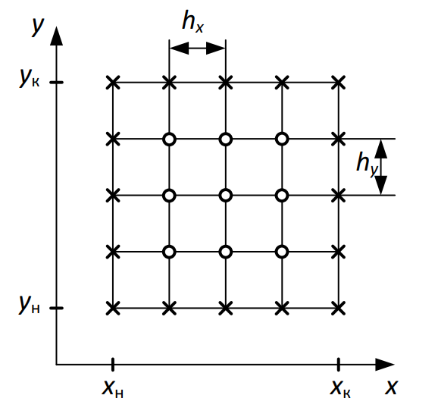

Сурет 2.2 – Шешім аймағында торды құру

Шешім аймағында торды құру үшін бастапқы деректер модельдің тәуелсіз айнымалыларының шекаралық мәндері ($x_{H}$, $x_{K}$) және ($y_{H}$, $y_{K}$), сонымен қатар координаттардың әрқайсысының бойымен h қадаммен көрсетілген шешімнің талап етілетін дәлдігі болып табылады.

2.2-суретте (y, x) координаталар арқылы анықталған екі өлшемді шешім облысындағы торды көрсетеді, шешім қадамы х координатасы бойымен $h_{x}$-ке тең және у координатасы бойымен $h_{y}$-ге тең.

Координат мәндерінің өзгеруі келесі өрнектермен анықталады:

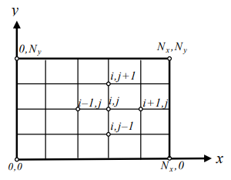

Сурет 2.3 – Шешім аймағының айырымдық торы

$x_{i}$ = $h_{x} +$ i·hx , $y_{j}$ = $h_{x} +$ j·hy

мұндағы i = 1, 2, …, n; j = 1, 2, …, m – сәйкесінше бірінші және екінші координаталар бойынша түйіндер саны.

2.3-суретте келтірілген мысал тор декарттық координаттар жүйесінде салынған кездегі ең көп таралған жағдайды көрсетеді. Біздің есеп үшін де орындалады.

(2.1) – (2.2) есепті сандық шешу үшін Писман – Рекфорд әдісін (кеңістіктік координаталар бойынша бөлу әдісі) қолданамыз. (2.1-2.2) дифференциалдық теңдеуді айырымдық әдісімен жуықтау үшін координаталары $x_{i}$ = i· $h_{x}$ болатын кеңістік-уақыт торын енгіземіз; $y_{j}$ = j· $h_{y}$, $t^{n}$ = n·τ, мұндағы $h_{x}$, $h_{y}$– кеңістік қадамдары, τ – уақыт қадамы; i = $\overline{{0,N}_{x}}$, j = $\overline{{0,N}_{y}}$ және n = $\overline{0, N}$. Осылайша, бүкіл есептеу аймағы тормен жабылады (2.3-сурет).

FDM -де ақырлы айырымдық теңдеулер бастапқы дифференциалдық теңдеудегі туындыларды сәйкес ақырлы айырмашылық өрнектерімен ауыстыру арқылы алынады.

Кез келген ішінара туынды үшін ақырлы айырмашылық өрнектерін сәйкес айнымалыдағы Тейлор қатарына функцияның кеңеюінен алуға болады.

Мысалы, x координатасында u(x, y) функциясының кеңеюі келесі түрінде болады.

u($x_{i} +$ h, $y_{j}$) = u($x_{i}$, $y_{j}$) + h $\frac{∂u}{∂x}$ + кішіліктің жоғары дәрежелі мүшелер

мұндағы h – нүктедегі x-тің өсімі.

Кішіліктің жоғары дәрежелі мүшелерін алып тастап, жартылай туындыны өрнектесек, біз мынаны аламыз:

$u_{x}$ $≡$ $\frac{∂u}{∂x}$ $≈$ $\frac{u\left(x_{i}+h, y_{j}\right)- u(x_{i}, y_{j}) }{h}$ = $\frac{u_{i+1,j}- u_{i,j}}{h}$ (2.20)

Жартылай туындыны шекті айырыммен ауыстыру процесі х және у координаталары бойындағы тор аралығы hx = hy = h сәйкес келген жағдайда екі өлшемді шешім облысын бөлуді көрсететін төмендегі 2.4-суретте көрсетілген.

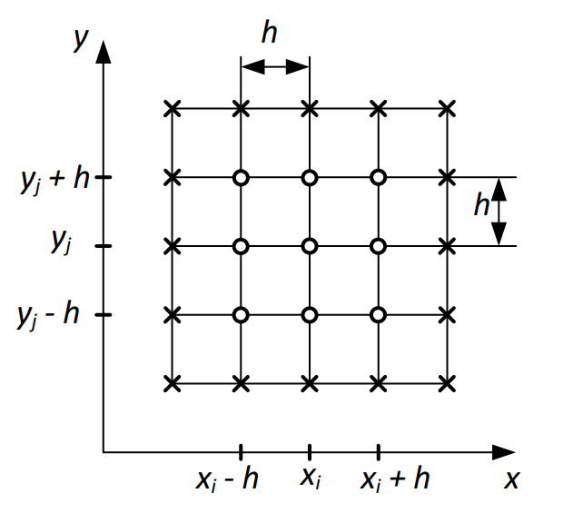

Сурет 2.4 – х және у координаталары бойындағы тор аралығы

Есептеу үшін қандай түйін нүктелері алынғанына байланысты ақырлы айырмашылықтардың бірнеше түрі бар. Оң, сол және орталық ақырлы айырмашылықтар бар.

Өрнек (2.20) осы мағынада х координатасы бойынша функцияның ішінара туындысын есептеу үшін оң жақ және орталық ақырлы айырмашылық болып табылады:

$u_{y}$ $≡$ $\frac{∂u}{∂y}$ $≈$ $\frac{u\left(x_{i}, y_{j}+h\right)- u(x_{i}, y_{j}) }{h}$ = $\frac{u_{i,j+1}- u_{i,j}}{h}$

$u_{xx}$ $≡$ $\frac{∂^{2}u}{∂x^{2}}$ $≈$ $\frac{u\left(x_{i}+1*h, y_{j}\right)- 2*u\left(x_{i}, y_{j}\right)+ u(x_{i }-1*h, y_{j}) }{h^{2}}$ = $\frac{u_{i+1,j}- {2u}_{i,j}+u_{i-1,j}}{h^{2}}$ (2.21)

$u_{yy}$ $≡$ $\frac{∂^{2}u}{∂y^{2}}$ $≈$ $\frac{u\left(x_{i}, y_{j}+1*h\right)- 2*u\left(x_{i}, y_{j}\right)+ u(x_{i }, y_{j}-1*h) }{h^{2}}$ = $\frac{u_{i,j+1}- {2u}_{i,j}+u_{i,j-1}}{h^{2}}$

Сол және оң жақ ақырлы айырмашылықтарды қолдана отырып та есептеуге болады.

Бірінші және екінші туындыларды жуықтау әдістері тор функциялары бойынша операцияларды қарастырдық. Айырмашылық аналогтарының дәлдігі қандай? Бұл сұраққа жауап беру үшін функцияның $x_{i}$ түйінінің маңындағы Тейлор қатарына ыдырауын қолданамыз:

u($x_{i}+h$) = $u_{i+1}= u_{i}+h\frac{∂u_{i}}{∂x}+$ $\frac{h^{2}}{2}\frac{∂^{2}u_{i}}{∂x^{2}}+ \frac{h^{3}}{6}\frac{∂^{3}u_{i}}{∂x^{3}}+O(h^{4})$

осыдан,

$\frac{u_{i+1}- u_{i}}{h}= \frac{∂u_{i}}{∂x}+$ $\frac{h^{2}}{2}\frac{∂^{2}u_{i}}{∂x^{2}}+ \frac{h^{3}}{6}\frac{∂^{3}u_{i}}{∂x^{3}}+O(h^{3})$ (2.22)

Енді сол сияқты,

u($x_{i}-h$) = $u_{i-1}= u_{i}-h\frac{∂u_{i}}{∂x}+$ $\frac{h^{2}}{2}\frac{∂^{2}u_{i}}{∂x^{2}}+ \frac{h^{3}}{6}\frac{∂^{3}u_{i}}{∂x^{3}}+O(h^{4})$

$\frac{u_{i}- u_{i-1}}{h}= \frac{∂u_{i}}{∂x}$ $-\frac{h^{2}}{2}\frac{∂^{2}u_{i}}{∂x^{2}}+ \frac{h^{3}}{6}\frac{∂^{3}u_{i}}{∂x^{3}}+O(h^{3})$ (2.23)

Сонымен, бағытталған айырмашылықтар (алға және артқа айырмашылық) бірінші туындыны бірінші ретті h-ге жуықтайды:

$u_{x_{i}}=$ $\frac{u_{i+1}- u_{i}}{h}= \frac{∂u_{i}}{∂x}+O(h)$*, $u_{\overline{x_{i}}}=$ $\frac{u_{i}- u_{i-1}}{h}= \frac{∂u_{i}}{∂x}+O(h)$* (2.24)

Екеуін қосып орта айырмашылық жасасақ:

$u_{\dot{x_{i}}}= \frac{1}{2}(u_{x_{i}}+u_{\overline{x_{i}}})$*= $\frac{u_{i+1}- u_{i-1}}{2h}=\frac{∂u_{i}}{∂x}+O(h^{2})$* (2.25)

жуықтау тәртібі екіншісіне дейін көтеріледі. Егер (2.23) формуласынан (2.24) алынып тасталса және h-ге бөлінсе, екінші туындыға жуықтау үшін өрнек аламыз:

$\frac{1}{h}\left(\frac{u_{i+1}- u_{i}}{h}- \frac{u_{i+1}- u_{i}}{h}\right)=\frac{1}{h}\left(\frac{∂u_{i}}{∂x}- \frac{∂u_{i}}{∂x}\right)+ \frac{∂^{2}u_{i}}{∂x^{2}}+$ $O(h^{2})$,

немесе

$u_{x_{i\overline{x_{i}}}}$ = $\frac{∂^{2}u_{i}}{∂x^{2}}+$ $O(h^{2})$ (2.26)

Ұқсас бағалауды уақыт туындылары үшін алуға болады. 2-ші ретті жуықтау үлкен дәлдік береді.

Ақырлы айырмашылық схемасын жуықтау реті теңдеу мүшелері мен шекаралық шарттар арасындағы жуықтаудың ең кіші тәртібімен анықталады.

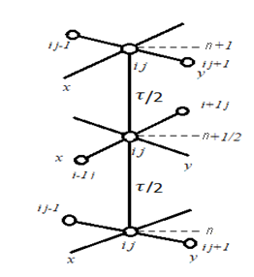

Сурет 2.5 – ADI әдісінде 1 және 2- ші кезеңдерінің иллюстрациясы

(2.21-2.24) теңдеуді іріктеу А. А. Самарскийдің жергілікті-бір өлшемді схемасы негізінде жүзеге асырылады, ол тұрақты және жиынтық жуықтау қасиетіне ие. Бұл тәсілдің мәні мынада: уақыт қадамы екі кезеңде жүзеге асырылады-аралық (жарты қадам τ/2) уақыт қадамында біз екі өлшемді теңдеуді (2.16-2.17) тек х осі бағытында іріктеп аламыз және бір өлшемді теңдеуді аламыз, оны шешкеннен кейін (2.16-2.17) теңдеуді қайтадан іріктеп аламыз, бірақ у осі бағытында алынған бір өлшемді теңдеуді шеше отырып, уақыт бойынша бүкіл қадамдағы температура және концентрация өрісін анықтаймыз. 2.5-суретте уақыт бойынша әр жарты қадамда жасырын схеманы қолдана отырып, айырмашылықты елестетіп көрейік.

m $\frac{T_{ij}^{n+1/2}-T_{ij}^{n}}{△\overline{t}/2}+\overline{U_{ij}}\frac{T_{i+1j}^{n+1/2}-T_{i-1j}^{n+1/2}}{2△\overline{x}}+\overline{V_{ij}}\frac{T_{ij+1}^{n}-T_{ij-1}^{n}}{2△\overline{y}}=\frac{1}{PrRe}( \frac{T_{i+1j}^{n+\frac{1}{2}}-2T_{ij}^{n+\frac{1}{2}}+T_{i-1j}^{n+\frac{1}{2}}}{△{\overline{x}}^{2}}+\frac{T_{ij+1}^{n}-2T_{ij}^{n}+T_{ij-1}^{n}}{△{\overline{y}}^{2}})$ (2.21)

m $\frac{T_{ij}^{n+1}-T_{ij}^{n+\frac{1}{2}}}{△\overline{t}/2}+\overline{U_{ij}}\frac{T_{i+1j}^{n+1/2}-T_{i-1j}^{n+1/2}}{2△\overline{x}}+\overline{V_{ij}}\frac{T_{ij+1}^{n+1}-T_{ij-1}^{n+1}}{2△\overline{y}}=\frac{1}{PrRe}( \frac{T_{i+1j}^{n+1}-2T_{ij}^{n+1}+T_{i-1j}^{n+1}}{△{\overline{x}}^{2}}+\frac{T_{ij+1}^{n+1/2}-2T_{ij}^{n+1/2}+T_{ij-1}^{n+1/2}}{△{\overline{y}}^{2}})$ (2.22)

m $\frac{{\overline{C}}_{ij}^{n+1/2}-{\overline{C}}_{ij}^{n}}{△\overline{t}/2}+\overline{U_{ij}}\frac{{\overline{C}}_{i+1j}^{n+1/2}-{\overline{C}}_{i-1j}^{n+1/2}}{2△\overline{x}}+\overline{V_{ij}}\frac{{\overline{C}}_{ij+1}^{n}-{\overline{C}}_{ij-1}^{n}}{2△\overline{y}}=\frac{1}{ScRe}( \frac{{\overline{C}}_{i+1j}^{n+\frac{1}{2}}-2{\overline{C}}_{ij}^{n+\frac{1}{2}}+{\overline{C}}_{i-1j}^{n+\frac{1}{2}}}{△{\overline{x}}^{2}}+\frac{{\overline{C}}_{ij+1}^{n}-2{\overline{C}}_{ij}^{n}+{\overline{C}}_{ij-1}^{n}}{△{\overline{y}}^{2}})$ (2.23)

m $\frac{{\overline{C}}_{ij}^{n+1}-{\overline{C}}_{ij}^{n+\frac{1}{2}}}{△\overline{t}/2}+\overline{U_{ij}}\frac{{\overline{C}}_{i+1j}^{n+1/2}-{\overline{C}}_{i-1j}^{n+1/2}}{2△\overline{x}}+\overline{V_{ij}}\frac{{\overline{C}}_{ij+1}^{n+1}-{\overline{C}}_{ij-1}^{n+1}}{2△\overline{y}}=\frac{1}{ScRe}( \frac{{\overline{C}}_{i+1j}^{n+1}-2{\overline{C}}_{ij}^{n+1}+{\overline{C}}_{i-1j}^{n+1}}{△{\overline{x}}^{2}}+\frac{{\overline{C}}_{ij+1}^{n+1/2}-2{\overline{C}}_{ij}^{n+1/2}+{\overline{C}}_{ij-1}^{n+1/2}}{△{\overline{y}}^{2}})$ (2.24)

Сонымен, тізбектің бірінші мүшесіндегі уақыт айырмашылығы айқын және O(τ) жуықтауын береді, ал $u_{\overline{t}}$ таңдау схеманы жасырын етеді. Конвективті мүшедегі $u_{\overline{x}}$, $u_{x}$ бағытталған айырмашылықтар жуықтаудың бірінші ретін, ал орталық айырмасы $u_{\dot{x}}$ екінші, $O(h^{2})$ береді. Диффузиялық мүше $O\left(h^{2}\right)$ жуықтайды, ал қалған мүшелер дәл жуықтауға бейім. Сонымен, бағытталған айырмашылықтарды пайдалану кезіндегі конвективті сызықтық емес теңдеу үшін айқын және жасырын схемалардың жуықтау қателігі біркелкі тордағы жылу және масса алмасу теңдеулері үшін $O(τ+h^{2})$ конвективті мүшенің орталық-айырмашылық жуықтауы үшін $O\left(τ+h\right)$ болады.

Қысым функциясының торлы аналогына қатысты жүйе құраушы теңдеуді шешудің қарапайым итерациялық әдістерінің бірі-Ричардсон әдісі. Ол үшін (2.4) теңдеуден $P_{ij}^{n}$ мүшесін алайық. Бұл мүше N + 1 қайталануына алдыңғы N операциясында алынған тор функцияларының мәндерін қолдана отырып есептеледі:

+ ] (2.25)

Осылайша, функцияның тор аналогының мәні алдыңғы итерацияда алынған функцияның тор аналогтарының мәндерін пайдалана отырып, жаңа итерациядағы әрбір түйінде есептеледі. Тұрақты сұлба жағдайындағы айырмашылық тор функциясының мәні (2.25) теңдеудің шешімі болып табылатын мәнге жақындауына байланысты n өскен сайын нөлге ұмтылады, яғни қателік тербелістер сөндіріледі. Сондықтан, сандық шешімнің бұл әдісімен шешу қатесі болатын көрші итерациялар арасындағы барлық тор түйіндерінен алынған тор функциясының максималды өзгерісінің белгілі бір сыни мәнімен (итерацияның жинақтылық критерийі) шектеу қажет. белгілі бір уақыт кезеңінде қанағаттанарлық деп саналады. Бұл теңдеу (2.25) екі қабатты, сондықтан бұл теңдеуді шешу кезінде компьютердің жадында екі деректер массивін сақтау қажет. Дегенмен, қазіргі заманғы есептеу техникасы, тіпті дербес компьютерлер де осы массивтердегі деректердің ықтимал көлемімен салыстырғанда өте үлкен оперативті жадқа ие.

**2.2.3 Қысым теңдеуі үшін Ричардсон әдісі**

Ричардсон әдісі – кеуекті ортадағы қысым динамикасын сипаттайтын теңдеулерді қоса алғанда, сызықтық теңдеулерді шешуге арналған сандық әдіс. Мұнай-газ және гидродинамикалық есептердегі қысым теңдеуіне Ричардсон әдісінің кеңінен қолданылады.

Мұнай шламын термиялық өңдеудегі конвективті масса және жылу алмасу теңдеулерінде температура мен концентрация таралуы есептеу кезінде, жылдамдық компоненттерін анықтауға үздіксіздік теңдеуінен шыққан қысым теңдеуін (2.26-2.27) сандық шешілуін қарастырайық.

$$div\vec{V}=0$$

$\frac{∂}{∂x}\left(-K\frac{P_{f}}{μLu_{f}}\frac{∂P}{∂x}\right)+\frac{∂}{∂y}\left(-K\frac{P_{f}}{μLu_{f}}\frac{∂P}{∂y}\right)=0$ (2.26)

$\frac{∂^{2}\overline{P}}{{∂\overline{x}}^{2}}+\frac{∂^{2}\overline{P}}{{∂\overline{y}}^{2}}=0$ (2.27)

мұндағы,

$K$– мұнай шламы үшін кеуекті орта үшін өткізгіштік коэффициенті

$P_{f}$– бастапқы ауа ағыны қысымы

$μ$– динамикалық тұтқырлық

Ричардсонның сандық әдісінде біз айырмашылық схемаларын қолдана отырып, туындыларды жуықтай аламыз. Уақыт пен кеңістіктегі теңдеуді дискреттеуден кейін сызықтық алгебралық теңдеулер жүйесін алуға болады.

+ = 0 (2.27.1)

Теңдеудің тұрақтылық шарты d = $α∆t/∆^{2}≤1/4$ немесе $α$ = 1 кез3нде $∆t≤∆^{2}/4$. Асимптотикалық шешімге мүмкіндігінше тезірек қол жеткізген жөн болғандықтан, мүмкін болатын ең үлкен мәнді таңдау керек $∆t$ = $∆^{2}/4$. Бұл мәнді теңдеуге қойғанда:

+ ] (2.27.2)

егер теңдеудің сол жағындағы $P_{ij}$ мүшені n+1 итерациясында, ал оң жақтағы барлық мүшелер n итерациясында алып, тор қадамдарының өлшемдерінің қатынасы $β=∆x/∆y$ шамасын енгізгеннен кейін:

+ ] (2.27.3)

Бұл алгоритм Ричардсон әдісі болып табылады, $∆x≠∆y$.

Бұл процесс конвергенцияға жеткенше қайталанады. Сандық әдістің тұрақтылығы мен конвергенциясын қамтамасыз ету үшін уақыт қадамы, релаксация параметрі сияқты дұрыс параметрлерді таңдау маңызды.

Бұл әдісті мұнай және газ кен орындары сияқты кеуекті ортадағы қысым динамикасын модельдеу үшін қолдануға болады және сұйықтық динамикасы мен мұнай инженериясында қолданылатын сандық әдістердің кең класының бөлігі болып табылады.

**2.2.4 Жылу және масса алмасу теңдеулері үшін айырымдық схемасы. Айнымалы бағыттар әдісіне жасырын схемасын қолдану**

Үнемді айырмашылық схемалары, соның ішінде ауыспалы бағыт схемасы, жасырын және айқын схемалардың артықшылықтарын біріктіреді [43]. Физика мен техниканың бірнеше күрделі мәселелеріне арналған үнемді схемалар сандық модельдің шешімін табуға мүмкіндік береді. Мұндай әдістердің негізгі идеясы-жолдар мен бағандар бойынша бір өлшемді есептерді дәйекті шешу[44,45].

Бойлық-көлденең схема (бағыттарды ауыстырудың жасырын әдісі) бұл идеяны айқын көрсетеді.

Дербес дифференциалдық теңдеулерге әкелетін көп өлшемді есептерді шешу үшін көбінесе ауыспалы бағыттар әдісі қолданылады. Бұл әдіс дифференциалдық немесе проекциялық-дифференциалдық әдістердегі дербес дифференциалдық теңдеулер үшін шеткі есептерді жуықтап шешкен кезде сызықтық немесе сызықтық емес теңдеулер жүйесін шешудің итерациялық әдісі болып табылады.

Жылу өткізгіштік теңдеуі үшін шеткі есептерді шешудің әртүрлі әдістері бар, соның ішінде айнымалы бағыт әдісі. Айнымалы бағыт әдісінің схемасында барлық бөлу әдістерінде көрсетілгендей, тәуелсіз кеңістіктік айнымалылар саны (екі өлшемді жағдайда екі) уақыт кезеңін τ бөледі. Уақыт бөлшектерінің әр қабатында кеңістіктік дифференциалдық операторлардың бірі жасырын түрде жуықталады (скалярлық қудалау тиісті координатаға қарай орындалады), ал қалғандары жасырын. Келесі бөлшек қадамда келесі кезектегі дифференциалдық оператор анық орындалмайды, ал қалғандары анық орындалады. Бұл схема көбінесе Писман-Рэчфорд схемасы деп аталады (оны алғаш ұсынған авторлардың атымен). T(x, t) тор функциясының негізгі мәндерімен бірге, яғни t = $t_{n+1/2}$ = $t_{n}$ + $τ$/2, T = $T^{n}$, және *T* = $T^{n+1/2}$ аралық мәні T ортасында енгізілген кезде T мәнін қарастыруға болады *T* = $T^{n+1}$. Мұндағы n қабатынан n + 1 қабатына ауысу τ / 2 екі сатысында жүзеге асырылады. Екі өлшемді жағдайда айнымалы бағыт әдісінің схемасы абсолютті тұрақты екенін көрсетуге болады [46].

Айқын емес бағытты өзгерту схемасы (ADI) - сандық талдаудағы параболалық, гиперболалық және эллиптикалық дифференциалдық теңдеулерді шешу үшін қолданылатын ақырлы айырмашылық әдісі. ADI негізінен жылу өткізгіштік мәселесін шешу үшін қолданылады. ADI доғаларының көмегімен шешілуі қажет теңдеулерде тридиагональды матрица алгоритмі арқылы шешілетін ұқсас теңдеулер бар.

Біз шешімді жуықтау және екі өлшемдегі параболалық теңдеу моделінің сандық шешімінің тұрақтылығын зерттеу үшін ақырлы айырмашылық әдістерін зерттейміз және қолданамыз. Бұл әдістер айнымалы бағыттың айқын әдісімен (ADE) - айнымалы бағыттың жасырын әдісімен (ADI) ақырлы айырмашылық әдісінің тіркесімі болып табылады, алдымен біз берілген модель үшін ADE және ADI әдістерінің ақырлы дифференциалды формасын шығарамыз.

Әзірленген әдістердің ішінде жалпыланған дифференциалдық теңдеумен анықталған есептер класын шешуге жарамды және коэффициенттердің сызықтық емес дәрежесі мен тегістігіне қарамастан шешімнің конвергенциясы мен тұрақтылығын қамтамасыз ететін әмбебап сандық әдістер болып табылады.

Теңдеуді іріктеу А.А. Самарскийдің Жергілікті бір өлшемді схемасы негізінде жүзеге асырылады, ол мүлдем тұрақты және толық жуықтау қасиетіне ие. Бұл тәсілдің мәні мынада: уақыт қадамы екі кезеңде жүзеге асырылады-аралық (жарты қадам τ/2) уақыт қадамы-бұл теңдеудің тек х осі бағытында екі өлшемді іріктелуі және нәтижесінде алынған бір өлшемді теңдеу. Оны шешкеннен кейін теңдеуді қайта іріктеп алып, бірақ у осі бағытында және алынған бір өлшемді теңдеуді шешіңіз, бүкіл уақыт қадамында температура өрісімен анықталады. Айырмашылық теңдеулері стандартты үшбұрышты пішінге келтіріледі және қуалау әдісімен дәйекті түрде шешіледі. Дәлдіктің екінші ретті жасырын айырмашылық схемасы абсолютті тұрақты [47].

Содан кейін дискреттелген теңдеулер 2.5-суретте көрсетілгендей n уақыт деңгейінен n + 1/2 дейін және ең соңында n+1 дейін дәйекті түрде шешілетін екі теңдеуді шығарады. Есепті сандық түрде шешу үшін біз ADI әдісін қолдандық. Біздің тапсырма бойынша қуалау әдісінің тұрақтылық шарттары $\left|B_{i}\right|≥$ $\left|A_{i}\right|$ + $\left|C_{i}\right|кодта тексеру жүргізіледі$.

Шешім конвергенция шарты орындалғанға дейін ауыспалы бағыттар әдісімен итерация процесі арқылы жасырын айырмашылық схемасы арқылы жүзеге асырылады.

Біз білетіндей, ADI әдісі екі немесе үш өлшемді есептерді бір өлшемді тапсырмалар тізбегіне дейін азайтудың тиімді әдісі болып табылады. Әдетте тек үшбұрышты сызықтық жүйелердің реттілігін шешу қажет. Сондықтан жалпы есептеу қарапайым және жылдам. Алайда, ADI әдісінде параболалық дифференциалдық теңдеулердегі кеңістіктегі екінші ретті туындылар әдетте екінші ретті стандартты орталық айырмашылықтарды қолдана отырып жуықталады.

Айнымалы бағыттың екі өлшемді диаграммасы жағдайында біздің тапсырмамыздың әдісі келесідей болады:

ішкі схема 1:

$\frac{T_{ij}^{n+1/2}-T_{ij}^{n}}{∆t}=λ_{1}T^{n+\frac{1}{2}}+λ_{2}T^{n}$,

ішкі схема 2:

$\frac{T_{ij}^{n+1}-T_{ij}^{n+1/2}}{∆t}={λ_{1}T^{n+\frac{1}{2}}+λ}_{2}T^{n+1}$.

мұндағы $λ_{1}=a\frac{∂^{2}}{∂x^{2}}-U\frac{∂}{∂x}$, $λ_{2}=a\frac{∂^{2}}{∂y^{2}}-V\frac{∂}{∂y}$.

Біздің жағдайда 1 теңдеудің бірінші ішкі схемасы келесідей қайта жазылады:

m $\frac{T_{ij}^{n+1/2}-T_{ij}^{n}}{△\overline{t}/2}+\overline{U_{ij}}\frac{T_{i+1j}^{n+1/2}-T_{i-1j}^{n+1/2}}{2△\overline{x}}+\overline{V_{ij}}\frac{T_{ij+1}^{n}-T_{ij-1}^{n}}{2△\overline{y}}=\frac{1}{PrRe}( \frac{T_{i+1j}^{n+\frac{1}{2}}-2T_{ij}^{n+\frac{1}{2}}+T_{i-1j}^{n+\frac{1}{2}}}{△{\overline{x}}^{2}}+\frac{T_{ij+1}^{n}-2T_{ij}^{n}+T_{ij-1}^{n}}{△{\overline{y}}^{2}})$ (2.28)

Бірінші кезеңде алынған дифференциалдық теңдеулер жүйесі қуалау әдісімен шешіледі. Біз дифференциалдық теңдеулер жүйесін (2.13) түрге келтіреміз

$A_{i}T_{i+1j}^{n+\frac{1}{2}}+B_{i}T_{ij}^{n+\frac{1}{2}}{+C}_{i}T_{i-1j}^{n+\frac{1}{2}}=D_{ij}$ (2.29)

Сонымен, A, B, C және D параметрлерін келесідей қайта жазуға болады:

$A_{i}=-\frac{a}{∆x^{2}}$, $B_{i}=\frac{1}{∆t}+\frac{2a}{∆x^{2}}$, $C_{i}=-\frac{a}{∆x^{2}}$,

$$D_{ij}=\frac{T_{ij}^{n}}{∆t}-U_{ij}^{n}\frac{T_{i+1j}^{n}-T_{i-1j}^{n}}{2△x}-V_{ij}^{n}\frac{T_{ij+1}^{n}-T_{ij-1}^{n}}{2△y}+ a(\frac{T_{ij+1}^{n}-2T_{ij}^{n}+T_{ij-1}^{n}}{△x^{2}})$$

$T_{ij}^{n+\frac{1}{2}}=α_{i+1j}*T_{i+1j}^{n+\frac{1}{2}}+β_{i+1j}$

$T_{i-1j}^{n+\frac{1}{2}}=α_{ij}*T_{ij}^{n+\frac{1}{2}}+β_{ij}$

$A_{i}T_{i+1j}^{n+\frac{1}{2}}+B_{i}T_{ij}^{n+\frac{1}{2}}{+C}_{i}(α_{ij}*T_{ij}^{n+\frac{1}{2}}+β_{ij})=D_{ij}$ (2.30)

$$T_{ij}^{n+\frac{1}{2}}=-\frac{A_{i}T_{i+1j}^{n+\frac{1}{2}}}{B_{i}{+C}_{i}α_{ij}} + \frac{D_{i}{-C}_{i}β_{ij}}{B_{i}{+C}_{i}α_{ij}}$$

$α_{i+1j}={-A}_{i}*{\left(B_{i}{+C}_{i}α_{ij}\right)}^{-1}$ (2.31)

$β_{i+1j}={(D}_{i}{-C}_{i}β_{ij})*{\left(B_{i}{+C}_{i}α_{ij}\right)}^{-1}$ (2.32)

$T_{0j}^{n+\frac{1}{2}}=α_{1j}*T_{1j}^{n+\frac{1}{2}}+β_{1j}$ =1

$α_{1j}=-1.0/(1.0 + hy*Bio_T);$,

$β_{1j}$ = hy * Bio_T/(1.0 + hy*Bio_T);

(2.31-2.32) өрнектерімен қуалау коэффициенттерін анықтаймыз.

Сонымен қатар, біздің жағдайда 1-теңдеудің екінші ішкі схемасы келесідей қайта жазылуы мүмкін:

m $\frac{T_{ij}^{n+1}-T_{ij}^{n+\frac{1}{2}}}{△\overline{t}/2}+\overline{U_{ij}}\frac{T_{i+1j}^{n+1/2}-T_{i-1j}^{n+1/2}}{2△\overline{x}}+\overline{V_{ij}}\frac{T_{ij+1}^{n+1}-T_{ij-1}^{n+1}}{2△\overline{y}}=\frac{1}{PrRe}( \frac{T_{i+1j}^{n+1}-2T_{ij}^{n+1}+T_{i-1j}^{n+1}}{△{\overline{x}}^{2}}+\frac{T_{ij+1}^{n+1/2}-2T_{ij}^{n+1/2}+T_{ij-1}^{n+1/2}}{△{\overline{y}}^{2}})$ (2.33)

Екінші теңдеу үшін біз дифференциалдық теңдеулер жүйесін осы түрге келтіреміз

$A_{i}T_{ij+1}^{n+1}+B_{i}T_{ij}^{n+1}{+C}_{i}T_{ij-1}^{n+1}=D_{ij}$ (2.34)

Мұнда екінші ішкі схема үшін біз басқа мәндерді аламыз, мысалы

$A_{i}=-\frac{a}{∆y^{2}}$, $B_{i}=\frac{1}{∆t}+\frac{2a}{∆y^{2}}$, $C_{i}=-\frac{a}{∆y^{2}}$,

$D_{ij}=\frac{T_{ij}^{n+\frac{1}{2}}}{∆t}-U_{ij}^{n+1}\frac{T_{i+1j}^{n+\frac{1}{2}}-T_{i-1j}^{n+\frac{1}{2}}}{2△x}-V_{ij}^{n+\frac{1}{2}}\frac{T_{ij+1}^{n+\frac{1}{2}}-T_{ij-1}^{n+\frac{1}{2}}}{2△y}+ a(\frac{T_{ij+1}^{n+1/2}-2T_{ij}^{n+1/2}+T_{ij-1}^{n+1/2}}{△x^{2}})$

$T_{i0}^{n+1}=α_{i1}*T_{i1}^{n+1}+β_{i1}$ =0

$α_{i1}=1$, $β_{i1}$ =0.

Біздің есебіміз үшін қуалау әдісінің тұрақтылық шарттары тексеріледі

$\left|B_{i}\right|≥$ $\left|A_{i}\right|$ + $\left|C_{i}\right|$.

Айнымалы бағыттың екі өлшемді диаграммасы жағдайында масса теңдеуі үшін әдіс келесі түрде болады:

1-ші ішкі схема:

$\frac{{\overline{C}}_{ij}^{n+1/2}-{\overline{C}}_{ij}^{n}}{∆t}=λ_{1}{\overline{C}}^{n+\frac{1}{2}}+λ_{2}{\overline{C}}^{n}$,

2-ші ішкі схема:

$\frac{{\overline{C}}_{ij}^{n+1}-{\overline{C}}_{ij}^{n+1/2}}{∆t}={λ_{1}{\overline{C}}^{n+\frac{1}{2}}+λ}_{2}{\overline{C}}^{n+1}$.

мұндағы, $λ_{1}=a\frac{∂^{2}}{∂x^{2}}-U\frac{∂}{∂x}$, $λ_{2}=a\frac{∂^{2}}{∂y^{2}}-V\frac{∂}{∂y}$.

Біздің жағдайда 1-теңдеудің бірінші ішкі тізбегі келесі түрде қайта жазылады:

m $\frac{{\overline{C}}_{ij}^{n+1/2}-{\overline{C}}_{ij}^{n}}{△\overline{t}/2}+\overline{U_{ij}}\frac{{\overline{C}}_{i+1j}^{n+1/2}-{\overline{C}}_{i-1j}^{n+1/2}}{2△\overline{x}}+\overline{V_{ij}}\frac{{\overline{C}}_{ij+1}^{n}-{\overline{C}}_{ij-1}^{n}}{2△\overline{y}}=\frac{1}{ScRe}( \frac{{\overline{C}}_{i+1j}^{n+\frac{1}{2}}-2{\overline{C}}_{ij}^{n+\frac{1}{2}}+{\overline{C}}_{i-1j}^{n+\frac{1}{2}}}{△{\overline{x}}^{2}}+\frac{{\overline{C}}_{ij+1}^{n}-2{\overline{C}}_{ij}^{n}+{\overline{C}}_{ij-1}^{n}}{△{\overline{y}}^{2}})$ (2.35)

Бірінші қадам үшін алынған дифференциалдық теңдеулер жүйесі қуалау әдісімен шешіледі. Дифференциалдық теңдеулер жүйесін осы түрге келтіреміз

$A_{i}T_{i+1j}^{n+\frac{1}{2}}+B_{i}{\overline{C}}_{ij}^{n+\frac{1}{2}}{+C}_{i}{\overline{C}}_{i-1j}^{n+\frac{1}{2}}=D_{ij}$ (2.36)

Сонымен, A, B, C және D параметрлерін келесі түрде қайта жазуға болады:

$A_{i}=-\frac{a}{∆x^{2}}$, $B_{i}=\frac{1}{∆t}+\frac{2a}{∆x^{2}}$, $C_{i}=-\frac{a}{∆x^{2}}$,

$$D_{ij}=\frac{{\overline{C}}_{ij}^{n}}{∆t}-U_{ij}^{n}\frac{{\overline{C}}_{i+1j}^{n}-{\overline{C}}_{i-1j}^{n}}{2△x}-V_{ij}^{n}\frac{{\overline{C}}_{ij+1}^{n}-{\overline{C}}_{ij-1}^{n}}{2△y}+ a(\frac{{\overline{C}}_{ij+1}^{n}-2{\overline{C}}_{ij}^{n}+{\overline{C}}_{ij-1}^{n}}{△x^{2}})$$

${\overline{C}}_{ij}^{n+\frac{1}{2}}=α_{i+1j}*{\overline{C}}_{i+1j}^{n+\frac{1}{2}}+β_{i+1j}$

${\overline{C}}_{i-1j}^{n+\frac{1}{2}}=α_{ij}*{\overline{C}}_{ij}^{n+\frac{1}{2}}+β_{ij}$

$A_{i}{\overline{C}}_{i+1j}^{n+\frac{1}{2}}+B_{i}{\overline{C}}_{ij}^{n+\frac{1}{2}}{+C}_{i}(α_{ij}*{\overline{C}}_{ij}^{n+\frac{1}{2}}+β_{ij})=D_{ij}$ (2.37)

$${\overline{C}}_{ij}^{n+\frac{1}{2}}=-\frac{A_{i}{\overline{C}}_{i+1j}^{n+\frac{1}{2}}}{B_{i}{+C}_{i}α_{ij}} + \frac{D_{i}{-C}_{i}β_{ij}}{B_{i}{+C}_{i}α_{ij}}$$

$$α_{i+1j}={-A}_{i}*{\left(B_{i}{+C}_{i}α_{ij}\right)}^{-1}$$

$$β_{i+1j}={(D}_{i}{-C}_{i}β_{ij})*{\left(B_{i}{+C}_{i}α_{ij}\right)}^{-1}$$

${\overline{C}}_{0j}^{n+\frac{1}{2}}=α_{1j}*{\overline{C}}_{1j}^{n+\frac{1}{2}}+β_{1j}$ =1

$α_{1j}=-1.0/(1.0 + hy*Bio_C);$

$β_{1j}$ = 0;

Сондай-ақ, біздің жағдайда 1-теңдеудің екінші ішкі схемасын келесі түрде қайта жазуға болады:

m $\frac{{\overline{C}}_{ij}^{n+1}-{\overline{C}}_{ij}^{n+\frac{1}{2}}}{△\overline{t}/2}+\overline{U_{ij}}\frac{{\overline{C}}_{i+1j}^{n+1/2}-{\overline{C}}_{i-1j}^{n+1/2}}{2△\overline{x}}+\overline{V_{ij}}\frac{{\overline{C}}_{ij+1}^{n+1}-{\overline{C}}_{ij-1}^{n+1}}{2△\overline{y}}=\frac{1}{ScRe}( \frac{{\overline{C}}_{i+1j}^{n+1}-2{\overline{C}}_{ij}^{n+1}+{\overline{C}}_{i-1j}^{n+1}}{△{\overline{x}}^{2}}+\frac{{\overline{C}}_{ij+1}^{n+1/2}-2{\overline{C}}_{ij}^{n+1/2}+{\overline{C}}_{ij-1}^{n+1/2}}{△{\overline{y}}^{2}})$ (2.38)

Тағы да екінші теңдеу үшін дифференциалдық теңдеулер жүйесін осы түрге келтіреміз

$A_{i}{\overline{C}}_{ij+1}^{n+1}+B_{i}{\overline{C}}_{ij}^{n+1}{+C}_{i}{\overline{C}}_{ij-1}^{n+1}=D_{ij}$ (2.39)

Мұнда екінші ішкі схемаға біз басқа мәндерді аламыз, мысалы:

$A_{i}=-\frac{a}{∆y^{2}}$, $B_{i}=\frac{1}{∆t}+\frac{2a}{∆y^{2}}$, $C_{i}=-\frac{a}{∆y^{2}}$,

$D_{ij}=\frac{{\overline{C}}_{ij}^{n+\frac{1}{2}}}{∆t}-U_{ij}^{n+1}\frac{{\overline{C}}_{i+1j}^{n+\frac{1}{2}}-{\overline{C}}_{i-1j}^{n+\frac{1}{2}}}{2△x}-V_{ij}^{n+\frac{1}{2}}\frac{{\overline{C}}_{ij+1}^{n+\frac{1}{2}}-{\overline{C}}_{ij-1}^{n+\frac{1}{2}}}{2△y}+ a(\frac{{\overline{C}}_{ij+1}^{n+1/2}-2{\overline{C}}_{ij}^{n+1/2}+{\overline{C}}_{ij-1}^{n+1/2}}{△x^{2}})$ ${\overline{C}}_{i0}^{n+1}=α_{i1}*{\overline{C}}_{i1}^{n+1}+β_{i1}$ =0

$α_{i1}=1$, $β_{i1}$ =0.

Біздің тапсырма үшін қуалау әдісінің тұрақтылық шарттары $\left|B_{i}\right|≥$ $\left|A_{i}\right|$ + $\left|C_{i}\right|$ арқылы тексеріледі.

Айнымалы бағыт (ADI) әдісінің екі өлшемді жағдайында схема мүлдем тұрақты екенін көрсетуге болады. Айнымалы бағыт әдісінің артықшылықтарына жоғары дәлдік жатады, өйткені әдіс уақыт дәлдігінің екінші ретіне ие. Кемшіліктерге кеңістіктік айнымалылар саны екіден асатын шартты тұрақтылық жатады. Сонымен қатар, ADI екі өлшемді жағдайда аралас туынды есептерде шартты түрде тұрақты.

Айнымалы бағыт әдісінің жасырын схемасы (немесе бағытталған айырмашылықтардың жасырын схемасы) жылу өткізгіштік, конвекция және басқа ұқсас теңдеулерді шешудің сандық әдісі болып табылады, мұнда басты ерекшелігі айнымалылардың өзгерістері айнымалылардың ағымдағы мәндерін ескермей бағытта жүреді.

Жылу және масса тасымалдау теңдеулері үшін жасырын айнымалы бағыт әдісінің схемасы қуалау әдісін пайдалану арқылы тиімді шешілетін сызықтық теңдеулер жүйесіне әкеледі.

m $\frac{T_{ij}^{n+1/2}-T_{ij}^{n}}{△t/2}+u_{ij}^{n}\frac{T_{i+1j}^{n+1/2}-T_{i-1j}^{n+1/2}}{2△x}+v_{ij}^{n}\frac{T_{ij+1}^{n}-T_{ij-1}^{n}}{2△y}=\frac{1}{PrRe}( \frac{T_{i+1j}^{n+\frac{1}{2}}-2T_{ij}^{n+\frac{1}{2}}+T_{i-1j}^{n+\frac{1}{2}}}{△x^{2}}+\frac{T_{ij+1}^{n}-2T_{ij}^{n}+T_{ij-1}^{n}}{△y^{2}})$ (2.40.1)

m $\frac{{\overline{C}}_{ij}^{n+1/2}-{\overline{C}}_{ij}^{n}}{△t/2}+u_{ij}^{n}\frac{{\overline{C}}_{i+1j}^{n+1/2}-{\overline{C}}_{i-1j}^{n+1/2}}{2△x}+v_{ij}^{n}\frac{{\overline{C}}_{ij+1}^{n}-{\overline{C}}_{ij-1}^{n}}{2△y}=\frac{1}{ScRe}( \frac{{\overline{C}}_{i+1j}^{n+\frac{1}{2}}-2{\overline{C}}_{ij}^{n+\frac{1}{2}}+{\overline{C}}_{i-1j}^{n+\frac{1}{2}}}{△x^{2}}+\frac{{\overline{C}}_{ij+1}^{n}-2{\overline{C}}_{ij}^{n}+{\overline{C}}_{ij-1}^{n}}{△y^{2}})$ (2.40.2)

m $\frac{T_{ij}^{n+1}-T_{ij}^{n+\frac{1}{2}}}{△t/2}+u_{ij}^{n}\frac{T_{i+1j}^{n+1/2}-T_{i-1j}^{n+1/2}}{2△x}+v_{ij}^{n}\frac{T_{ij+1}^{n+1}-T_{ij-1}^{n+1}}{2△y}=\frac{1}{PrRe}( \frac{T_{i+1j}^{n+1}-2T_{ij}^{n+1}+T_{i-1j}^{n+1}}{△x^{2}}+\frac{T_{ij+1}^{n+1/2}-2T_{ij}^{n+1/2}+T_{ij-1}^{n+1/2}}{△y^{2}})$ (2.41.1)

m $\frac{{\overline{C}}_{ij}^{n+1}-{\overline{C}}_{ij}^{n+\frac{1}{2}}}{△t/2}+u_{ij}^{n}\frac{{\overline{C}}_{i+1j}^{n+1/2}-{\overline{C}}_{i-1j}^{n+1/2}}{2△x}+v_{ij}^{n}\frac{{\overline{C}}_{ij+1}^{n+1}-{\overline{C}}_{ij-1}^{n+1}}{2△y}=\frac{1}{ScRe}( \frac{{\overline{C}}_{i+1j}^{n+1}-2{\overline{C}}_{ij}^{n+1}+{\overline{C}}_{i-1j}^{n+1}}{△x^{2}}+\frac{{\overline{C}}_{ij+1}^{n+1/2}-2{\overline{C}}_{ij}^{n+1/2}+{\overline{C}}_{ij-1}^{n+1/2}}{△y^{2}})$ (2.41.2)

Мұндай схемалар (2.40-2.41) жасырын әдіс болып табылады, өйткені (n+1) уақытындағы температура мен концентрация мәндері времени (n+1/2) уақытындағы температура мен концентрация мәндері арқылы көрсетіледі және екі бағытта да кеңістіктік туындыларды қамтиды.

Қуалау әдісі – сызықтық теңдеулер жүйесін шешудің сандық әдісі, ол көбінесе дифференциалдық теңдеулерді шешу үшін қолданылады. Айнымалы бағыттың жасырын схемасы жағдайында жылу өткізгіштік теңдеуін таңдағаннан кейін біз сызықтық теңдеулер жүйесін аламыз, оны қуалау арқылы шешуге болады.

Тұрақты коэффициенттері бар жылу өткізгіштік теңдеуін шешу үшін дифференциалдық операторды уақытша қабаттағы (N + 1) айырмашылық операторымен жуықтау арқылы құрылатын жасырын айырмашылық схемасын қолдануға болады. Дифференциалдық схема теңдеуді Ο (Δτ+ ${h }^{2}$) реті бойынша жуықтайды. Δτ/ ${h }^{2}$ = r болсын және оны (1)түрінде қайта жазайық:

$A_{k}T_{k+1}+B_{k}T_{k}+C_{k}T_{k-1}= F_{k}$ (2.42)

Максимум принципіне сәйкес тізбектің тұрақтылығын тексеру үшін :

$A_{k}=$ r > 0, $C_{k}=$ r > 0, ${-B}_{k}= 1+2$ r > $A_{k}+C_{k}$

Соңғы теңсіздік әрқашан орындалады. Бұл жасырын схеманың мүлдем тұрақты екенін білдіреді.

Қуалау әдісі айнымалы бағыт бойынша барлық түйіндер үшін осындай сызықтық теңдеулер жүйесін тиімді шешуге мүмкіндік береді.

Бұл әдістер жылу және масса алмасу теңдеулерінің сандық шешімін береді және нақты әдісті таңдау нақты есеп пен оның ерекшеліктеріне байланысты.

Айнымалы бағыттағы әдістің артықшылығы-жоғары дәлдік, өйткені бұл әдіс уақыт дәлдігінің екінші ретіне ие. Кемшілікке кеңістіктік айнымалылар саны екіден асатын шартты тұрақтылық жатады. Сонымен қатар, айнымалы бағыт әдісі абсолютті тұрақты.

**2.3 Сандық әдістің тұрақтылығын талдау**

Сандық модельдеудің сенімділігі мен дәлдігін қамтамасыз ету үшін жылу және масса беру теңдеулерін шешу үшін айнымалы бағытты жасырын анықтау әдісінің (ADI) тұрақтылығын талдау өте маңызды. Жылу және масса беру теңдеулері контекстіндегі ADI тұрақтылығы нақты тапсырмаға, үлгі схемасына және шекаралық шарттарға байланысты. Жылу және масса тасымалдау мәселелеріндегі ADI тұрақтылығы туралы қарастырайық:

1. Жылу және масса тасымалдау теңдеулерінің параболалық сипаты:

Жылу және масса тасымалдау теңдеулері әдетте параболалық дербес дифференциалдық теңдеулер болып табылады, өйткені олар жылудың немесе еріген заттың уақыт бойынша диффузиясын сипаттайды. Параболалық теңдеулер кішігірім бұзылулар тұрақты сандық әдістердің негізгі сипаттамасы болып табылатын шексіз өсуге әкелмейтін қасиетке ие.

2. Жартылай айқын уақыт қадамы:

ADI уақыт бойынша қадамға жартылай айқын тәсілді қолданады, яғни ол бір кеңістіктік бағытты жасырын түрде, ал басқаларын анық немесе жасырын түрде өңдейді. Бұл тәсіл көбінесе анизотропты диффузия немесе күрделі геометрия есептері үшін толық айқын әдістермен салыстырғанда тұрақтылықтың артықшылықтарын қамтамасыз етеді.

3. CFL шарты:

Көптеген уақыт қадамдары сияқты, ADI де курант-Фридрихс-Леви (CFL) шартына бағынады. CFL шарты сандық тұрақтылықты қамтамасыз ету үшін уақыт қадамының өлшеміне жоғарғы шекті қояды. CFL шарты кеңістіктік іріктеуге, диффузия коэффициенттеріне және торлар арасындағы қашықтыққа байланысты. CFL жағдайының бұзылуы сандық тұрақсыздыққа әкелуі мүмкін, ол тербеліс немесе тұрақсыз шешім әрекеті ретінде көрінуі мүмкін.

4. Тордың ажыратымдылығы:

ADI тұрақтылығы тордың ажыратымдылығына сезімтал. Кішкентай тор тұрақтылықты сақтай отырып, үлкен уақыт қадамдарына мүмкіндік береді. Дегенмен, тым аз торлар есептеу шығындарын арттыруы мүмкін.

5. Анизотропия:

ADI әдісі диффузия коэффициенттері әртүрлі бағытта өзгеретін анизотропты диффузиялық есептер үшін жақсы жұмыс істейді. Бұл жоғары анизотропия мәселелерімен байланысты ықтимал тұрақтылық мәселелерін азайта отырып, әртүрлі бағыттарды жеке өңдеуге мүмкіндік береді.

6. Шекаралық шарттар:

Шекаралық шарттарды таңдау және енгізу ADI әдісінің тұрақтылығына әсер етуі мүмкін. Шекаралық шарттарды дұрыс өңдеу, әсіресе Нейманның шекаралық шарттарымен немесе аралас шекаралық шарттармен байланысты жағдайларда тұрақтылық үшін қажет.

7. Итеративті процесс:

ADI әдісі әр уақыт қадамында жиі қайталанатын шешімдерді қажет етеді және тұрақты және дәл нәтижелерді қамтамасыз ету үшін конвергенция критерийлері анықталуы керек. Итерациялардың қажетті саны тұрақтылыққа да, есептеу тиімділігіне де әсер етуі мүмкін.

Айнымалы бағытты жасырын анықтау әдісі (ADI) әдетте тұрақты болып саналады және жылу және масса беру теңдеулерін шешуге жарамды, әсіресе параболалық дербес дифференциалдық теңдеулермен сипатталатын есептер үшін. Дегенмен, ADI көмегімен тұрақтылық пен дәлдікке қол жеткізу белгілі бір тапсырманы, шекаралық шарттарды, тордың ажыратымдылығын және курант-Фридрихс-Леви (CFL) шарттарын мұқият қарастыруды талап етеді. Осы факторларды ескере отырып, тәжірибешілер ADI әдісін жылу және масса тасымалдау процестерін модельдеу үшін сенімді түрде қолдана алады, бұл нәтижелердің тұрақтылығы мен сенімділігін қамтамасыз етеді.

Екі өлшемді жылу өткізгіштік теңдеуін іріктеу: негізгі принцип - теңдеулер уақыт туындысы үшін тура айырмашылықты және кеңістік туындылары үшін орталық айырмашылықты қолдану арқылы таңдалады. Дәлдіктің екінші ретті айырмашылық схемасы орындалады.

Содан кейін іріктелген теңдеулер 1-суреттегі тор жүйесінде көрсетілгендей k-ден k + 1/2-ге дейінгі уақыт деңгейінен және соңында k + 1-ге дейін дәйекті түрде шешілетін екі теңдеуді шығарады. Схема абсолютті тұрақты. Шешім конвергенция шарты орындалғанға дейін бағыттарды ауыстыру арқылы жасырын айырмашылық схемасын қолдану арқылы жүзеге асырылады.

1. **АЛЫНҒАН САНДЫҚ ЕСЕПТЕУ НӘТИЖЕЛЕРІН ЗЕРТТЕУ. НӘТИЖЕЛЕРДІ САЛЫСТЫРМАЛЫ ТАЛДАУ. ТЕСТІЛЕУ**

Мұнай шламдарының тікбұрышты плиталарында сұйықтықтың жоғалу процесіне әсер ететін негізгі параметрлерді белгілеу үшін қыздырылған конвективті ауа ағындарына ұшырады. Тікбұрышты кеуекті плиталардағы конвективті жылу және масса тасымалдау процестерін талдау конвективті ағынның температурасы мен жылдамдығы, сондай-ақ плитаның геометриялық өлшемдері зерттелетін негізгі параметрлердің бірі екенін көрсетеді. Осылайша, осы зерттеу ыстық ауа ағынының температурасының 150°C-тан 450°C-қа дейін өзгеруін болжады, ал ауа жылдамдығы 0,83 м/с-тан 5,2 м/с-қа дейін өзгерді. Зерттелген тақтайшалардың өлшемдері де өзгертіліп отырды. Осылайша, ыстық конвективті ауа ағындары бар мұндай ортада мұнай шламының плиталары сыналды және массаның жоғалуы туралы нәтижелер анықталды.

Бұл тарауда ыстық ауа ағындарындағыдай мұнай шламының матрицасындағы температура мен масса өлшемдерінің сандық нәтижелері қарастырылады. Алдыңғы тарауда сипатталған теориялық модель арқылы алынған температура мен сұйықтық концентрациясының таралуы осы тарауда келтіріліп және қысқаша талқыланады. Басқа да авторлардың эксперименттік және теориялық нәтижелерімен салыстыру арқылы модельді бағалауға және оны талқылауға болады.

Осы масса жоғалту деректерін талқылағанда үш негізгі параметрді ажыратуға болады: ағын температурасы, ағын жылдамдығы және плита өлшемі. Осы бөлімде осы үш айнымалы және олардың сандық нәтижелер аясында масса алмасудың өтпелі процесіне әсері талқыланады.

Сұйықтықтың жоғалу процесіне әсер ететін негізгі параметрлерді анықтау үшін мұнай шламы қыздырылған конвективті ауа ағындарының әсеріне ұшырады. Тік бұрышты кеуекті пластиналардағы жылу және масса тасымалдау процестерін талдау конвективтік ағынның температурасы мен жылдамдығы, сонымен қатар пластинаның геометриялық өлшемдері зерттелетін негізгі параметрлердің қатарына жатады.

Графиктер ағын жылдамдығының масса алмасу процесіне әсерін көрсетеді. Конвективтік қыздыру процесінде жылдамырақ қозғалатын сұйықтық жүйедегі жылу беру сипаттамаларын жақсартады, сондықтан булану және диффузия процестерін күшейтеді.

Сонымен қатар, температура өрісі мен оның бетіндегі жылу алмасу шарттары арасындағы байланысты сипаттайтын шекаралық ұқсастық критерийі биосанында өзгеріс болды. Бұл ішкі және сыртқы жылу кедергілері арасындағы қатынас өлшемі.

Есептеулердің ұсынылған нәтижелері мұнай шламының пайда болуындағы жылу және масса тасымалдау құбылыстарының негізгі заңдылықтарын анықтауға мүмкіндік береді.

* 1. **Мұнай шламын термиялық өңдеуде ағын параметрлерінің әсерін зерттеу. Бастапқы температураның концентрация өрісіне әсері**

(3.1) және (3.2) суреттер әртүрлі температурада ыстық ауа ағындарына енгізілген мұнай шламының массалық жоғалу тарихын көрсетеді. Бұл учаскелердің әрбір жиынтығы мұнай шламының тұрақты өлшемін және ауа ағынының белгіленген жылдамдығын білдіреді. Ауа жылдамдығы жоғары температурада жоғарырақ болады деп күтілуде, бұл температураның құбылмалылық жылдамдығына кез келген әсері температураның да, жылдамдықтың да бір уақытта өзгеруіне байланысты болатынын көрсетеді. Жылыту ауасының массалық ағынының жылдамдығы тұрақты болып қалды. Бұл дегеніміз, жоғары температурада ауа тығыздығы төмен болады, сондықтан тығыздық пен жылдамдықтың көбейтіндісі өзгермейді. Құбылмалылық жылдамдығына жылдамдықтың үлесі Негізінен Рейнольдс саны арқылы жүзеге асатындықтан, жоғарыда аталған екі салыстырмалы учаскеде жалғыз әсер ағынның температурасына байланысты болады.

Суреттерден көріп отырғанымыздай, ағынның жоғары температурасы құбылмалылықтың шекті шектерін жоғарылатады және масса алмасу жылдамдығын арттырады. Мұнай шламының сұйықтықтары температураның әртүрлі деңгейлерінде буланатын көп компонентті болып табылатындығымен түсіндіруге болады. Сондықтан, жоғары ағынның температурасы неғұрлым көп болса, булану фракциясы соғұрлым көп болады.

Атап айтқанда, ағынның жоғары температурасы кезінде мұнай шламы плитасында басым болатын температураның жоғарғы шегі үлкен болады, бұл ауыр компоненттердің булануына және таралуына әкеледі. Екінші жағынан, сұйықтық буларының диффузивтілігі жоғары температурада жоғарырақ болады, бұл сұйықтықтың диффузия процесін жылдамдатады. Сонымен қатар, ағынның жоғары температурасы булардың қыздыру ағындарына диффузиясы мен конвекциясын жақсартады, бұл өз кезегінде құбылмалылық жылдамдығын күшейтеді және тездетеді.

Мұнай шламын термиялық өңдеу кезінде жоғарыда сипатталған конвективті жылу және масса тасымалдау процестерін математикалық және сандық модельдеу нәтижесінде жылдамдық, бастапқы температура және геометриялық өлшемдер мәндерінің кең өзгеруімен келесі нәтижелер алынды.

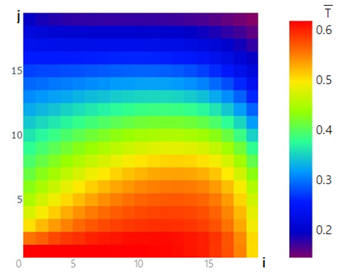

Сурет 3.1 – Мұнай шламының температурасының 1,5 м/с жылдамдықпен 350°C температурада өзгеруінің сандық есептеулері.

3.1 және 3.2 суреттерде технологиялық параметрлер 350°C, 450°C температураларда 1,5 м/с жылдамдықпен өзгерген кезде мұнай шламының температура өрісінің өзгеруі көрсетілген.

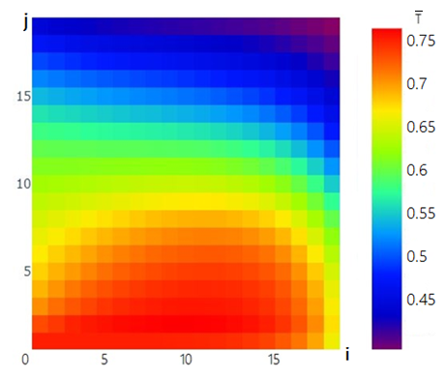

Сурет 3.2 – Мұнай шламының температурасының 1,5 м/с жылдамдықпен 450°C температурада өзгеруінің сандық есептеулері.

Массаны тасымалдаудың жоғары бастапқы жылдамдығын физикалық бақыланатын массаның жоғалуы жағдайында, қыздыру элементтері арасында үлкен температура айырмашылықтары бар жылу конвекциясының жоғары жылдамдығына байланысты алдыңғы қатардағы жеңіл ұшпа заттардың булану жылдамдығы салыстырмалы түрде жоғары болатындығымен түсіндіруге болады. Бұл өз кезегінде плитаның ішіндегі сұйық бу концентрациясының тік градиенттерінің басым болуына мүмкіндік береді; сонымен қатар, пластинаның беті мен конвективті орта арасындағы ұшпа заттардың концентрациясындағы салыстырмалы түрде үлкен айырмашылық масса тасымалдау процесін күшейтеді. Сонымен қатар, заттың термодиффузиялық беріліс механизмі температураның градиенттері тік болған кезде, заттың термодиффузиясының негізгі қозғаушы күші болған кезде қыздырудың алғашқы сәттерінде тиімді рөл атқаруы мүмкін.

* 1. **Мұнай шламын термиялық өңдеуде ағын параметрлерінің әсерін зерттеу. Концентрация өрісіне бастапқы жылдамдықтың әсері**

(3.3) - (3.6) суреттерде бейнеленген массаның жоғалу тарихы екі жиынтықтың әрқайсысында ауа ағынының жалпы температурасы мен плитаның өлшемі тұрақты болатын жағдайларға арналған. Осылайша, графиктер ағынның жылдамдығының масса алмасу процесіне әсерін көрсетеді.

Конвективті қыздыру кезінде жылдамырақ қозғалатын сұйықтық жүйедегі жылу беру сипаттамаларын жақсартады, демек, қыздырылған мұнай шламдарының ішіндегі булану және диффузиялық жетектерді күшейтеді. Сондай-ақ, қыздырылған плитаның бетіндегі жылдамдық сұйықтықтары неғұрлым жоғары болса, олардың импульсі соғұрлым көп буларды тартады. Бұл (3.3) - (3.6) суреттерінде сандық түрде көрсетілген ағынның жоғары жылдамдығымен алынған салыстырмалы түрде жоғары құбылмалылық жылдамдығына әкелді. Ағынның жылдамдығы массаның жоғалуының шекті шектеріне әсер етпейді деп күтілуде, өйткені бұл шектер тек жүйе ішінде қол жеткізілген максималды температуралармен бақыланады. Алайда, графиктерде байқалатын шамалы әсерді, ең болмағанда, ішінара ағынның жоғары жылдамдығымен байланысты жылу беру жағдайларының жақсаруымен байланыстыруға болады, бұл мүнай шламы плитасының бетінде күтілетін жұқа шекаралық қабаттардың пайда болуына байланысты қыздырылған плиталардың ішіндегі температураның сәл жоғарылауына әкелуі мүмкін. Осылайша, бұл температураның шамалы айырмашылығы, бұл ұшудың шекті шегінің шамалы өзгеруіне әкеледі.

3.3 – 3.5 суреттерде әр түрлі температурада ыстық ауа ағындарына енгізілген мұнай шламдарының массасын жоғалту тарихы көрсетілген.

Осы графиктердің әрбір жиынтығы плитаның тұрақты өлшемін және ауа ағынының тұрақты жылдамдығын білдіреді. Ауа жылдамдығы бөлме температурасында өлшенгенімен, ол жоғары температурада жоғары болады, бұл температураның құбылмалылық жылдамдығына кез келген әсері температураның да, жылдамдықтың да бір мезгілде өзгеруіне байланысты болатынын көрсетеді, қыздырылған ауаның жаппай шығындары тұрақты болды.

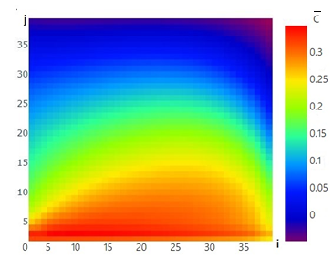

Сурет 3.3 – Бастапқы температураның концентрация өрісіне әсері, 2 м/с, 250°C

Суреттерден көріп отырғанымыздай, ағынның жоғары температурасы ұшудың шекті шектерін арттырады және масса алмасу жылдамдығын арттырады.

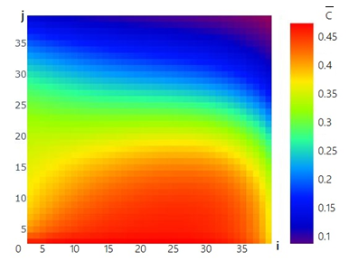

Сурет 3.4 – Бастапқы температураның концентрация өрісіне әсері, 2 м/с, 350°C

Бұл мұнай шламының сұйықтықтары әртүрлі температура деңгейлерінде буланатын көп компонентті болғандықтан түсіндірілуі мүмкін. Демек, ағынның температурасы неғұрлым жоғары болса, булану үлесі соғұрлым көп болады.

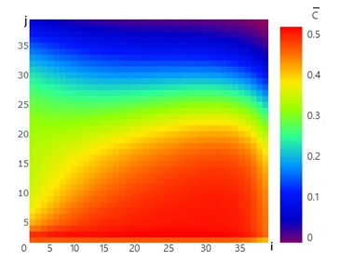

Сурет 3.5 – Температ Бастапқы температураның концентрация өрісіне әсері, 2 м/с, 450°C

Атап айтқанда, ағынның жоғары температурасында мұнай шламы қабатында басым болатын температураның жоғарғы шегі үлкен болады, бұл ауыр компоненттердің булануына және диффузиясына әкеледі.

Екінші жағынан, сұйықтық буының диффузиялық қабілеті жоғары температурада жоғары болады, бұл сұйықтықтың диффузия процесін жылдамдатады.

Жоғарыда келтірілген қарапайым талқылауды ескере отырып, қорытынды бұл жерде ағынның температурасы екеуіне де, заттардың тасымалдану жылдамдығына да, ұшпа заттардың шекті шегіне де ең күшті әсер ететіндігі туралы қорытынды жасауға болады.

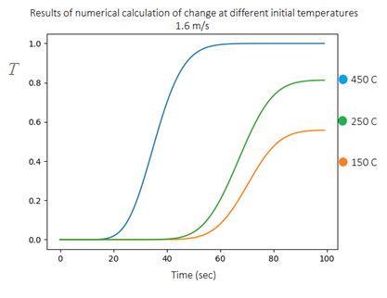

Сурет 3.6 – Әртүрлі бастапқы температуралардағы өзгерістерді сандық есептеу нәтижелері x=0,03 my=0,04 m

Сонымен қатар, жоғары ағын температурасы булардың қыздыру ағындарына диффузиясы мен конвекциясын жақсартады, бұл өз кезегінде булану жылдамдығын арттырады және жылдамдатады (сурет 3.6).

3.7 – 3.9 суреттерінде көрсетілген массаның жоғалу графиктері ауа ағынының жалпы температурасы мен плитаның өлшемі екі жиынтықтың әрқайсысында тұрақты болатын жағдайлар үшін салынған. Осылайша, графиктер ағын жылдамдығының масса тасымалдау процесіне әсерін көрсетеді. Конвективті қыздыру процесінде жылдам қозғалатын сұйықтық жүйеде жылу беру өнімділігін жақсартады, демек, қыздырылған мұнай шламдарының ішіндегі булану және диффузия процестерін күшейтеді. Сонымен қатар, плитаның қыздырылған бетіндегі жоғары жылдамдықтағы сұйықтықтар жоғары импульсінің арқасында көбірек буды тартады.

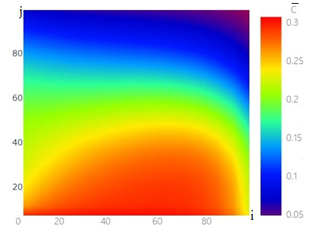

Сурет 3.7 – Концентрация өрісіне бастапқы жылдамдықтың әсері, 2,7 м/с 300 °C

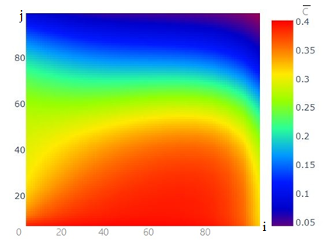

Сурет 3.8 – Концентрация өрісіне бастапқы жылдамдықтың әсері, 3,5 м/с 300 °C

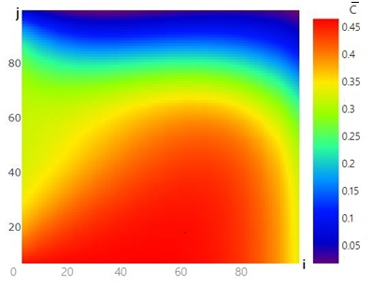

Сурет 3.9 – Концентрация өрісіне бастапқы жылдамдықтың әсері, 5,2 м/с 300 °C

Бұл суреттерде сандық түрде көрсетілген жоғары ағын жылдамдығымен алынған салыстырмалы түрде жоғары ұшпа жылдамдықтарға әкелді. Массаның жоғалуының соңғы шектері ағынның жылдамдығына тәуелді болмайды деп күтілуде, өйткені бұл шектер тек жүйеде қол жеткізілген максималды температурамен басқарылады.

Осы зерттеуде конвективті ауа ағындарындағы мұнай шламы плиталарының массасын жоғалту жылдамдығы үлкен плиталар үшін біршама төмен екендігі байқалды. Мұндағы өлшем ағынның бағытына параллель плитаның биіктігін білдіреді. 3.10 және 3.11 суреттерде әр диаграмма жиынтығы үшін жұмыс жағдайлары жазылған әр түрлі плиталардың өлшемдері үшін массаның жоғалу тарихы көрсетілген.

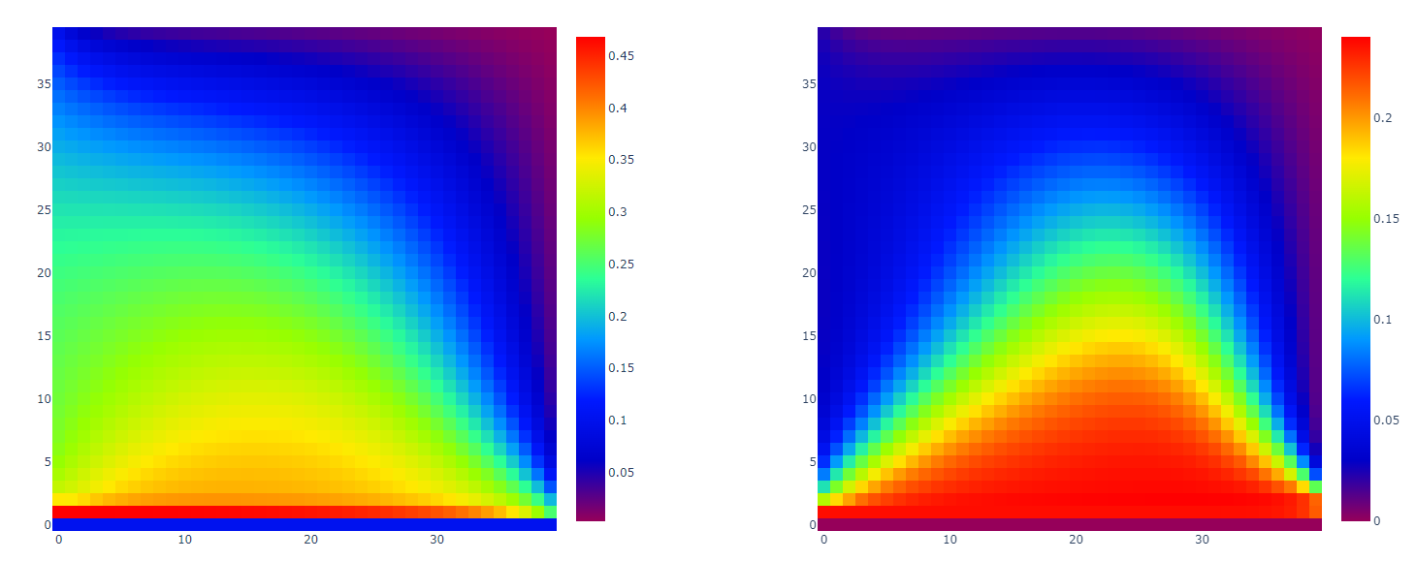

Сурет 3.10 – Әртүрлі бастапқы өлшемдердегі өзгерістерді сандық есептеу нәтижелері (1,6 м/с жылдамдықта, 1 м ұзындықта 200°C)

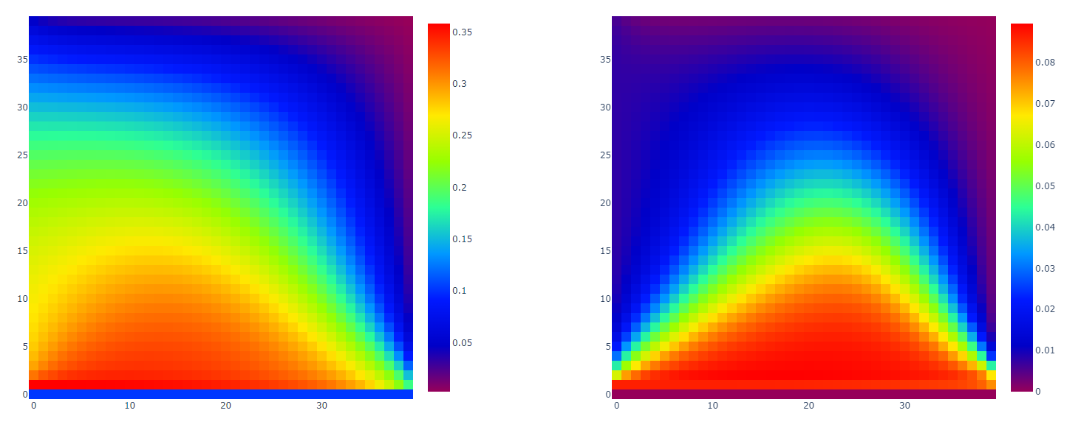

Сурет 3.11 – Әртүрлі бастапқы өлшемдердегі өзгерістерді сандық есептеу нәтижелері (1,6 м/с жылдамдықта, 2 м ұзындықта 200°C)

Бұл графиктер плитаның биіктігі уақыт бойынша масса алмасу жылдамдығына аз әсер ететіндігін көрсетеді. Конвективті ағынның жаңа ағыны алдымен плитаның алдыңғы шетіне жететіндіктен, плитаның биіктігінің қысқа сегменттері көбірек жылу алады және жылу массасын беру потенциалы максималды болатын аудан бірлігіне көбірек ұшпа заттар шығарады. Ағындар одан әрі ілгерілеген сайын, бұл қозғаушы күштер әлсірейді, өйткені ашық бетте пайда болатын жылу және концентрациялық шекара қабаттары қалыңдайды.

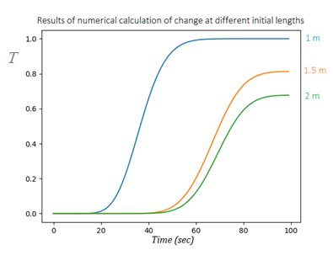

Сурет 3.12 – Әр түрлі бастапқы ұзындықтағы өзгерістерді сандық есептеу нәтижелері

x=0,03 м y=0,04 м

Алайда, эксперименттік шектеулерге байланысты салыстырмалы түрде шағын диапазондағы плиталардың тек 3 өлшемі зерттелді. Бұл салыстырмалы нәтижелерде онша маңызды емес болып көрінуі үшін өлшем әсерін жұмсартуы мүмкін.

3.12-суретте көрсетілген массаның жоғалу нәтижелеріндегі шамалы айырмашылықтар, алайда, тенденция тұрақты болғандықтан, плитаның өлшеміне байланысты болуы керек.

* 1. **Мұнай шламын термиялық өңдеудің қарқындылығын арттыратын конвекцияның әсерін зерттеу**

Конвекцияның өзгермелі жылдамдығында мұнай шламын термиялық өңдеудің тиімділігін арттыру әртүрлі стратегиялар мен техникалық шешімдерді қамтуы мүмкін. Бұл процесті оңтайландыру үшін қолдануға болатын бірнеше идеялар:

Процесті модельдеу және оңтайландыру:

Термиялық өңдеу процесінің оңтайлы параметрлерін анықтау үшін сандық модельдеуді қолдану.

Температура өрістерін болжау және процесті оңтайландыру үшін жылу өткізгіштік пен конвекция теңдеулеріне негізделген компьютерлік бағдарламаларды пайдалану.

Конвекция жылдамдығын басқару:

Процесс жағдайлары мен материалдың қасиеттеріне байланысты конвекция жылдамдығын реттеу. Бұл конвекция жүйесін автоматты түрде реттеу арқылы жүзеге асырылуы мүмкін.

Термиялық өңдеу процесінде конвекция жылдамдығын динамикалық өзгерту үшін интеллектуалды басқару жүйелерін пайдалану.

Температура режимдерін оңтайландыру:

Мұнай шламдарының нақты түрлері үшін оңтайлы температуралық режимдерді анықтау бойынша зерттеулер жүргізу.

Мұнай шламдарындағы органикалық заттарды тиімді ыдырататын температура профильдерін жасау.

Инновациялық технологияларды қолдану:

Локализацияланған және тиімдірек жылуды қамтамасыз ете алатын микротолқынды немесе лазерлік жылу көздерін пайдалану сияқты жаңа технологияларды қолдануды қарастыру.

Мұнай шламын өңдеу үшін ультрадыбыстық толқындарды немесе плазмалық разрядты қолданатын технологияларды енгізу.

Тиімді оқшаулағыш материалдарды пайдалану:

Өңдеу процесінде жылу шығынын азайту үшін жоғары тиімді оқшаулағыш материалдарды қолдану.

Жылу шығынын барынша азайта отырып, термиялық өңдеуді жүргізу үшін оқшауланған контейнерлерді немесе камераларды әзірлеу.

Процесті бақылау :

Температураны және процестің басқа параметрлерін тұрақты бақылау үшін мониторинг жүйелерін енгізу.

Өңдеу тиімділігін оңтайландыру мақсатында нақты уақыттағы параметрлерді автоматты түрде түзету үшін кері байланысты пайдалану.

Бұл тәсілдердің әрқайсысы мұқият зерттеуді, тестілеуді және мұнай шламдарының нақты жағдайлары мен түрлеріне бейімделуді қажет етеді.

Сандық эксперименттер нәтижесінде ағын жылдамдығының әсері алынды. Демек, ағын жылдамдығының масса алмасу процесіне әсері тексерілді. Конвективті қыздыру процесінде жылдам қозғалатын сұйықтық жүйеде жылу беру өнімділігін жақсартады, сондықтан мұнай шламының булануын күшейтеді. Мысалы, төмендегі кестеде ұсынылған сандық және эксперименталдық мәндер салыстырымы ұсынылады.

Кесте 3.1 – [19] есептеу нәтижелерін және [21] эксперименттік деректермен салыстыру 450 С, 0,83 м/с

|  |  |  |  |
| --- | --- | --- | --- |
| **уақыт** | **Zhan. конвекциясыз нәтиже** | **конвекциямен нәтиже** | **Эксперименттік нәтиже Abdrabboh** |
| 16,66 | 0,006658 | 0,010158 | 0,008456 |
| 33,33 | 0,007033 | 0,010554 | 0,009596 |
| 49,99 | 0,007254 | 0,010932 | 0,009915 |

Кесте 3.1 жалғасы

|  |  |  |  |
| --- | --- | --- | --- |
| 66,66 | 0,007915 | 0,011358 | 0,010155 |
| 83,33 | 0,082622 | 0,011941 | 0,010598 |
| 99,99 | 0,009658 | 0,012505 | 0,010982 |

Бізге дейінгі белгілі мұнай шламын термиялық өңдеуге арналған модельдер нәтижелерімен біздің конвективті масса және жылу тасымалдауға арналған математикалық модельдің сандық нәтижелерімен салыстырым жүргізілді. Кестеден көрініп тұрғандай, біздің модель бойынша сұйықтық фракцияның жылдамырақ буланатындығы байқалады.

Сурет 3.15 – [19] есептеу нәтижелерін және [20] эксперименттік деректермен салыстыру. Tf = 450°C, uf = 0,83 м/с

Кесте 3.1-дегі өзге авторлардың нәтижелер пайдалана отырып мұнай шламын термиялық өңдеудің қарқындылығын арттыратын конвекцияның әсерін зерттеу мақсатында жоғарыдағы диаграммада конвективті жылу мен масса алмасуды сипаттайтын екі өлшемді стационарлы емес дербес дифференциалдық теңдеулер жүйесінен алынған нәтижелер конвекциясыз модельмен алынған нәтижемен салыстырғанда, сұйық фракциясының өңделуі артып, термиялық өңдеу қарқынды жүреді. Оны эксперименттік нәтиже растайды.

Саңдық модельдеу арқылы конвекцияның әсерін аңықтауға есептер жүргізілді. Әртүрлі бастапқы температуралар мен жылдамдықтардағы мұнай шламын термиялық өңдеу нәтижелеріне конвекцияның әсерін талдаулар 3.2-3.6 кестелерінде түрлі нұсқалармен ұсынылады.

Кесте 3.2 – 1-нұсқа, $u_{f}$ = 1,6 м/с

|  |  |  |  |
| --- | --- | --- | --- |
| $$\overline{C}$$ | **250°C** | **350°C** | **450°C** |
| Конвекциямен | 0,1601698 | 0,271364 | 0,333354 |
| Конвекциясыз | 0,1436978 | 0,215346 | 0,291235 |
|  | 14,2% | 28,5% | 13,7% |

Кесте 3.3 – 2-нұсқа, $u_{f}$ = 2,7 м/с

|  |  |  |  |
| --- | --- | --- | --- |
| $$\overline{C}$$ | **250°C** | **350°C** | **450°C** |
| конвекциямен | 0,218794 | 0,317769 | 0,361463 |
| конвекциясыз | 0,197562 | 0,256155 | 0,305971 |
|  | 10,5% | 24% | 20% |

Кесте 3.4 – 3-нұсқа, $u_{f}$ = 3,5 м/с

|  |  |  |  |
| --- | --- | --- | --- |
| $$\overline{C}$$ | **250°C** | **350°C** | **450°C** |
| конвекциямен | 0,337594 | 0,415563 | 0,465246 |
| конвекциясыз | 0,265325 | 0,355372 | 0,415965 |
|  | 26,9% | 17% | 12,2% |

Кесте 3.5 – 4-нұсқа, $u_{f}$ = 5,2 м/с

|  |  |  |  |
| --- | --- | --- | --- |
| $$\overline{C}$$ | **250°C** | **350°C** | **450°C** |
| конвекциямен | 0,3545681 | 0,463695 | 0,592683 |
| конвекциясыз | 0,2957985 | 0,374568 | 0,468523 |
|  | 20,7% | 24,3% | 28,2% |

Кесте 3.6 – 5-нұсқа, $u_{f}$ = 6,1 м/с

|  |  |  |  |
| --- | --- | --- | --- |
| $$\overline{C}$$ | **250°C, 6,1 м/с** | **350°C, 6,1 м/с** | **450°C, 6,1 м/с** |
| конвекциямен | 0,4298663 | 0,5589431 | 0,646632 |
| конвекциясыз | 0,3398651 | 0,4523658 | 0,524669 |
|  | 27% | 22% | 23% |

Конвекция кезінде термиялық өңдеудің қарқындылығы бастапқы температура мен ауа ағынының жылдамдығына байланысты 10-29% дейін артады.

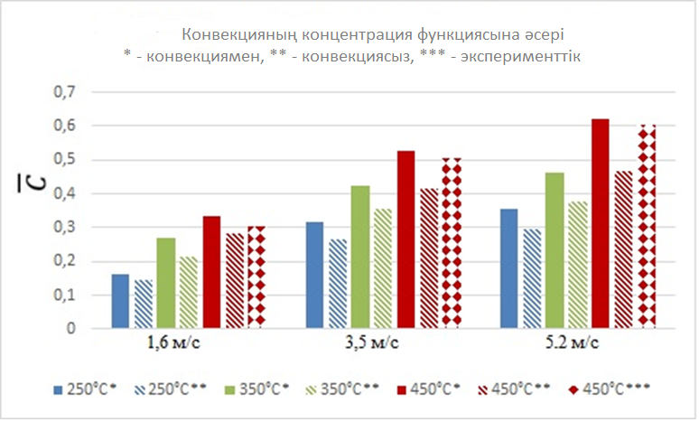

Сурет 3.16 – Конвекцияның жылдамдық пен температураның әртүрлі мәндеріндегі концентрация функциясына әсері

3.16-суреттегі диаграммада бастапқы ауа ағынының жылдамдық пен температураның әртүрлі мәндеріндегі кең көлемде жүргізілген сандық модельдеу нәтижелерінен байқайтынымыз, конвекциямен алынған нәтижелер конвекциясыз модельмен алынған нәтижемен салыстырғанда, сұйық фракциясының өңделуі артып, термиялық өңдеу қарқынды жүреді. Оны эксперименттік нәтиже растайды.

* 1. **Мұнай өнеркәсібінің нақты процесcті есептеу нәтижелері**

" Elite Story Group " ЖШС, " ОҢТҮСТІКЖОЛСЕРВИС" ЖШС мұнай-газ өндірістік орындарына барып, мұнай шламын қыздыру процесін бақылап, өндірістік параметрлерді пайдалана отырып есептеу жүргізілді.

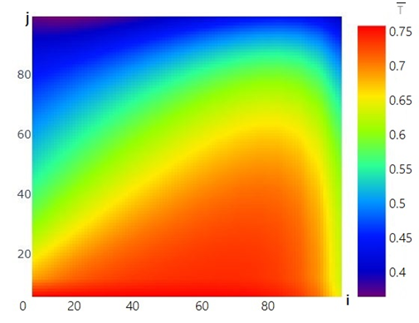

Сурет 3.17 – Концентрация функциясының өрісі, L=10м, H=5м, 450 °C,3,5 м/с

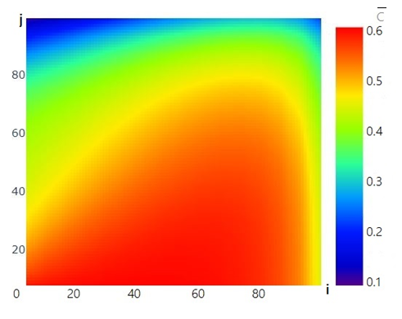

Сурет 3.18 – Температура өрісі, L=10м, H=5м, 450 °C, 3,5 м/с

Өнеркәсіптік параметрлерді ала отырып, температура мен концентрация функциясының таралуын (сурет 3.17-3.18) есептегенде, біздің программалық кодтың дұрыс жұмыс жасап, сандық және математикалық модельдің дұрыс екендігін айқын білдіреді.

Битум деп аталатын мұнай шламының термиялық өңдеу қалдықтары мұнай шламын өңдеуден жеңіл ұштары мен суды бөлгеннен кейін қалатын жоғары тұтқыр, ауыр зат болып табылады. Пиролиз деп те аталатын термиялық өңдеу шикізатты оттегі болмаған кезде жоғары температураға ұшыратуды қамтуы мүмкін.

Мұнай қышқылымен термиялық өңдеу процесі органикалық компоненттердің ыдырауына, сондай-ақ судың және басқа жеңіл фракциялардың бөлінуіне әкеледі. Битум қалдық ретінде жоғары тұтқырлыққа ие және оның құрамында ауыр көмірсутектер бар, мысалы, асфальтендер. Өңдеу процесі мен параметрлеріне байланысты битум әртүрлі физикалық және химиялық сипаттамаларға ие болуы мүмкін.

Төменде мұнайды термиялық өңдеуден алынған битумның кейбір ерекшеліктері мен ықтимал қолданылуы берілген:

Физикалық қасиеттері:

Жоғары тұтқырлық: Битум бөлме температурасында жоғары тұтқырлыққа ие, бұл өңдеу мен тасымалдауды қиындатады.

Температураға тәуелділік: Битумның тұтқырлығы температураның жоғарылауымен айтарлықтай төмендеуі мүмкін.

Қолдану аясы:

Жол құрылысы: Битум көбінесе жол құрылысында асфальт төсеу және жол төсемдерін жасау үшін қолданылады.

Өнеркәсіп: Гидроизоляция және тығыздау сияқты әртүрлі өнеркәсіптік процестерде қолдануға болады.

Материалдарды өндіру: Асфальт, шатыр материалдарын және басқа да құрылыс материалдарын өндіру үшін қолданылады.

Мұнайды термиялық өңдеуден алынған битум құрылыста және өнеркәсіпте әртүрлі қолданылатын құнды ресурс болып табылады.

* 1. **Нәтижелерді салыстырмалы талдау. Алынған сандық нәтижелерді эксперимент деректерімен салыстыру**

Конвективті қыздыру жағдайында жылдам қозғалатын сұйықтық жүйеде жылу беру өнімділігін жақсартады, демек, қыздырылған мұнай шламының ішіндегі булану және диффузия процестерін күшейтеді. Сонымен қатар, плитаның қыздырылған бетіндегі жоғары жылдамдықтағы сұйықтықтар жоғары импульсінің арқасында көбірек буды тартады. Бұл 3.13-3.14 суреттерде сандық түрде көрсетілген жоғары ағын жылдамдығымен алынған салыстырмалы түрде жоғары сұйық фракцияның өңделу жылдамдықтарға әкелді.

Массаның жоғалуының соңғы шектері ағынның жылдамдығына тәуелді болмайды деп күтілуде, өйткені бұл шектер тек жүйеде қол жеткізілген максималды температурамен басқарылады.

Сурет 3.13 – 450°C температурада ауада болу уақытына және әртүрлі беру жылдамдығына байланысты сұйықтық фракциясының жоғалуын салыстырмалы талдау. Бұл көрсеткіш басқа авторлар алған эксперименттік нәтижелерді қамтиды [21].

Алайда, екі графикте байқалатын шамалы әсер, кем дегенде, ішінара, жоғары ағын жылдамдығымен байланысты жылу беру жағдайларының жақсаруына байланысты болуы мүмкін, бұл плиталардың бетінде жұқа шекаралық қабаттардың пайда болуына байланысты қыздырылған плиталардың ішіндегі температураның жоғарылауына әкелуі мүмкін.

Сурет 3.14 – 150°C температурада ауада болу уақытына және әртүрлі ағын жылдамдығына байланысты сұйықтық фракциясының жоғалуын салыстырмалы талдау. Бұл көрсеткіш басқа авторлар алған нәтижелерді қамтиды [21].

Осылайша, бұл ұшудың соңғы шегінің шамалы өзгеруіне әкелетін температураның шамалы айырмашылығы. Жоғарыда келтірілген қарапайым талқылауды ескере отырып, мұнда жасалуы мүмкін қорытынды-ағынның температурасы заттың уақыт бойынша берілу жылдамдығына да, ұшудың соңғы шегіне де айтарлықтай әсер етеді. Бұл ұшпа заттарының жоғалуы туралы графиктердің екі тобын салыстырудан айқын көрінеді (3.13-3.14 суреттер).

Ағынның температурасы 450°C болған екінші топта әр түрлі оқиғалардың конвергенциясы 150°C температурадағы бірінші топқа қарағанда әлдеқайда жылдам болды.

3.15-суретте әртүрлі температурада ыстық ауа ағындарына орналастырылған мұнай шламдары массасын жоғалту тарихы көрсетілген. Көріп отырғаныңыздай, жоғары ағын температурасы құбылмалылықтың шекті шегін арттырады және масса алмасу жылдамдығын одан әрі арттырады. Мұны күтуге болады және оны пластинаның майлау сұйықтықтары әртүрлі температура деңгейлерінде буланатын көп компонентті болғандықтан түсіндіруге болады.

Сондықтан ағынның температурасы неғұрлым жоғары болса, соғұрлым буланған фракция болады. Яғни, ағынның жоғары температурасында мұнай шламы пластинасының ішіндегі температураның жоғарғы шегі үлкенірек болады, бұл ауыр компоненттердің булануына және диффузиясына әкеледі. Екінші жағынан, сұйықтық буының диффузиялық қабілеті жоғары температурада жоғары болады, бұл сұйықтықтың диффузия процесін жылдамдатады.

Сонымен қатар, жоғары ағын температурасы булардың қыздыру ағындарына диффузиясы мен конвекциясын жақсартады, бұл өз кезегінде құбылмалылық жылдамдығын арттырады және жылдамдатады.

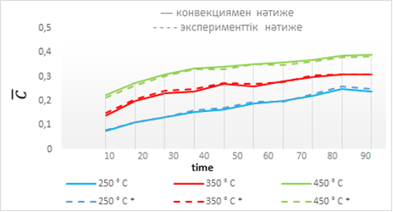

Сурет 3.15 – 0,83 м/с жылдамдықпен әр түрлі ағын температурасындағы уақытқа байланысты сұйықтық фракциясының жоғалуын салыстырмалы талдау.

3.13-3.15 суреттердегі алынған сандық нәтижелер 150 °C, 250 °C, 350 °C және 450 °C градус температурада және 0,83 м/с, 1,6 м/с және 2,7 м / с жылдамдықта ағын режимдерінің алуан түрлілігінде булану процесінің өзгеруін дұрыс көрсетеді. Суреттердегі ғылыми зерттеулердің нәтижелері басқа авторлардың жұмыстарымен жақсы салыстырылады және біздің сандық шешімдеріміздің дұрыстығын растайды. Басқа ғалымдардың нәтижелері нүктелі сызықпен, ал біздің зерттеу нәтижелері қатты сызықпен белгіленеді. Біз жүргізген ауқымды тестілеудің нәтижелері құрастырылған математикалық модель және есептің сандық шешімі мұнай шламын өңдеудің зерттелетін термиялық әдісін дұрыс сипаттайтынын көрсетеді.

Осылайша, сандық модельдеу негізінде өңдеу кезінде жылу және масса тасымалдау процестерін зерттеу үшін ағын параметрлерінің кең өзгеруімен бірқатар сандық есептеулер жүргізілді. Атап айтқанда, нәтижелер 150°C, 250°C және 450°C температурада, сондай-ақ 0,83 м/с, 1,6 м/с және 2,7 м/с жылдамдықта алынды. Сонымен қатар, жоғары ағын температурасы булардың қыздыру ағындарына диффузиясы мен конвекциясын жақсартады, бұл өз кезегінде булану жылдамдығын арттырады және жылдамдатады.

1. **МҰНАЙ ШЛАМЫН ӨҢДЕУГЕ АРНАЛҒАН ВЕБ-ҚОСЫМШАНЫ ӘЗІРЛЕУ**
   1. **Объектілі-бағытталған Python бағдарламалау ортасы арқылы Web-қосымшаны әзірлеу**

Веб-әзірлеуде көптеген әртүрлі технологиялар мен дайын өнімдер қолданылады: бағдарламалау тілдері және «таза» пішіндегі белгілеулер, мәліметтер базасы және басқа ақпарат қоймалары, әзірлеуді жеңілдетуге арналған бағдарламалық өнімдер (фремворктар және сайттарды басқару жүйелері), сонымен қатар серверлік бағдарламалық қамтамасыз ету [48].

Қысқасы, заманауи веб-сайт келесі негізгі компоненттерден тұрады:

Интерфейс. Бұл пайдаланушы сайтқа кірген кезде көреді. HTML, CSS және JS көмегімен жүзеге асырылады [49].

Бағдарламалық қамтамасыз ету бөлігі. Бұл пайдаланушы сұрауларын өңдеуге қызмет ететін алгоритмдер. Іс жүзінде бағдарламалық қамтамасыз ету бөлігі пайдаланушы сұрайтын ақпаратты жасайды немесе дерекқордан алады, сонымен қатар пайдаланушылардан деректерді қабылдайды және өңдейді. Бағдарламалық қамтамасыз ету бөлігі серверлік бағдарламалау тілдерінде жазылған және, әдетте, белгілі бір әзірлеу платформаларына негізделген.

Дерекқор. Бұл сайтта қолданылатын ақпаратты сақтау орны. Деректер базасы сайттың барлық беттерінің мазмұнын және олардың қарым-қатынасын, интернет-дүкендердегі пайдаланушы тапсырыстарын және т.б. сақтайды. Бағдарламалық қамтамасыз ету бөлігінің сұранысы бойынша мәліметтер базасы қажетті жазбаларды (мысалы, бетте көрсетілетін ақпарат) тауып қайтарады немесе жаңа деректерді (мысалы, тапсырыс мазмұны) жазады.

Хостинг. Бұл сайттың бағдарламалық бөлігі жұмыс істейтін және деректер қоры сақталатын сервер (компьютер). Хостинг әртүрлі болуы мүмкін, сайттың жылдамдығы мен сенімділігі оның түріне байланысты.

Шын мәнінде, компоненттерге қойылатын талаптар өте болжамды:

Интерфейс әдемі және ыңғайлы болуы керек, әртүрлі браузерлерде және әртүрлі құрылғыларда дұрыс көрсетілу керек.

Бағдарламалық қамтамасыз ету бөлігі өз тапсырмаларын жылдам және қатесіз орындауы керек.

Дерекқор ақпаратты қауіпсіз сақтауы және сұрауларды жылдам өңдеуі керек.

Сервер үзіліссіз жұмыс істеуі керек, жылдамдығын төмендетпеуі және бір уақыттағы көптеген сұрауларға төтеп беруі керек.

Python және объектіге бағытталған бағдарламалауды (ОP) қолданатын веб-әзірлеуде келесі технологиялар мен құрылымдар жиі қолданылады:

Веб-әзірлеуге арналған құрылымдар:

1. Django: Django-бұл Python-да веб-әзірлеуге арналған қуатты құрылым. Ол ORM, маршруттау жүйесі, аутентификация, әкімшілік тақта және т.б. сияқты көптеген кіріктірілген құралдарды ұсынады.

2. Flask: Black-бұл қарапайым құралдар жиынтығын ұсынатын және әзірлеушілерге қажетті компоненттерді таңдауға мүмкіндік беретін жеңіл микрофреймворк.

3. FastAPI: Facetapi-бұл жоғары өнімділігімен және OpenAPI және Swagger құжаттамаларын автоматты түрде жасауымен танымал Python-да API құруға арналған заманауи құрылым.

4. Dash-бұл Python бағдарламалау тілінде интерактивті веб-қосымшаларды құруға арналған құрылым. Dash әзірлеушілерге HTML, CSS және JavaScript көмегімен веб-қосымшаларды құру үшін Python тілін осы тілдерде код жазудың қажеті жоқ пайдалануға мүмкіндік береді. Ол Flask, Plotly және React кітапханаларына негізделген.

DASH көмегімен веб-әзірлеуде қолданылатын бірнеше негізгі технологиялар [50]:

Flask:

Dash Python-да веб-қосымшаларға арналған микрофреймворк болып табылатын Flask-тің үстіне салынған. Flask сұраныстарды өңдеу және маршруттау сияқты негізгі мүмкіндіктерді ұсынады, бұл Dash-ті икемді және кеңейтуге мүмкіндік береді.

Plotly:

Plotly Dash-те интерактивті графиктер мен визуализациялар жасау үшін қолданылады. Dash графиктерді жасау үшін Plotly Graph Objects және сол графиктермен өзара әрекеттесу үшін Dash Core компоненттерін пайдаланады [52,53].

React:

React-Бұл пайдаланушы интерфейстерін құруға арналған JavaScript кітапханасы. Dash тұтынушы жағында динамикалық және интерактивті интерфейс элементтерін жасау үшін React пайдаланады.

HTML және CSS:

Dash HTML элементтерін ендіруге және түрлі-түсті және пайдаланушы интерфейстерін жасау үшін CSS көмегімен стильдерді қолдануға мүмкіндік береді.

WebSocket:

Деректерді жылдам әрі интерактивті тасымалдауды қамтамасыз ету үшін Dash WebSocket протоколын қолданады. Бұл бүкіл бетті қайта жүктемей-ақ веб-қосымшаның мазмұнын лезде жаңартуға мүмкіндік береді.

JSON (JavaScript Object Notation):

Сервер мен клиент арасында деректер алмасу үшін Dash JSON пішімін пайдаланады. Бұл бағдарламалау тілдері арасында құрылымдық деректерді тасымалдауға мүмкіндік береді.

WebSocket:

Нақты уақыт пен интерактивті жаңартуларды қамтамасыз ету үшін Dash сервер мен клиент арасындағы екі жақты байланысты қолдайтын WebSocket протоколын пайдаланады.

Бұлтты қызметтер:

Dash қосымшаларын орналастыру үшін көптеген әзірлеушілер масштабтау мен тұрақтылықты қамтамасыз ету үшін Heroku, AWS немесе басқалары сияқты бұлтты қызметтерді пайдаланады [51].

Dash Python бағдарламалау тілін қолдана отырып, веб-қосымшаларды құрудың ыңғайлы әдісін ұсынады және әр түрлі тілдер мен веб-әзірлеу технологияларын білместен интерактивті веб-қосымшаларды тез жасағысы келетін әзірлеушілер үшін тамаша таңдау болып табылады.

Есептеу техникасының мүмкіндіктерінің үнемі артуы қоршаған дүниенің процестері мен құбылыстарын зерттеуге үлкен перспективалар ашады. Компьютерлік модельдеу, шын мәнінде, компьютерлік технологияны қолдану арқылы жүзеге асырылатын модельдеу.

Компьютерлік модельді құрастыру зерттелетін объектіден абстракциялауға негізделген. Компьютерлік модельде неғұрлым маңызды сипаттар анықталып, пайдаланылса, осы үлгіні пайдаланатын жүйенің мүмкіндіктері соғұрлым көп болуы мүмкін. Компьютерлік модельдеу компьютерде бірқатар есептеу эксперименттерін жүргізуден тұрады, оның мақсаты нәтижелерді объектінің нақты әрекетімен талдау, түсіндіру және салыстыру, содан кейін қажет болған жағдайда модельді нақтылау.

Компьютерлік модельдеу бірқатар мүмкіндіктер мен артықшылықтарды береді:

o Кең ауқымды объектілерді, соның ішінде өткен және болашақтағы құбылыстарды, нақты жағдайда қайталанбайтын объектілерді, қайталанбайтын құбылыстарды және т.б. зерттеу;

o Табиғаттың дерексіз объектілері мен объектілерін бейнелеу;

o Үлгінің бірнеше сынақтарын жүргізу;

o Адамдарға немесе қоршаған ортаға теріс әсер ету қаупінсіз эксперименттер жүргізу;

o Сынақ үлгілерін жасамай, объектінің оңтайлы дизайнын табу.

Мұнай шламын өңдеу мәселелерін шешуге арналған әзірленген бағдарламалық кешен 4.1-суретте көрсетілген құрылымға ие.

Тапсырманы компьютерлік модельдеудің негізгі кезеңдері мыналар:

1. Мәселенің қойылуы және оны талдау (құру мақсаты, бастапқы мәліметтерді анықтау);

2. Ақпараттық модельді құру (параметрлер мен олардың байланысын анықтау, параметрлер арасындағы математикалық байланысты сипаттау);

3. Компьютерлік модельдерді жүзеге асырудың әдісі мен алгоритмін құру (бастапқы мәліметтерді алу әдісін таңдау, тиімді алгоритмді құру, алгоритмнің дұрыстығын тексеру [29]);

4. Компьютерлік модельді құру (бағдарламалық құралдарды таңдау, өңдеу);

5. Эксперимент жүргізу (зерттеу жоспарын құру, эксперимент, нәтижелерді талдау).

Эксперимент барысында компьютер үлгісіне өзгертулер, нақтылаулар немесе жақсартулар енгізу қажет екені анық болуы мүмкін.

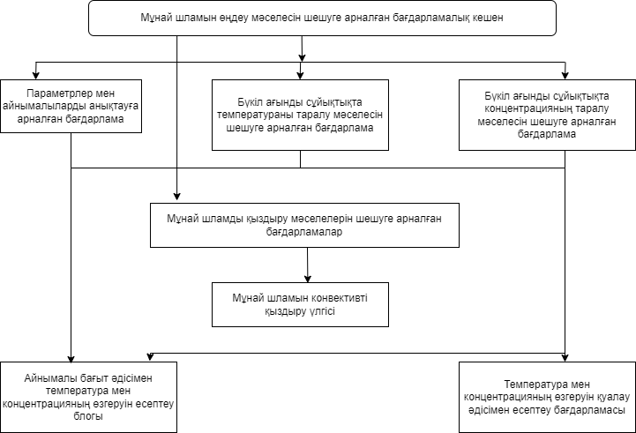

Сурет 4.1 – Қолданбалы қолданбаның құрылымы

Бұл жағдайда бірінші кезекте анықталған проблемаға немесе тапсырмаға әсер ететін кезеңге оралу қажет.

Бағдарлама үш негізгі бөлімнен тұрады:

- мұнай шламын термиялық өңдеу бойынша мәліметтер базасы;

- стационарлық жағдайдағы ағындар мен температураларды және олардың әртүрлі әсер ету кезіндегі динамикалық өзгерістерін есептеуге арналған теңдеулер мен алгоритмдерді қамтитын бағдарламалық қамтамасыз ету;

- шарттарды енгізуге және есептеулердің нәтижелерін көруге мүмкіндік беретін пайдаланушы интерфейсі.

Төмендегі 4.2-суретте қолданбаның функционалдығы мен әрекеті сипатталған.

*Веб-қолданбаның архитектурасы*

Веб-қолданбаның архитектурасы пайдаланушы интерфейстері, транзакцияларды өңдеу мониторлары, дерекқорлар және басқалар сияқты компоненттер арасындағы қарым-қатынастар мен өзара әрекеттесуді білдіреді.

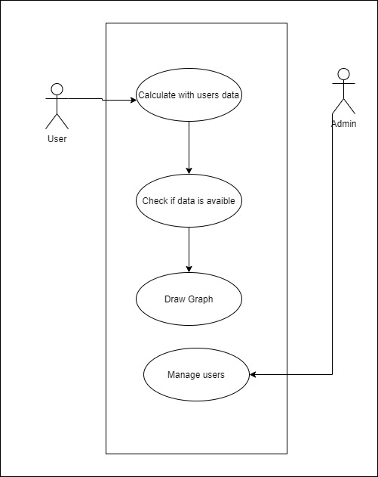

Сурет 4.2 – Қолданбаның функционалдығы мен әрекетінің сипаттамасы

Мұнай шламын термиялық өңдеуге арналған бағдарламалық кешен жүйесі Dash платформасында жұмыс істейтін веб қосымшадан, қолданушыны тіркейтін және әртүрлі режимдік параметрлермен есептелінген бағдарламалық кодтар жайғасқан деректер базасынан тұрады (4.3-сурет).

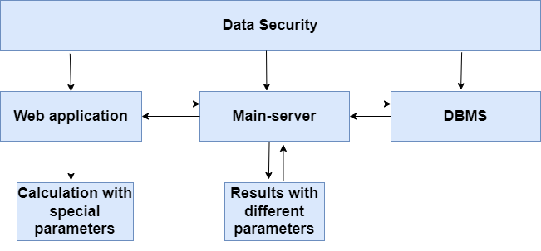

Сурет 4.3 – Веб-қосымшаның архитектурасы

Веб-сервер ретінде жүйе localhost пайдаланады. MySQL деректер қорын басқару жүйесі (ДҚБЖ) ретінде пайдаланылды. MySQL – ашық бастапқы реляциялық дерекқорды басқару жүйесі (RDBMS). Реляциялық деректер базасы деректерді бір немесе бірнеше деректер кестелеріне ұйымдастырады, онда деректер түрлері бір-бірімен байланысты болуы мүмкін, бұл қатынастар деректерді құрылымдауға көмектеседі [52].

Dash серверлік және клиенттік бөліктерді қамтиды. Екі жағын да қарастырайық [53]:

Сервер бөлігі:

Flask:

DASH веб-серверді құру үшін Flask пайдаланады. Flask-бұл Python бағдарламалау тіліндегі веб-қосымшаларға арналған микрофреймворк.

Dash Core Components:

Dash Core компоненттері (DCC) веб-параққа ендіруге болатын Python компоненттерін ұсынады. Бұл компоненттерге графика, диаграммалар, ашылмалы тізімдер және басқа басқару элементтері кіреді.

Callback Functions:

Dash серверінің бөлігі қолданбаның пайдаланушының әрекеттеріне қалай жауап беретінін анықтайтын кері қоңырау шалу мүмкіндіктерін (callback functions) қамтиды. Пайдаланушы түймелер немесе жүгірткілер сияқты веб-беттегі элементтермен әрекеттескенде, бұл кері қоңырау мүмкіндіктері деректерді немесе графиктерді жаңарту үшін іске қосылады.

Клиенттік бөлім:

HTML және CSS:

Dash пайдаланушы интерфейсін құру үшін HTML элементтерін ендіруге және CSS көмегімен стильдерді қолдануға мүмкіндік береді.

JavaScript және React:

Dash клиент жағында динамикалық және интерактивті элементтер жасау үшін JavaScript және React қолданады. Бұған графиктерді жаңарту, деректерді өзгерту және бетті толығымен қайта жүктемей-ақ Пайдаланушының шолғышында болатын басқа әрекеттер кіреді.

Жұмыс процесі:

Графикалық интерфейсті құру:

Әзірлеуші Dash Core Components, HTML және CSS көмегімен пайдаланушы интерфейсін жасайды. Бұл графиктерді, кестелерді, пішіндерді және басқа элементтерді құруды қамтуы мүмкін.

Callback Функцияларының Анықтамасы:

Әзірлеуші пайдаланушының интерфейс элементтерімен өзара әрекеттесуі кезінде орындалатын кері қоңырау функцияларын анықтайды. Мысалы, кері қоңырау шалу мүмкіндігі пайдаланушының таңдауы негізінде графикті жаңарта алады.

Flask Серверін Құру:

Dash клиенттің сұрауларын өңдейтін және жаңартылған деректерді немесе графиканы қайтаратын Flask серверін жасайды.

Жаңартуларды клиентке жіберу:

Пайдаланушының өзара әрекеттесуі орын алған кезде, Dash серверге сұраныстарды жібереді, тиісті кері қоңырау функцияларын белсендіреді. Содан кейін жаңартылған деректер немесе графика клиентке қайта жіберіледі, онда олар бетті қайта жүктеместен жаңартылады.

Өзгерістерге реакция:

Бүкіл процесс клиент жағындағы өзгерістерге жауап беруге және сервер жағындағы тиісті кері жауап қайтару мүмкіндіктерін белсендіруге негізделген.

Бұл тәсіл серверден толығымен басқарылатын және бетті қайта жүктеместен жылдам жаңартуларды қамтамасыз ететін интерактивті Python веб-қосымшаларын жасауға мүмкіндік береді. Ақпаратты визуализациялау-бұл деректердің мағынасын түсінуге көмектесетін кескіндер түрінде деректерді ұсыну процесі. Деректерді визуализациялау үлкен және күрделі деректер жиынтығын қарапайым және көрнекі түрде ұсынуға көмектеседі. Жобаның соңында техникалық білімі жоқ қарапайым адамдар үшін де бәрі түсінікті және түсінікті болуы үшін оның нәтижелері туралы есеп беру маңызды.

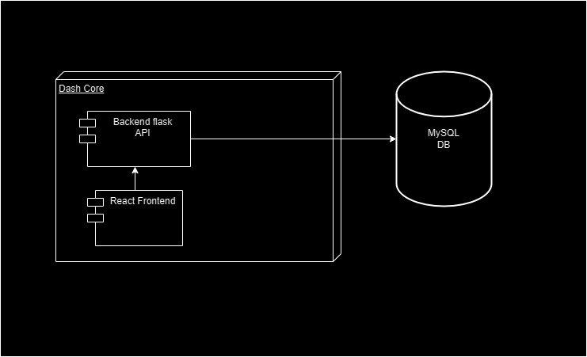

Сурет 4.4 – Веб-қосымшаның орналастыру диаграммасы

Бұл диаграмма біздің жүйелердің компоненттер бойынша қалай жұмыс істейтінін көрсетеді. Үлкен компонент немесе нода 2 қызметтен тұрады; Frontend және Backend. Frontend Spa (single page application) React қосымшаларына арналған өнімді және танымал құрылымдардың бірінде жазылған. Бұл фреймворк бізге Backend бар бөлікте анағұрлым жауап беретін интерфейс береді, негізінде Flask бізге серверді көтерудің өте жылдам әдісін бере алады, деректерді өңдеу және қосымшаның логикасын жазу да өте жылдам. Сондай-ақ, MySQL ДҚБЖ таңдалды ол еркін лицензиямен таратылады және MSSQL, Posgtresql-ге ұқсас көптеген функциялары бар жеңіл ДБ.

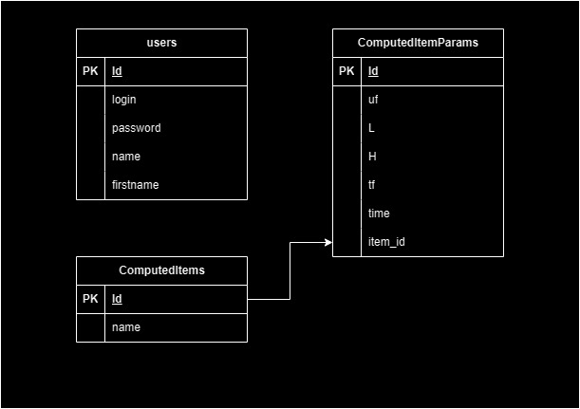

Сурет 4.5 – Веб-қосымшаның ER диаграммасы

Сурет 4.5-тегі кестеде бірнеше нысандар бар: алдын-ала есептелген элементтерді олардың параметрлерімен пайдаланды. Бұл құрал мұнай шламның термиялық өңдеу кезінде жылу мен масса тасымалдау бойынша тиісті үлестірулерді есептеу үшін алдын ала есептелген деректерді және олардың параметрлерін сақтайды.

Жүйе бойынша біз MVC жүйесін алып, оны SPA + server app ретінде аздап нақтыладық. Бұл технологияны жүзеге асыру үшін біз Dash қолдандық, ол бізге клиенттік бөлікті жазбай-ақ тек Python кодын жазуға мүмкіндік береді. барлық қорғаныс түрлері сияқты JWT таңбалауыштар және CSRF react b flask қабылдайды. API арқылы бір-бірімен байланысып, ол бізге тапсырмаларды фондық режимде пайдалануға және есептеуге мүмкіндік береді (клиентті кешіктірмей немесе қатырмай мәселені шешу). Бұл жауап беру UX жүйесінде өте жақсы нәтиже береді, өйткені адамдар жүйенің қатып қалмағанын, бірақ жұмыс істеп тұрғанын көреді, сондықтан біраз уақыт күтуге тура келеді.

Басында біз бұл жүйені Laravel, Django [54-56] сияқты MVC фреймворктері арқылы жасауды ойладық. Бірақ біз Python-ның көптеген артықшылықтары бар екенін, соның ішінде жылдам код жазуын түсінгендіктен, біз Python бағдарламалау тілінде қолайлы фреймворктарды іздедік. Django мен Dash арасында таңдау болды. Сондай-ақ, Python тілін таңдау жүйеміз үшін AI интеграциясын арттырады. Болашақта мұнай шламын өңдеп қоршаған ортаға залалсыздандыру есебінің өнімділігін оңтайландыру үшін ұсынымдар жүйесін қосуды жоспарлауға болады.

* 1. **Интерактивті интерфейсті дамыту. Python Dash қолданбасы**

Пайдаланушы интерфейсі – құралдар мен әдістер жиынтығы адам мен компьютерлік жүйенің өзара әрекеттесуі. Интерфейс – бұл өзара әрекеттесудің физикалық әдісі (пернетақта, тінтуір, сенсорлық тақта) және компьютер немесе телефон экранында жұмыс істейтін графикалық. Жақсы жобаланған пайдаланушы интерфейсі жүйені жылдам және пайдалануды жеңілдетеді.

Dash-бұл Python бағдарламалау тілінде интерактивті веб-қосымшаларды құруға арналған құрылым.

Біз Flask-Login көмегімен кеңейтілген аутентификациясы бар Flask-SQLAlchemy көмегімен дерекқорлармен өзара әрекеттесуді қарастырдық [57,58].

Ол қажетті кітапханаларды: sqlalchemy, flask-sqlalchemy, flask-login, werkzeug және configparser пайдаланды.

Файл app.py Dash қосымшасының коды бар және пайдаланушы тіркелгісін құруға, жүйеге кіруге және графикалық деректерді көрсетуге арналған бірнеше түрлі макеттерден тұрады.

Файл users_mgt.py дерекқор болып табылады және пайдаланушы атын, құпия сөзді және электрондық пошта мекенжайын пайдаланушылар кестесінде сақтайды. Пайдаланушы құпия сөздерін қорғау үшін құпия сөз Werkzeug кітапханасының көмегімен хэштеледі. Werkzeug-бұл Веб-Сервердің кеңейтілген шлюз интерфейсі (WSGI) утилиталарының кітапханасы. Flask-Login параметрі config.py файлда сақталады.

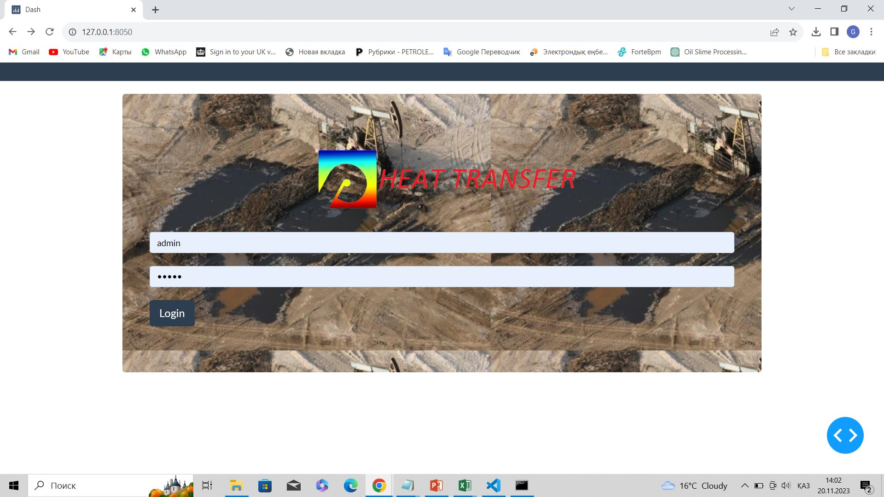

Сурет 4.6 – Веб-қосымшаға кіру

Dash кодының өзі декларативті және реактивті, сондықтан көптеген интерактивті элементтерді қамтитын күрделі қосымшаларды құру оңайырақ. Сонымен қатар, Dash деректерді талдау кодын Dash пайдаланушы интерфейсіне байланыстыруға мүмкіндік беретін қарапайым реактивті декораторды ұсынады. Егер енгізу элементі өзгерсе, Dash декораторы Python кодына жаңа кіріс мәнін береді. Осылайша, Python функциясы жаңа кіріс мәнімен әртүрлі әрекеттерді орындай алады.

* 1. **Мұнай-газ өнеркәсібінде пайдалану үшін бағдарламалық қамтамасыз етуді әзірлеу. Веб-қосымшаның пайдаланушы бөлігін әзірлеу**

Деректерді визуализациялау қолданбаның ажырамас бөлігі болып табылады. Ол Python-Dash-тегі деректерді визуализациялау шеңберін сипаттайды, ол тек интерактивті графиктермен жұмыс істеуге ғана емес, сонымен қатар оларды веб-сайтта көрсетуге мүмкіндік береді. DASH қолданбасының коды декларативті жауап береді, бұл көптеген интерактивті элементтері бар күрделі қолданбаларды жасауды жеңілдетеді. Dash UI кітапханасы Python - деректерді талдау, зерттеу, визуализация, модельдеу және есеп беру үшін пайдаланатындар үшін пайдалы болады.

Dash деректерді талдау үшін GUI (графикалық пайдаланушы интерфейстері) құруды айтарлықтай жеңілдетеді [59].

Веб-шолғышта Dash қосымшасы іске қосылған кезде ешқандай JavaScript немесе HTML кодын жазудың қажеті жоқ еді. Dash интерактивті веб-компоненттердің бай жиынтығын ұсынады. Dash деректерді талдау кодын Dash пайдаланушы интерфейсіне байланыстыру үшін қарапайым реактивті декоратор ұсынады. Енгізу элементі өзгерген кезде (мысалы, ашылмалы тізімнен элементті таңдағанда немесе жүгірткіні жылжытқанда), Dash декораторы Python кодына жаңа кіріс мәнін береді.

Төменде Dash пайдаланатын Python қолданбасының коды берілген:

import dash

import dash_bootstrap_components as dbc

import dash_core_components as dcc

import dash_html_components as html

from dash.dependencies import Input, Output

import plotly.graph_objects as go

app = dash.Dash()

app.layout = html.Div([

Кодта келесілер көрсетілген:

Қолданба қолданба атауы көрсетілген dash.Dash арқылы инициализацияланады.

layout атрибуты веб-бетте не болатынын анықтайды және бетте тек Div тақырыбы көрсетіледі. Барлық HTML құрамдастары dash_html_components модулінде және React.js кітапханасы арқылы JavaScript, HTML және CSS арқылы жасалған интерактивті және жоғары деңгейлі құрамдастарды сипаттайды.

Қолданба іске қосу сервері арқылы іске қосылады. debug=True кодты жөндеу мүмкіндігі үшін орнатылды. Бағдарлама серверде іске қосылуға дайын болса, қауіпсіздік мақсатында жалаушаны False мәніне орнату керек.

Жолақ жүйесінің жұмыс істеуі үшін қажет импортталған кітапханалар және әкімшілік жүйелерді құруға арналған python кітапханасы React негізінде жасалған. Flask астында жұмыс істейтін Dash қолданбалары және сыртқы Dash интерфейсі Javascript пайдаланушы интерфейсінің кітапханалары болып табылатын React.js көмегімен құрамдастарды көрсетеді [60].

Мәзір мен мазмұнның стилі келесідей анықталды:

# the style arguments for the sidebar

SIDEBAR_STYLE = {

    "position": "fixed",

    "top": 0,

    "left": 0,

    "bottom": 0,

    "width": "16rem",

    "padding": "2rem 1rem",

    "background-color": "#f8f9fa",

}

# the styles for the main content position it to the right of the sidebar and

# add some padding.

CONTENT_STYLE = {

    "margin-left": "18rem",

    "margin-right": "2rem",

    "padding": "2rem 1rem",

}

Уақыт қатарларының графигін интерактивті ету үшін ашылмалы мәзір мен шығыс кеңістігі үшін кері шақыру функциясын жасау қажет. Дегенмен, сызықша орналасуда жоқ құрамдас бөліктерге кері шақыруға рұқсат бермейді.

Қолданбаларды интерактивті ету үшін пайдаланушы оларды басқан кезде іс жүзінде орын алатындай етіп, оған екі кері қоңырау қажет, біреуі қолданбаның әртүрлі беттерін қайтару үшін, екіншісі графикті жаңарту үшін.

Мұны істеу үшін ол @app.callback деп жарияланды. @app ішінде. кері шақыру, біз файлдың жоғарғы жағында импортталған Шығару функциясын береміз. Шығару параметрлері:

1. Жаңартылатын құрамдастың идентификаторы.

2. Жаңартылатын компонент параметрі.

Содан кейін ол кіріс функциясы app.callback файлына берілді.

@app.callback(

    [Output(f"page-{i}-link", "active") for i in range(1, 4)],

    [Input("url", "pathname")],

)

def toggle_active_links(pathname):

    if pathname == "/":

        # Treat page 1 as the homepage / index

        return True, False, False

    return [pathname == f"/page-{i}" for i in range(1, 4)]

Уақыт бойынша температура мен масса ағынының өзгерістерін сипаттайтын графиктерді көрсету үшін Dash кері шақыру енгізілді. Сондай-ақ, бетте майлы шламның құрамын таңдауға болатын жүгірткі бар. Бұл кері шақырулар арқылы реактивті бағдарламалаудың мәні - кіріс өзгерген кезде шығыс өзгереді [61].

Ашылмалы таңдау бойынша графикті жаңарту үшін кіріс деректер мен шығыс (график) арасында байланысты орнату қажет. Бұған кері шақыру функциясын қосу арқылы қол жеткізіледі

Төменде уақыттық қатар графигі үшін кері шақыру берілген.

@app.callback([ Output('graph', 'figure'),

    Output('graph1', 'figure')],[Input('input1', 'value'),Input('input2', 'value'),Input('input3', 'value'),Input('input4', 'value'),Input('input5', 'value'),Input('input6', 'value'),Input('input7', 'value')])

Dash қолданбасында бірнеше шығыстар болуы мүмкін, яғни веб-бетте бірнеше жаңартылатын құрамдастарды көрсетеді. Тек кірістерге байланысты жаңартылатын кері шақыру декораторына шығарулар тізімін қою керек. Әшекейленетін функция декораторда көрсетілгендей көп шығару мәндерін қайтаруы керек.

    [Output(f"page-{i}-link", "active") for i in range(1, 4)],

    [Input("url", "pathname")],

)

def toggle_active_links(pathname):

    if pathname == "/":

        # Treat page 1 as the homepage / index

        return True, False, False

    return [pathname == f"/page-{i}" for i in range(1, 4)]

Dash кодының өзі декларативті және реактивті, сондықтан көптеген интерактивті элементтерді қамтитын күрделі қолданбаларды жасау оңайырақ. Сонымен қатар, Dash деректерді талдау кодын Dash пайдаланушы интерфейсімен байланыстыруға мүмкіндік беретін қарапайым реактивті декораторды ұсынады. Енгізу элементі өзгерсе, Dash декораторы Python кодын жаңа енгізу мәнімен қамтамасыз етеді. Осылайша, Python функциясы жаңа кіріс мәнімен әртүрлі әрекеттерді орындай алады.

Dash қолданбасының сипаттары интерфейсте (браузерде) сақталады. Бұл Dash көмегімен жазылған қолданбаларды көп қолданушы режимінде пайдалануға мүмкіндік береді: бір пайдаланушының әрекеттері басқа пайдаланушылардың деректеріне әсер етпейтін бірнеше тәуелсіз сеанстарды ашуға болады. Dash қолданбасының коды функционалды: ол Python жаһандық сипаттарындағы мәндерді оқи алады, бірақ оларды өзгерте алмайды. Бұл функционалдық тәсілді оңай негіздеуге және тексеруге болады - бұл ешқандай жанама әсерлері немесе қасиеттері жоқ кірістер мен шығыстар ғана.

Бағдарламаны құру кезінде мыналар қолданылады: жылу алмасу теориясы, қарапайым дифференциалдық теңдеулерді шешудің сандық әдістері, айнымалы бағыттар әдісі және т.б.

Әзірленген қосымша экологиялық тәуекелдерді одан әрі азайту мақсатында топыраққа сінген мұнай қалдықтарын термиялық өңдеу кезінде жылу мен масса алмасуды, қоршаған ортаға ластаушы заттардың концентрациясын есептеуге компьютерлік модельдеуге мүмкіндік береді.

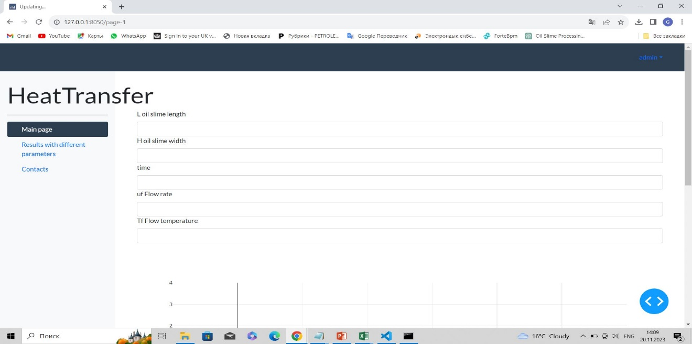

Сурет 4.7 – Мұнай шламын термиялық өңдеуге арналған «Heat transfer» интерфейсі

Әзірленген кодтың негізгі бөлігі жоғарыда келтірілген блок-схемаға негізделген және жоғарыда аталған әдістерді пайдаланады. Жылу мен массаның таралу теңдеуін шешу python Def Calculate функциясы арқылы орындалады.

@ def Calculate(l,h,n,m,ti,u0i,vi,T0i)

....

....

fig =

go.Figure(data=[go.Surface(z=T,colorscale=’Rainbow’)])

return fig

Мәліметтерді өңдеу үшін def Calculate (L, H, t, uf, Tf) функциясы қолданылады, ол кіріс ретінде мәнді алады, оны өңдейді және нәтижені бағдарламаға қайтарады.

Функцияның айнымалылары мыналар:

Т - температура

t - уақыт

u – жылдамдық векторының Окс осіне проекциясы

v – жылдамдық векторының Oy осіне проекциясы

l – майлы шламның ұзындығы

h – майлы шламның ені

N – координаталар бойынша нүктелер саны

Осы функция арқылы мұнай шламын термиялық өңдеуін веб-қосымша бетіндегі көріністерін қарастырайық.

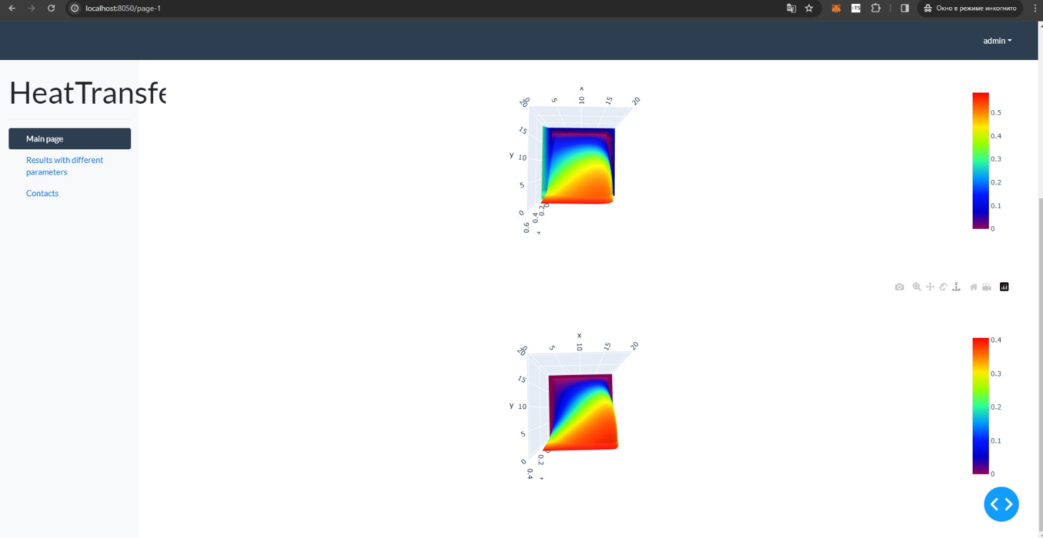

Сурет 4.8 – 400 градус, 2.5 м/с жылдамдықта термиялық өңделген мұнай шламының температура және концентрация өрістері

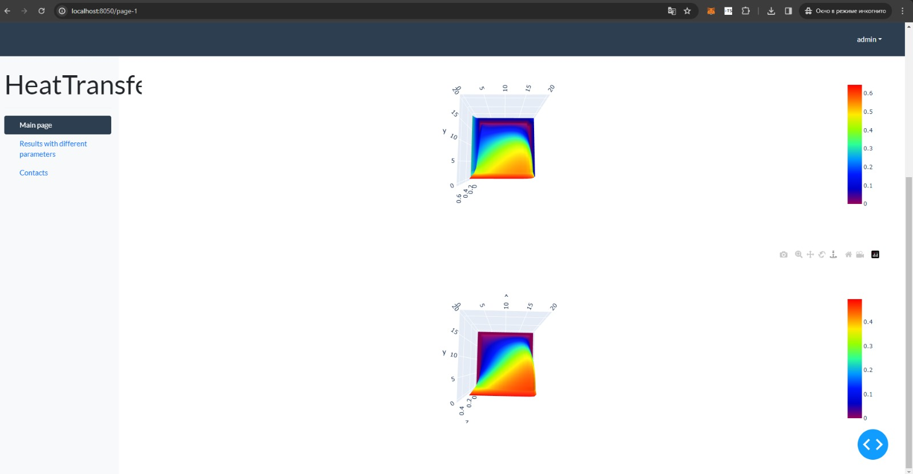

Сурет 4.9 – 400 градус, 1.7 м/с жылдамдықта термиялық өңделген мұнай шламының температура және концентрация өрістері

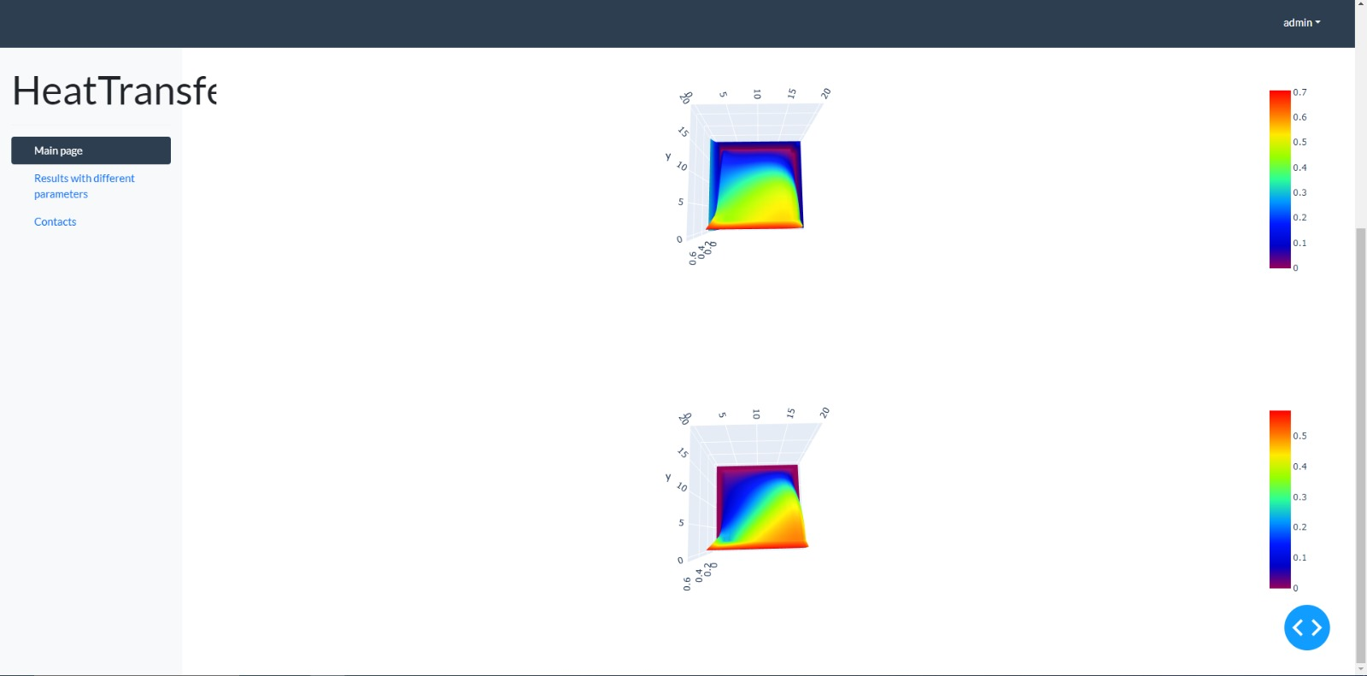

Сурет 4.10 – 400 градус, 0.6 м/с жылдамдықта термиялық өңделген мұнай шламының температура және концентрация өрістері

Веб қосымшаның бағдарламалық кешен ретінде қарастырылуына мүмкіндік беретін осы диссертация жұмыс бойында есептелген түрлі режимдерде, әртүрлі конвективті ағын жылдамдықтарында, бастапқы температура шамаларының өзгерістерін, мұнай шламы пластының әртүрлі өлшемдері есептелген бағдарламалық кодтар жиынтығын қосымшаның бір бөлігі болып табылады. Оны келесі кескіннен көруге болады:

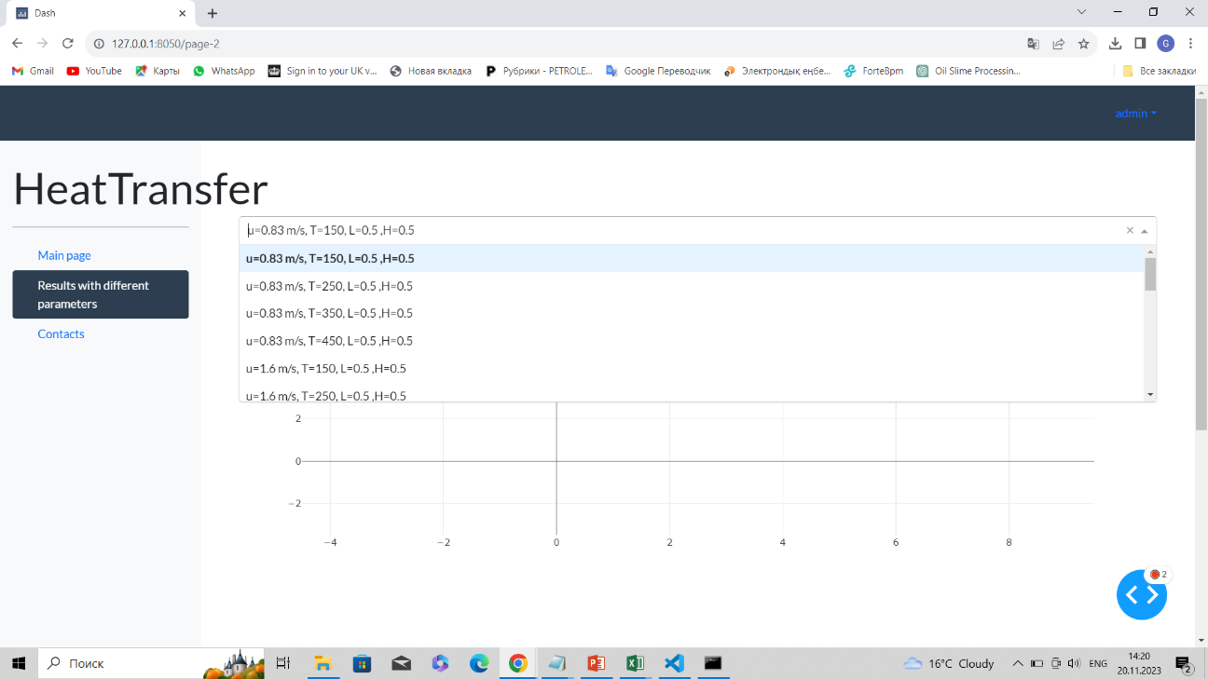

Сурет 4.11 – «HeatTransfer» әзірленген бағдарламалау кодтарының репозиторийі

Жасалынған бағдарламалық кешен қолдану кезінде тек белгілі бір салада маманданған адамдар ғана орындап, нәтижесін көре алатын Fortran немесе C++ тілінде жазылған ғылыми бағдарлама емес, мұнай өнімдерін өңдеу бойынша мамандар ғана емес барлық адамдар үшін жүйенің жалпы ашықтығында қарапайым адамдар, бағдарламалауды білмейтіндер де өз деректерін іске қосып, тексере алады және өз мәселелерінің оңтайлы шешімін таба алады. Біз кодты жазуды және серверді орнатуды жеңілдететін React + flask технологиясын қамтитын Dash сияқты жаңа құралдарды қолданғанымыз қосымшаны жылдам жазудың үлкен артықшылығы болып табылады. Жүйе сонымен қатар әртүрлі қызметтермен (CRM, ERP, қоршаған ортаны қорғаудың әртүрлі ұлттық жүйелері) интеграцияға ашық. Әдісті реттеу және қажеттіліктерге сәйкес стандартты Dash үлгілерін қайта жазу бойынша жұмыс жасалды.

**ҚОРЫТЫНДЫ**

Екі өлшемді математикалық және сандық модельдеуде біз мұнай шламын термиялық өңдеу кезінде конвективті жылу және масса тасымалдау процестерін зерттедіқ. Мұнай шламдарын термиялық өңдеудің құрылған математикалық және сандық модельдері мұнай шламдарын термиялық өңдеу кезінде жылу және масса тасымалдау процестерінің негізгі сипаттамаларын алуға мүмкіндік берді.

Сандық модельдеу негізінде өңдеу кезінде жылу және масса тасымалдау процестерін зерттеу үшін ағын параметрлерінің кең өзгеруімен бірқатар сандық есептеулер жүргізілді. Атап айтқанда, нәтижелер 150°C, 250°C және 450°C температурада, сондай-ақ 0,83 м/с дан 5,2 м/с дейiн жылдамдықта алынды. Жоғары ағын температурасы булардың қыздыру ағындарына диффузиясы мен конвекциясын жақсартады, бұл өз кезегінде булану жылдамдығын арттырады және жылдамдатады.

Мұнай шламын термиялық өңдеудегі конвективті жылу және масса тасымалдау процестерін тиімді зерттелді. Математикалық және сандық модельдеу бойынша жүргізілген зерттеулер, сандық есептеулердің нәтижелері мұнай шламын термиялық өңдеу зиянды компоненттердің мұнай шламынан булануына ықпал ететіндігін көрсетілді.

Конвективтік жылу және масса алмасудың құрастырылған математикалық моделі, құрастырылған сандық модельдеу және ұсынылған сандық нәтижелер мұнай шламын термиялық өңдеудің физикалық заңдылықтарын дұрыс сипаттайды. Біздің нәтижелерімізді басқа авторлардың эксперименттік деректерімен салыстыру мұны растайды, осыны тексеру үшін көптеген есептеулер мен тестилеу жүргізілді.

Бұдан басқа, болашақта мұнай шламын термиялық өңдеуді математикалық және сандық модельдеу қайта өңдеу процестерін оңтайландыруға мүмкіндік береді, ал алынған нәтижелер мұнай-газ өнеркәсібінде практикалық мақсаттарда пайдалануға болады.

Осылайша, тапсырманың негізгі мақсатына қол жеткізілді. Жұмыстың жаңалығы мұнай қалдықтарын термиялық өңдеу кезінде жылу және масса тасымалдау процестерін сипаттайтын конвективті компоненттері бар модель алынуында және алынған математикалық модель негізінде мұнай қалдықтарын термиялық өңдеуге арналған алгоритм жетілдірілуінде. Конвекцияның жылдамдығы мұнай шламдарын термиялық өңдеудің тиімділігін арттыру көрсетілінді.

Бұл нәтижелер өнеркәсіп үшін қоршаған ортаға зиянды азайту үшін пайдалы. Python ұсынған құралдарды қолдана отырып, есептік деректерді визуализациялауға мүмкіндік беретін бірнеше технологиялар тоғысқан Python Dash платформасында бағдарламалық кешен жасалды.

Мұнай өңдеу өнеркәсібінің қалдықтары жыл сайын артып келеді. Құрамында улы компоненттері бар шлам қалдықтарының зиянды әсері адам денсаулығына қауіп төндіреді.

Шығарындылары мұнай қоры бойынша елдер рейтингінде көлемі 30 миллиард баррель болатын әлемде 12-ші орында тұрған барлық шығарындылардың шамамен екі пайызын құрайтын Қазақстан үшін мұнай шламдарын қайта өңдеу өзекті болып қала бермек. Болашақта мұнай шламын өңдеп қоршаған ортаға залалсыздандыру есебінің өнімділігін оңтайландыру үшін жасанды интеллект жүйесін қосуды жоспарлауға болады.

Зерттеуде қалдықтардың қоршаған ортаға әсерін азайту мақсатында мұнай шламын өңдеудің термиялық әдісі таңдалған мұнай шламын өңдеу әдістері мен технологияларына егжей-тегжейлі талдау ұсынылған. Мұнай шламының резервуарынан зиянды заттар буланған кезде жылу және масса тасымалдау процестерін сипаттайтын математикалық модель құрылды. Берілген дифференциалдық теңдеудің математикалық есептеулері оны шешу әдістерін қолдана отырып, теңдеулер жүйесі түрінде сандық шешімге келтіре отырып жүзеге асырылды.

Әзірленген компьютерлік модель уақыт бойынша екі өлшемді кеңістіктегі жылудың таралуын есептеуді ғана емес, сонымен қатар алынған нәтижелердің графиктер түрінде графикалық көрінісін құруды қамтиды. Бұл пайдаланушыға алынған модельді бірнеше жолмен қарауға мүмкіндік береді және әртүрлі тәсілдерді қолдану арқылы алынған нәтижелерді талдауға мүмкіндік береді.

Әзірленген қосымша мұнай-газ өнеркәсібі үшін мұнай өңдеу процестерінде басқару шешімдерін қабылдау модельдері мен алгоритмдерін іске асырады және болашақта өнеркәсіптік мұнай-газ секторында пайдалануға болатын желілік интерфейсті ұсынады. Мұнай-газ саласына енгізу "Elite Story Group" ЖШС, "ОҢТҮСТІКЖОЛСЕРВИС"ЖШС-нен алынды.

Мұнай шламын қайта өңдеудің бұл ұсынысы мұнай шламын термиялық өңдеу арқылы мұнай-газ өнеркәсібінің қалдықтарымен қоршаған ортаның айтарлықтай ластануымен байланысты экологиялық проблемаларды шешу үшін тиімді технологияларды қолдануды қолдайды.

**ҚОЛДАНЫЛҒАН ӘДЕБИЕТТЕР ТІЗІМІ**

1. Badrul islam. Petroleum sludge, its treatment and disposal: a review //Int. J. Chem. Sci. – 2015. –13(4). – 1584-1602pp
2. Балакаева Г.Т., Калменова Г.Б. МҰНАЙ ҚАЛДЫҚТАРЫН ӨҢДЕУДІҢ МОДЕЛІН ЖАСАУ //Вестник КазНИТУ. – 2019. – №3. –552-555.
3. Балакаева Г.Т., Калменова Г.Б. Mathematical and numerical modeling of oil pollution waste processing. //Тезисы докл. Актуальные проблемы вычислительной и прикладной математики 2019 (АПВПМ-19). – Академгородок, Новосибирск, 2019. -68 с.
4. Environmental Code of the Republic of Kazakhstan Code of the Republic of Kazakhstan. 2021. <https://online.zakon.kz/Document/?doc_id=30085593&pos=8;2#pos=8;2>
5. [O.A.Johnson](http://eeer.org/advanced/?term=author&given_name=Olufemi%20Adebayo&surname=Johnson), [A.C.Affam](http://eeer.org/advanced/?term=author&given_name=Augustine%20Chioma&surname=Affam). Petroleum sludge treatment and disposal: A review. //Environmental Engineering Research. – 2019. – 24(2). – pp 191-201. DOI: <https://doi.org/10.4491/eer.2018.134>
6. S. V. Egazar’yants, V. A. Vinokurov, A. V. Vutolkina, M. Yu. Talanova, V. I. Frolov, E. A. Karakhanov. Oil Sludge Treatment Processes. //Chemistry and Technology of Fuels and Oils. – 2015. – Volume 51, Issue 5. – pp 506 – 515.
7. Тимошин А.Ф., Николаев А.П., Нитяговский А.М., Ложкина Д.А. Анализ способов утилизации нефтесодержащих отходов и разработка нового комплексного способа утилизации нефтешламов резервуарного типа. //Международный журнал прикладных и фундаментальных исследований. – 2016. – № 6 (часть 2) – С. 209-213
8. Э. С. Рустамов, М. А. Бахриддинова. Способ переработки нефтяных шламов // Молодой ученый. — 2014. — № 11 (70). — С. 107-109.
9. С. В. Егазарьянц [и др.]. Технологические процессы переработки нефтяных шламов : обзор. //Химия и технология топлив и масел. – 2015. – № 5. – С. 50-55.
10. Абдибаттаева М.М. Рысмагамбетова А. Переработка нефтесодержащих отходов с использованием инновационных методов. //Современные наукоемкие технологии. – 2012. – № 12 – С. 32-37
11. З.А. Мансуров, Е.К. Онгорбаев, Б.К. Тушутаев и др. Разработка способов термической переработки и окисления нефтяных отходов. // Нефтехимия и нефтепереработка. – 2004. – С. 49-54.
12. Петровский Э.А., др. СОВРЕМЕННЫЕ ТЕХНОЛОГИИ ПЕРЕРАБОТКИ НЕФТЕШЛАМОВ. //Вестник БГТУ им. В.Г. Шухова. – 2018. – №4 – С. 124-132.
13. Jussipbekov U., Oshakbaev M., Torebekov O., Shekeeva K., Utelbayev B. Processing Oil Sludge to Produce Petrochemical Products // Recent Advances in Petrochemical Science. –2018. – Р. 4.
14. Абайылданов Б.К., Утелбаев Б.Т. Джусипбеков У.Ж., Ошакбаев М.Т.,

Торебеков О. Переработка нефтешламов АО «Озенмунайгаз» // Science and World. – 2018. – № 12 (52). –С. 44.

1. Mubarak Usman Kankia, Lavania Baloo, Bashar S. Mohammed, Suhaimi B. Hassan, Effa Affiana Ishak, Zakariyya Uba Zango. Review of petroleum sludge thermal treatment and utilization of ash as a construction material, a way to environmental sustainability. //International Journal of ADVANCED AND APPLIED SCIENCES. – 2020. - Volume 7, Issue 12. – P.68-81 <https://doi.org/10.21833/ijaas.2020.12.008>
2. A. Alrtimi, M. Rouainia, S.Haigh. Thermal conductivity of a sandy soil. //Applied Thermal Engineering. – 2016. – Volume 106. – Pages 551-560 <https://doi.org/10.1016/j.applthermaleng.2016.06.012>
3. Shaoping Kuang, Yan Song, Yaqing Su, et.al. Heating process characteristics and kinetics analysis of oil sludge in different atmospheres. //International Research Journal of Public and Environmental Health. – 2016. – Vol.3 (4). – pp. 55-69. <http://dx.doi.org/10.15739/irjpeh.16.008>
4. Shie, J., Lin, J., Chang, C. et al. Oxidative thermal treatment of oil sludge at low heating rates. //Energy Fuels. – 2004. – 18(5). – P. 1272–1281. <https://doi.org/10.1021/ef0301811>
5. Xianyong Zhang, Kai Li, and Aiguo Yao. Thermal Desorption Process Simulation and Effect Prediction of Oil-Based Cuttings. //ACS Omega. – 2022. – 7 (25). – P. 21675-21683. DOI: 10.1021/acsomega.2c01597
6. Ma, Z., Gao, N., Zhang, L., & Li, A. Modeling and Simulation of Oil Sludge Pyrolysis in a Rotary Kiln with a Solid Heat Carrier: Considering the Particle Motion and Reaction Kinetics. //Energy & Fuels. – 2014. – 28(9). – P. 6029–6037. doi:10.1021/ef501263m
7. M. A. Abdrabboh. Studies in Heat and Mass Transfer in Oil Sand Beds. //Ph.D. thesis. – University of Calgary, Calgary, Alberta, Canada,1983. – p.148.
8. D.A. Nield., A Bejan. Convection in Porous Media. /NY: Springer Verlag, 2013. – 408 p
9. Гольдштик М.А. Процессы переноса в зернистом слое. //Монография — Новосибирск: Институт теплофизики СО АН СССР, 1984. — 164 с.
10. Аэров М.Э., Тодес О.М., Наринский Д.А. Аппараты со стационарным зернистым слоем. Гидравлические и тепловые основы работы. /Л.: Химия, 1979. -176 стр.
11. H.J. Xn, Z.B. Xing, F.Q. Wang, Z.M. Cheng Review on heat conduction, heat convection, thermal radiation and phase change heat transfer of nanofluids in porous media: Fundamentals and applications. //Chem. Eng. Sci. – 2019. – V. 195, № 2. – P. 462-483.
12. 0. Kvernvold and P. A. Tyvand, Nonlinear thermal convection in anisotropic porous media. //Fluid Mech. –1979. – vol, 90, part 4. – pp. 609-634
13. J Bear. Dynamic fluid in porous media. /Dover, 1988. – 764p
14. Николенко Александр Владимирович. Теплообмен в каналах с пористой анизотропной структурой при ламинарном течении теплоносителя// диссертация, Воронежский Государственный Технический Университет, Воронеж, 2022
15. A. Ismail and M. M. Allan. A designed ADI software for solving poisson’s equation. //Mathematical & Computional Appliications. – 2004. –Vol. 9, No 2 –pp., 157-164.
16. Bert E. Hubbard. Alternating Direction Schemes for the Heat Equation in a General Domain. //Journal of the Society for Industrial and Applied Mathematics: Series B, Numerical Analysis. – 1965. – Vol. 2, No. 3 – pp. 448-463.
17. Chang, M. J.; Chow, L. C.; Chang, W. S. Improved alternating-direction implicit method for solving transient three-dimensional heat diffusion problems. //Numerical Heat Transfer, Part B: Fundamentals. – 1991. – 19 (1). – P. 69–84.
18. Lubanovic Bill. Introducing Python: Modern Computing in Simple Packages 2nd Edition. /O'Reilly Media, 2019. – 500 р.
19. Balakayeva, G., Kalmenova, G. and Darkenbayev, D. Development of an application for the thermal processing of oil slime in the industrial oil and gas sector. //Informatyka, Automatyka, Pomiary w Gospodarce i Ochronie Środowiska. – 2023. – Vol. 2. – pp.25–28.
20. Fabrizio Romano, Gaston C. Hillar, Arun Ravindran. Learn Web Development with Python. /Packt Publishing Ltd, 2018. –796 p
21. Балакаева Г.Т., Калменова Г.Б., Турдалиев М. Применение инструментов языка Python для цифровизации обработки данных. // Тезисы докл. Актуальные проблемы вычислительной и прикладной математики 2020 (АПВПМ-20). – Академгородок, Новосибирск, 2020. – 104 с.
22. Shan Zhao, A Matched. Alternating Direction Implicit (ADI) Method for Solving the Heat Equation with Interfaces. //[Journal of Scientific Computing](https://link.springer.com/journal/10915). – 2015. – Volume 63-Issue 1. – pp. 118–137.
23. Balakayeva G., Kalmenova G., Chris Phillips. Numerical modelling of the process of thermal treatment of oil slime. //International Journal of Oil, Gas and Goal Technology. – 2023. – No2, volume 34. – pp. 157-172.
24. Anderson, D., Tannehill, J. and Pletcher, R. Computational Fluid Mechanics and Heat Transfer, 2nd ed. /Taylor & Francis, USA, 1977. – P.792.
25. П.Роуч. Вычислительная гидродинамика. /Рипол Классик. –1980. –616с.
26. Вайнберг А.М. Математическое моделирование процессов переноса. Решение нелинейных краевых задач. / Москва-Иерусалим, 2009 г. – 209 стр.
27. Кунцман Ж. Численные методы. /М.: Наука, 1979. - 160 с.
28. Самарский А.А. Введение в теорию разностных схем. /М.: Наука, 1971. - 553 с.
29. Norzilah Abdul Halif and Nursalasawati Rusli. Alternating Direction Implicit (ADI) Method for Solving Two Dimensional (2-D) Transient Heat Equation. //ASM Sci. J. – 2019. – Special Issue 6, for SKSM26. – P. 28-33.
30. Ashaju Abimbola, Samson Bright. Alternating-Direction Implicit Finite-Difference Method for Transient 2D Heat Transfer in a Metal Bar using Finite Difference Method. //International Journal of Scientific & Engineering Research. – 2015. – Volume 6, Issue 6. – P. 105-108.
31. N. Jadidi, B. Roozbehani, A. Saadat. The Most Recent Researches in Oily Sludge Remediation Process. //American Journal of Oil and Chemical Technologies. – 2019. – 2(10). – P. 340-348.
32. Самарский А.А., Гулин А.В. Численные методы математической физики. - 2-е изд. /М.: Научный мир. -2003.-316 с
33. Балакаева Г.Т., Калменова Г.Б. Мұнай қалдықтарын термиялық өңдеуді модельдеу.  // Тезисы докл. ИВТ VII международной научно-практической конференции "Информатика и прикладная математика". – Казахстан, Алматы, 2022. – с.73-80.
34. Douglas Crockford. JavaScript: The Good Parts: The Good Parts First Edition /O'Reilly Media, Inc., 2008. – 172p
35. Jon Duckett. HTML and CSS: Design and Build Websites. /John Willey & Sons, Inc. 2014. – 512p
36. Dash User Guide // URL: <https://dash.plotly.com/>
37. Michael Heydt. Python Web Scraping Cookbook. /Packt Publishing, 2018 – 364p
38. Balakayeva G., Zhanusakov M., Kalmenova G. Development of a Digital Employee Rating Evaluation System (DERES) based on Machine Learning Algorithms and 360 Degree Method. // Journal of Intelligent Systems. – 2023. –Volume 32, Issue 1. <https://doi.org/10.1515/jisys-2023-0008>
39. Luciano Ramalho. Fluent Python. /O'Reilly Inc., 2015 – 751p
40. Владимир Дронов. Django: практика создания Web-сайтов на Python. /БХВ-Петербург. 2016. – 516 стр.
41. Эрик Мэтиз. Изучаем Python. Программирование игр, визуализация данных, веб-приложения. /Питер-Трейд.2020. – 512стр.
42. Владимир Дронов. Профессиональное программирование. Laravel 8. Быстрая разработка веб-сайтов на PHP. /БХВ-Петербург. 2021. – 688стр.
43. Мигель Гринберг. Разработка веб-приложений с использованием Flask на языке Python. /O'Reilly. 2018. – 412стр.
44. Matt Copperwaite, Charles Leifer. Learning Flask Framework. /Packt Publishing; 1st edition. 2015. – 252p.
45. Python interface to Tcl/Tk // Python Documentation <URL:https://docs.python.org/3/library/tkinter.html>
46. A foreign function library for Python// Python Documentation <URL:https://docs.python.org/2/library/ctypes.html>
47. Python Documentation (2019) A Foreign Function Library for Python [online] https://docs.python.org/2/library/ctypes.html

**ҚОСЫМША А – ЖШС “Elite Story Group”өнеркәсібіне енгізу**

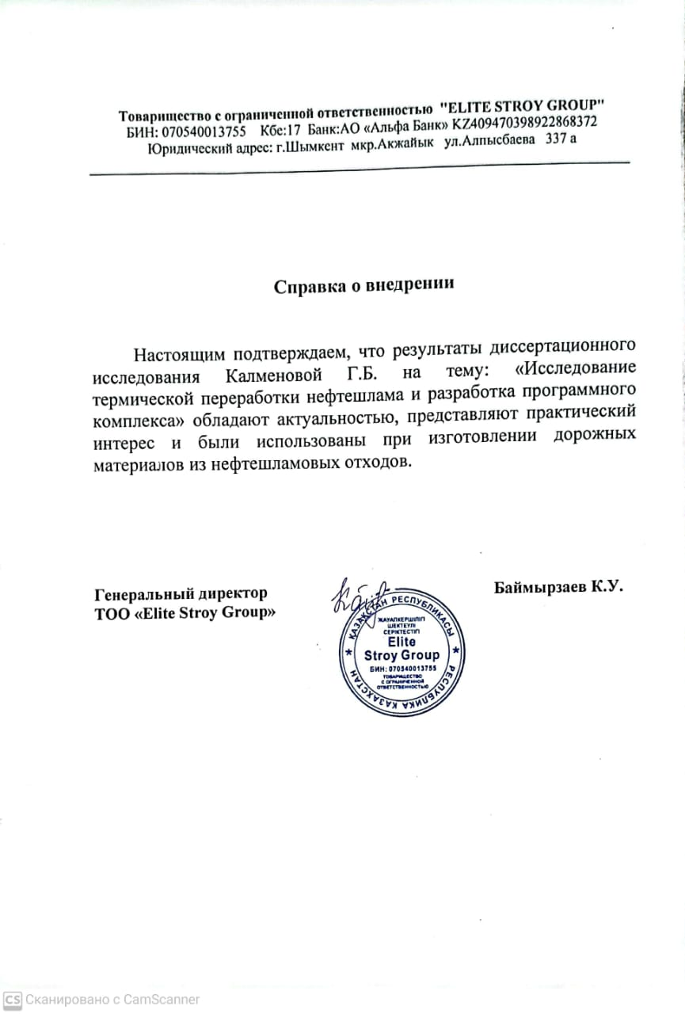

**ҚОСЫМША Ә – ЖШС “ОҢТҮСТІКЖОЛСЕРВИС” өнеркәсібіне енгізу**

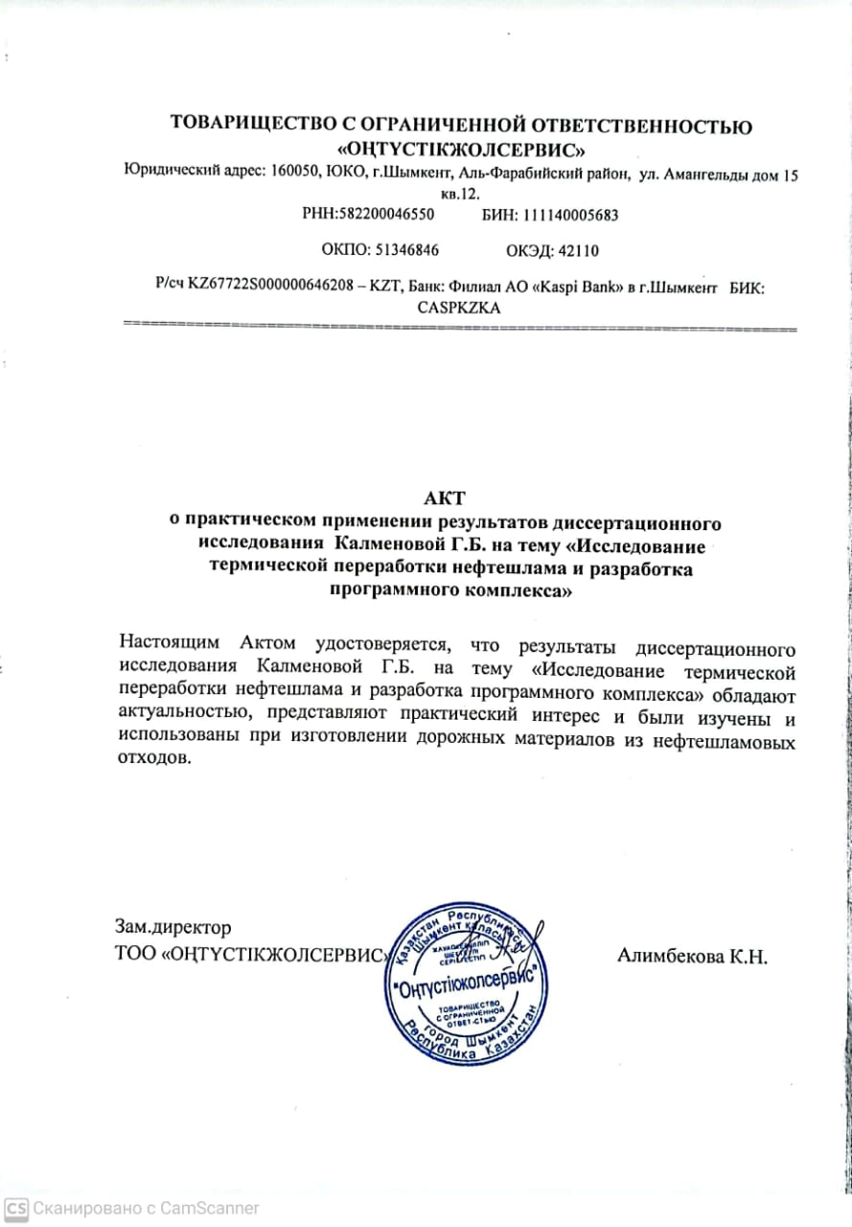

**ҚОСЫМША Б – Мұнай шламын термиялық өңдеуге арналған «Heat Transfer» веб-қосымшасына авторлық куәлік №42006 ҚР ӘМ “Ұлттық зияткерлік меншік институты” РМҚ**

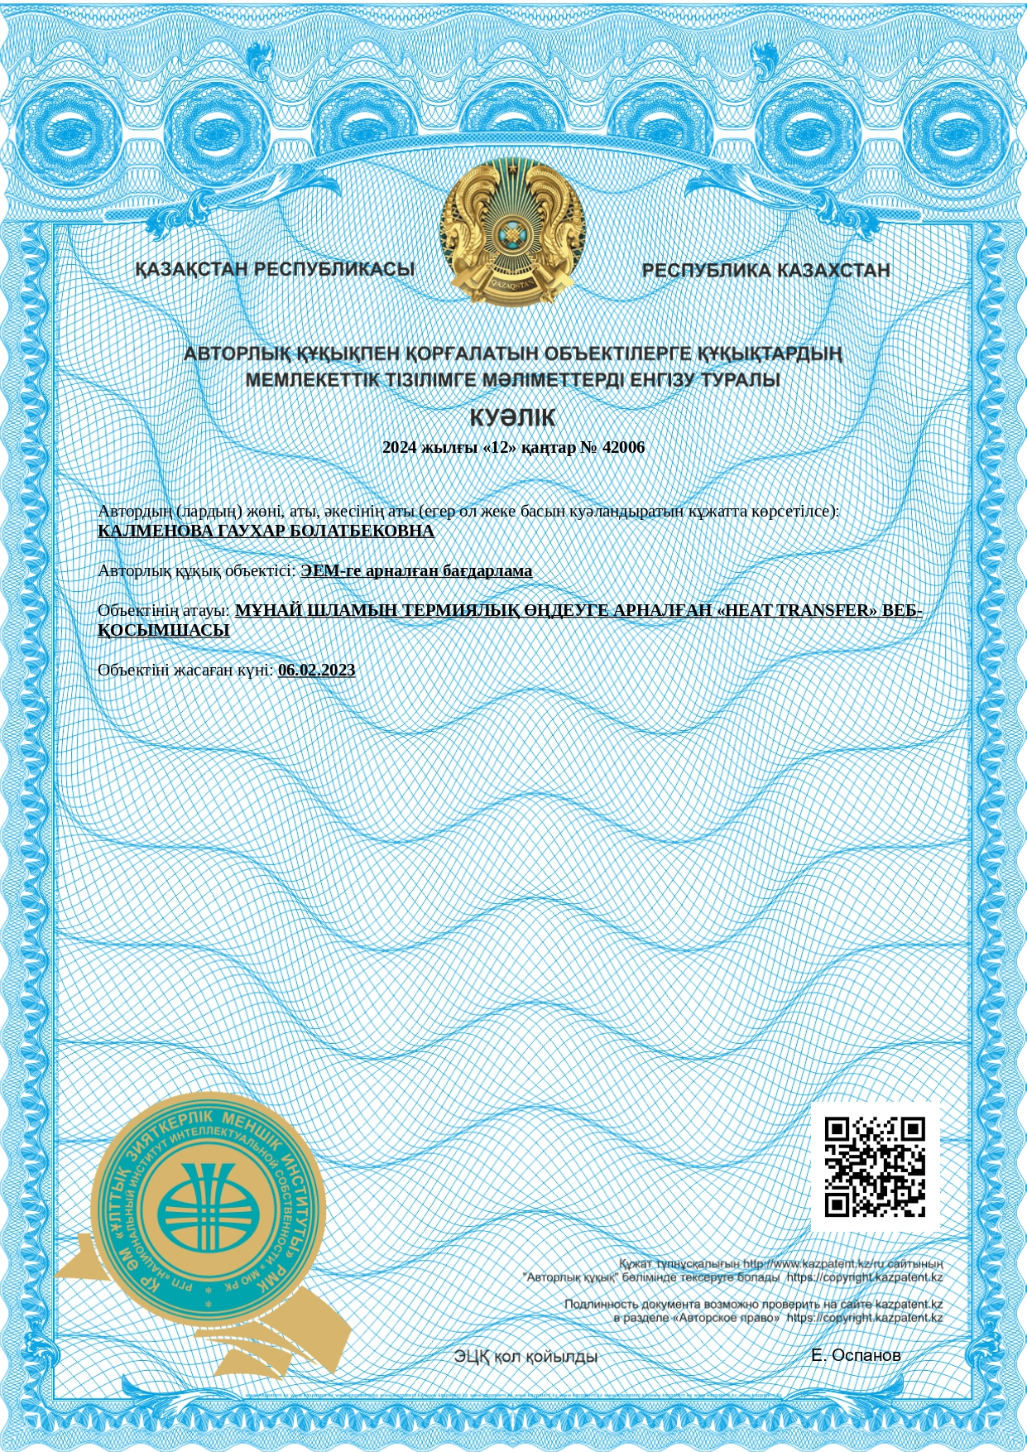

**ҚОСЫМША В – Шетелдік ғалым прфессорлардың диссертациялық жұмысқа пікірі**

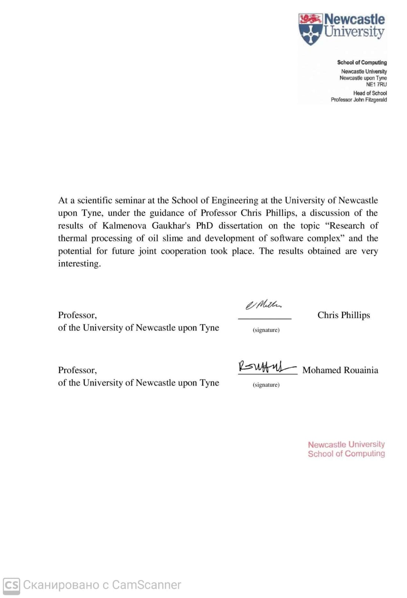

**ҚОСЫМША Г – Бағдарлама кодының фрагменті**

#app = dash.Dash(external_stylesheets=[dbc.themes.BOOTSTRAP])

# the style arguments for the sidebar. We use position:fixed and a fixed width

SIDEBAR_STYLE = {

"position": "fixed",

"top": 0,

"left": 0,

"bottom": 0,

"width": "16rem",

"padding": "2rem 1rem",

"background-color": "#f8f9fa",

"margin-top": "4rem",

}

# the styles for the main content position it to the right of the sidebar and

# add some padding.

CONTENT_STYLE = {

"margin-left": "18rem",

"margin-right": "2rem",

"padding": "2rem 1rem",

"margin-top": "4rem",

}

sidebar = html.Div(

[

html.H2("HeatTransfer", className="display-4"),

html.Hr(),

dbc.Nav(

[

dbc.NavLink("Main page", href="/page-1", id="page-1-link"),

dbc.NavLink("Results with different parameters", href="/page-2", id="page-2-link"),

dbc.NavLink("Graph3D", href="/page-4", id="page-4-link"),

dbc.NavLink("Contacts", href="/page-3", id="page-3-link"),

],

vertical=True,

pills=True,

),

],

style=SIDEBAR_STYLE,

)

content = html.Div(id="page-content", style=CONTENT_STYLE)

layout = html.Div([dcc.Location(id="urlMunai"), sidebar, content])

# this callback uses the current pathname to set the active state of the

# corresponding nav link to true, allowing users to tell see page they are on

@app.callback(

[Output(f"page-{i}-link", "active") for i in range(1, 5)],

[Input("urlMunai", "pathname")],

)

def toggle_active_links(pathname):

if pathname == "/":

# Treat page 1 as the homepage / index

return True, False, False

return [pathname == f"/page-{i}" for i in range(1, 5)]

def evaporation_rate(t, a, b):

t_k = t

return math.exp(2.3026*math.exp(2.306*(a+b*math.log10(t_k)))) -0.8

def get_ab_coefficients(v0, v1, t0, t1):

t0_k = t0

t1_k = t1

b = (np.log10(np.log10(v1 + 0.8)) - np.log10(np.log10(v0 + 0.8))) / (np.log10(t1_k) - np.log10(t0_k))

a = np.log10(np.log10(v0 + 0.8)) - b * np.log10(t0_k)

return a, b

# @app.callback([ Output('graph', 'figure'),

# Output('graph1', 'figure')],[Input('input1', 'value'),Input('input2', 'value'),Input('input3', 'value'),Input('input4', 'value'),Input('input5', 'value')])

@app.callback([Output('graph', 'figure'),

Output('graph1', 'figure')],

[Input('input1', 'value'),

Input('input2', 'value'),

Input('input3', 'value'),

Input('input4', 'value'),

Input('input5', 'value')])

def Calculate(L,H,time,uf,tf):

print(L)

print(H)

print(time)

print(uf)

print(tf)

if (not uf):

uf=0.83

if (not L):

L = 0.5

if (not H):

H=0.5

Nx=40

Ny=40

m = Nx +1

n = Ny +1

z = m if m>n else n

alfa2 = np.zeros(z, dtype=np.float64)

alfa1 = np.zeros(z,dtype=np.float64)

beta2 = np.zeros(z, dtype=np.float64)

beta1 = np.zeros(z, dtype=np.float64)

T = np.zeros((m, n), dtype=np.float64)

C = np.zeros((m, n), dtype=np.float64)

Cnew = np.zeros((m, n), dtype=np.float64)

fi_T = np.zeros(z, dtype=np.float64)

fi_C = np.zeros(z, dtype=np.float64)

u = np.zeros((m, n), dtype=np.float64)

v = np.zeros((m, n), dtype=np.float64)

fo = np.zeros((m, n), dtype=np.float64)

P = np.zeros((m, n), dtype=np.float64)

d = np.zeros((m, n), dtype=np.float64)

S = np.zeros((m, n), dtype=np.float64)

# m = 21

# alfa2 = np.zeros(m)

# alfa1 = np.zeros(m)

# beta2 = np.zeros(m)

# beta1 = np.zeros(m)

# T = np.zeros((m, m))

# C = np.zeros((m, m))

# Cnew = np.zeros((m, m))

# fi_T = np.zeros(m)

# fi_C = np.zeros(m)

# u = np.zeros((m, m))

# v = np.zeros((m, m))

# fo = np.zeros((m, m))

# P = np.zeros((m, m))

# d = np.zeros((m, m))

# S = np.zeros((m, m))

T3, T1, T2, i, j, Nx, Ny, dP, dx, dy, itt = 1, 0, 0, 0, 0, 20, 20, 0, 0, 1 , 1

ai_T, bi_T, ci_T, ai_C, bi_C, ci_C = 0, 0, 0, 0, 0, 0

a_T, a_C, Pf, u0, v0, nu, mu, nu0, nu1, nu2, uu, mu0, ro,Pr, Sc, Re, me, Bio_T, Bio_C, K, betta = 0, 0, 0, 0, 0, 0, 0, 0, 0, 0, 0, 0, 0, 0, 0, 0, 0.1, 0, 0, 0, 0

myfile = open("out_C.txt", "w")

myfile1 = open("out_T.txt", "w")

myfile2 = open("out_P.txt", "w")

myfile3 = open("out_v.txt", "w")

myfile4 = open("out_u.txt", "w")

Nx = 40

Ny = 40

if (not time):

t_end = 10

else :

t_end = time

#L = 0.5

#H = 0.5

Pf = 101325

a, b = get_ab_coefficients(880, 153, 20, 50)

t = float(tf) if tf or tf != '' else 150

nu = evaporation_rate(t, a,b) * 10 **-5

#print(nu)

#nu = 86.95 * 10**-6

print(nu)

mu = nu * 0.83 * 10**3

Pr = 0.7

Sc = 0.2

me = 0.1

Bio_T = 0.5

Bio_C = 0.3

K = 1.42 * 10**-8

hx = 1 / Nx

hy = 1 / Ny

betta = hx / hy

Re = (uf * L) / nu

eps = pow(10,-3)

# print(uf, L)

# print((uf * L) , nu)

a_T = 1.0 / (Re * Pr)

a_C = 1.0 / (Re * Sc)

tau = 0.23 * 0.1

C[:, :] = 0.34 * 0.3

T[:, :] = 0.0

start = tt.time()

for i in range(Nx):

T[i, Ny - 1] = T[i, Ny - 2]

C[i, Ny - 1] = C[i, Ny - 2]

P[i, Ny - 1] = P[i, Ny - 2]

P[i, 0] = 1.0

for j in range(Ny):

C[0, j] = 0.3

T[1, j] = T[0, j]

C[1, j] = 0.3

#P[0, j] = 1.0

T[Nx - 1, j] = T[Nx - 2, j]

C[Nx - 1, j] = C[Nx - 2, j]

P[Nx - 1, j] = P[Nx - 2, j]

itt = 0

time = 0

timekadam = 0

solve_equations(T, C, u, v, P, Nx, Ny, a_T, a_C, me, tau, hx, hy, K, mu, uf, L, t_end, eps, fo, betta, beta1,beta2, alfa1, alfa2, Bio_C, fi_C, fi_T, Cnew)

# if np.max(abs(C- Cold)/C) <= eps and np.max(abs(T - Told)/T) <= eps:

# break

endt = tt.time() -start

elapsed = tt.strftime("%H:%M:%S", tt.gmtime(endt))

print(elapsed)

T = T.T[ :Ny-2, 2:Nx-2]

C =C.T[ :Ny-2, 2:Nx-2]

Cnew = Cnew.T[:Ny-2, 2:Nx-2]

rows, cols = np.indices(T.shape)

# Create indices for the rescaled matrix

new_rows = np.linspace(0, T.shape[0] - 1, 40)

new_cols = np.linspace(0, T.shape[1] - 1, 40)

x, y = np.meshgrid(cols[0], rows[:, 0])

new_x, new_y = np.meshgrid(new_cols, new_rows)

# Create an interpolation function using linear interpolation

rescaled_T = griddata((x.flatten(), y.flatten()), T.flatten(), (new_x, new_y), method='linear', fill_value=0)

rows, cols = np.indices(Cnew.shape)

# Create indices for the rescaled matrix

new_rows = np.linspace(0, Cnew.shape[0] - 1, 40)

new_cols = np.linspace(0, Cnew.shape[1] - 1, 40)

x, y = np.meshgrid(cols[0], rows[:, 0])

new_x, new_y = np.meshgrid(new_cols, new_rows)

# Create an interpolation function using linear interpolation

rescaled_Cnew = griddata((x.flatten(), y.flatten()), T.flatten(), (new_x, new_y), method='linear', fill_value=0)

# Interpolate to obtain the rescaled matrix

#rescaled_T = interp_func(new_cols, new_rows)

fig1 = go.Figure(data=[go.Heatmap(z=rescaled_T, colorscale='Rainbow')])

fig = go.Figure(data=[go.Heatmap(z=rescaled_Cnew, colorscale='Rainbow')])

# Set the height and width to be the same for a square figure

fig1.update_layout(

height=700, # Set your desired height

width=700 # Set your desired width

)

# rows, cols = np.indices(C.shape)

# # Create indices for the rescaled matrix

# new_rows = np.linspace(0, C.shape[0] - 1, 40)

# new_cols = np.linspace(0, C.shape[1] - 1, 40)

# x, y = np.meshgrid(cols[0], rows[:, 0])

# # Create a meshgrid for the rescaled matrix

# new_x, new_y = np.meshgrid(new_cols, new_rows)

# # Create an interpolation function using linear interpolation

# rescaled_C = griddata((x.flatten(), y.flatten()), C.flatten(), (new_x, new_y), method='linear', fill_value=0)

# Interpolate to obtain the rescaled matrix

#rescaled_C = interp_func(new_cols, new_rows)

#fig = go.Figure(data=[go.Heatmap(z=rescaled_C, colorscale='Rainbow')])

# xaxis = fig.layout.xaxis

# yaxis = fig.layout.yaxis

# xaxis.title.text = "X"

# yaxis.title.text = "Y"

# xaxis.tickvals = [(x/20)*hx for x in range(1,Nx*20, 20)]

# #xaxis.ticktext = [x*hx for x in range(1,Nx)]

# yaxis.tickvals = [(y/20)*hy for y in range(1,Ny*20, 20)]

# #yaxis.ticktext = [y*hy for y in range(1,Ny)]

# Set the height and width to be the same for a square figure

fig.update_layout(

height=700, # Set your desired height

width=700 # Set your desired width

)

return fig, fig1

# fig = go.Figure(data=[go.Heatmap(z=C.T[ :Ny-2, 2:Nx-2],colorscale='Rainbow')])

# scene = fig["layout"]["scene"]

# # Rename the z-axis

# scene.zaxis.title = "C"

# fig.update_layout(

# scene=dict(

# camera=dict(

# up=dict(x=0, y=1, z=0),

# ),

# )

# )

# fig1 = go.Figure(data=[go.Heatmap(z=T.T[ :Ny-2, 2:Nx-2],colorscale='Rainbow')])

# fig1.update_layout(

# scene=dict(

# camera=dict(

# up=dict(x=0, y=1, z=0),

# ),

# )

# )

# scene = fig1["layout"]["scene"]

# # Rename the z-axis

# scene.zaxis.title = "T"

# #fig1 = go.Figure (go.Heatmap(z=T))

# return fig, fig1

# from numba import njit

# @njit(parallel=True)

def solve_equations(T, C, u, v, P, Nx, Ny, a_T, a_C, me, tau, hx, hy, K, mu, uf, L, t_end, eps, fo, betta, beta1,beta2, alfa1, alfa2, Bio_C, fi_C, fi_T, Cnew):

for itt in range(int(t_end/tau)):

Told = T.copy()

Cold = C.copy()

u = np.clip(u, a_min=0, a_max=None)

if (np.isnan(C).any()):

C= np.nan_to_num(C)

if (np.isnan(T).any()):

T= np.nan_to_num(T)

for i in range(1, Nx - 1):

for j in range(1, Ny - 1):

fo[i, j] = 1.0

P[i, j] = 1 / (2 * (1 + betta * betta)) * (

P[i + 1, j] + P[i - 1, j] + betta * betta * (P[i, j + 1] + P[i, j - 1]))

u[i, j] = -K/ mu *((101325/(L*uf))*((P[i][j] - P[i-1][j])/hx))

v[i, j] = -K/ mu * ((101325/(L*uf))*((P[i][j] - P[i][j-1])/hy))

u[i, j] = -u[i,j] #-math.pow(u[i, j], -1) if u[i,j] != 0 else 0

# print(f"uf = {uf}")

# print(f"u = {u}")

for i in range(1, Nx -1 ):

alfa2[1] = 1.0

beta2[1] = 0.0

alfa1[1] = -1.0 / (1.0 - hy * Bio_C)

beta1[1] = 0.0

for j in range(1, Ny -1 ):

ai_T = -((tau * u[i, j]) / (2.0 * hx)) - ((tau * a_T) / (2.0 * hx * hx))

bi_T = me + (tau * u[i, j]) / (2.0 * hx) + ((tau * a_T) / (hx * hx))

ci_T = -((tau * a_T) / (2.0 * hx * hx))

ai_C = -((tau * u[i, j]) / (2.0 * hx)) - (tau * a_C) / (2.0 * hx * hx)

bi_C = me + (tau * u[i, j]) / (2.0 * hx) + (tau * a_C) / (hx * hx)

ci_C = -((tau * a_C) / (2.0 * hx * hx))

if abs(bi_T) >= abs(ai_T) + abs(ci_T):

fi_T[j] = -((v[i, j] * tau) / (2.0 * hy)) * (

T[i, j] - T[i, j - 1]) + ((tau * a_T) / (2.0 * hy * hy)) * (

T[i, j + 1] - 2 * T[i, j] + T[i, j - 1]) + me * T[i, j]

alfa2[j + 1] = -(ci_T / (ai_T * alfa2[j] + bi_T))

beta2[j + 1] = (fi_T[j] - ai_T * beta2[j]) / (ai_T * alfa2[j] + bi_T)

if abs(bi_C) >= abs(ai_C) + abs(ci_C):

fi_C[j] = -((v[i, j] * tau) / (2.0 * hy)) * (

C[i, j] - C[i, j - 1]) + ((tau * a_C) / (2.0 * hy * hy)) * (

C[i, j + 1] - 2 * C[i, j] + C[i, j - 1]) + me * C[i, j]

alfa1[j + 1] = -(ci_C / (ai_C * alfa1[j] + bi_C))

beta1[j + 1] = (fi_C[j] - ai_C * beta1[j]) / (ai_C * alfa1[j] + bi_C)

else:

pass

#print("Stop!")

T[i, Ny - 1] = beta2[Ny] / (1.0 - alfa2[Ny])

C[i, Ny - 1] = beta1[Ny] / (1.0 - alfa1[Ny])

for j in range(Ny - 1, 1, -1):

T[i, j] = alfa2[j + 1] * T[i, j + 1] + beta2[j + 1]

C[i, j] = alfa1[j + 1] * C[i, j + 1] + beta1[j + 1]

for j in range(1, Ny -1):

alfa2[1] = 0.0

beta2[1] = 1.0

alfa1[1] = 0.0

beta1[1] = 1.0

for i in range(1, Nx - 1):

ai_T = -((tau * v[i, j]) / (2.0 * hy)) - ((tau * a_T) / (2.0 * hy * hy))

bi_T = me + (tau * v[i, j]) / (2.0 * hy) + ((tau * a_T) / (hy * hy))

ci_T = -((tau * a_T) / (2.0 * hy * hy))

ai_C = -((tau * v[i, j]) / (2.0 * hy)) - (tau * a_C) / (2.0 * hy * hy)

bi_C = me + (tau * v[i, j]) / (2.0 * hy) + (tau * a_C) / (hy * hy)

ci_C = -((tau * a_C) / (2.0 * hy * hy))

if abs(bi_T) >= abs(ai_T) + abs(ci_T):

fi_T[i] = -((u[i, j] * tau) / (2.0 * hx)) * (

T[i, j] - T[i - 1, j]) + ((tau * a_T) / (2.0 * hx * hx)) * (

T[i + 1, j] - 2 * T[i, j] + T[i - 1, j]) + me * T[i, j]

alfa2[i + 1] = -(ci_T / (ai_T * alfa2[i] + bi_T))

beta2[i + 1] = (fi_T[i] - ai_T * beta2[i]) / (ai_T * alfa2[i] + bi_T)

if abs(bi_C) >= abs(ai_C) + abs(ci_C):

fi_C[i] = -((u[i, j] * tau) / (2.0 * hx)) * (

C[i, j] - C[i - 1, j]) + ((tau * a_C) / (2.0 * hx * hx)) * (

C[i + 1, j] - 2 * C[i, j] + C[i - 1, j]) + me * C[i, j]

alfa1[i + 1] = -(ci_C / (ai_C * alfa1[i] + bi_C))

beta1[i + 1] = (fi_C[i] - ai_C * beta1[i]) / (ai_C * alfa1[i] + bi_C)

else:

pass

#print("Stop!")

T[Nx - 1, j] = beta2[Nx] / (1.0 - alfa2[Nx])

C[Nx - 1, j] = beta1[Nx] / (1.0 - alfa1[Nx])

for i in range(Nx - 1, 1, -1):

T[i, j] = alfa2[i + 1] * T[i + 1, j] + beta2[i + 1]

C[i, j] = alfa1[i + 1] * C[i + 1, j] + beta1[i + 1]

for i in range(Nx):

for j in range(Ny):

Cnew[i, j] = 1.0 - C[i, j] / (0.34 * 0.3)

if Cnew[i, j] < 0:

Cnew[i, j] = 0

if (np.linalg.norm(C - Cold)/np.linalg.norm(C) ) <= eps and (np.linalg.norm(T - Told)/np.linalg.norm(T)) <= eps:

break

@app.callback([ Output('graph3', 'figure'),

Output('graph4', 'figure')],[Input('drop', 'value')])

def getCalcBy(val):

val = 0 if val is None else val

myfile = open("out_C.txt", "w")

myfile1 = open("out_T.txt", "w")

eps = pow(10,-3)

print(val)

calcVals = CalculatedElementsParams.query.filter_by(CalculatedElementId=val).first()

if (calcVals is not None):

uf = calcVals.u if calcVals.u is not None else 0.83

if (not uf):

uf=0.83

L = calcVals.L if calcVals.L is not None else 0.5

if (not L):

L = 0.5

H = calcVals.H if calcVals.H is not None else 0.5

if (not H):

H=0.5

Nx = int(calcVals.Nx) if calcVals.Nx is not None else 20

if (not Nx):

Nx=20

Ny = int(calcVals.Ny) if calcVals.Ny is not None else 20

if (not Ny):

Ny=20

m = Nx +1

n = Ny +1

alfa2 = np.zeros(m if m>n else n)

alfa1 = np.zeros(m if m>n else n)

beta2 = np.zeros(m if m>n else n)

beta1 = np.zeros(m if m>n else n)

T = np.zeros((m, n))

C = np.zeros((m, n))

Cnew = np.zeros((m, n))

fi_T = np.zeros(m if m>n else n)

fi_C = np.zeros(m if m>n else n)

u = np.zeros((m, n))

v = np.zeros((m, n))

fo = np.zeros((m, n))

P = np.zeros((m, n))

d = np.zeros((m, n))

S = np.zeros((m, n))

T3, T1, T2, i, j, dP, dx, dy, itt = 1, 0, 0, 0, 0, 0, 0, 1 , 1

ai_T, bi_T, ci_T, ai_C, bi_C, ci_C = 0, 0, 0, 0, 0, 0

a_T, a_C, Pf, u0, v0, nu, mu, nu0, nu1, nu2, uu, mu0, ro,Pr, Sc, Re, me, Bio_T, Bio_C, K, betta = 0, 0, 0, 0, 0, 0, 0, 0, 0, 0, 0, 0, 0, 0, 0, 0, 0.1, 0, 0, 0, 0

myfile = open("out_C.txt", "w")

myfile1 = open("out_T.txt", "w")

myfile2 = open("out_P.txt", "w")

myfile3 = open("out_v.txt", "w")

myfile4 = open("out_u.txt", "w")